Colofon

Omgevingsdocument reactieve interventie

Identificatie ri

Versie 2.0.0

Projectnaam STandaard Officiële Publicaties met ToepassingsProfielen voor OmgevingsDocumenten (STOP/TPOD)

Projectnummer PR33

Contactpersoon Nienke Jansen

Auteur(s) DSO project 33

Versiehistorie

In de versiehistorie wordt met WELT-xx verwezen naar de Wensen en Eisen Lijst voor de TPOD-standaard. Deze lijst bevat meldingen en wijzigingsverzoeken die door gebruikers van de standaard zijn ingediend. De ingediende meldingen zijn te vinden via <https://www.geonovum.nl/geo-standaarden/omgevingswet/meldingen>.

Voor de STOP-standaard bestaat een vergelijkbaar meldingssysteem, waarnaar wordt verwezen met STOP-issue #xx. De STOP-issuetracker is te vinden via <https://gitlab.com/koop/STOP/standaard/-/issues>.

| Versie | Datum | Wijziging |
| --- | --- | --- |
| 2.0.0-rc | 2021-06-15 | Hele document:   * + Tekst gecorrigeerd en verbeterd   + Verduidelijkende afbeeldingen toegevoegd   + Term IMOW-object vervangen door OW-object   + Woord symbolisatiebibliotheek vervangen door symbolenbibliotheek, overal waar dat voorkwam (WELT-146) |
| 2.0.0-rc | 2021-06-15 | Paragraaf 1.2 STOP, IMOW en TPOD   * + Tekst toegevoegd over het aanwijzen van omgevingsdocumenten en verplicht stellen van het gebruik van STOP, IMOW en toepassingsprofiel door Omgevingsregeling en Regeling standaarden publicaties Omgevingswet   + Verwerkt huidig inzicht in welke producten tot de standaard behoren, welke serviceproducten zijn en voor welke doelgroep ze bedoeld zijn |
| 2.0.0-rc | 2021-06-15 | Paragraaf 2.2 Algemene kenmerken reactieve interventie   * + In tabel 2 de onderdelen over besluit en besluitonderdelen verwijderd i.v.m. nieuwe opzet hoofdstuk 4 waarin niet langer sprake is van besluit en besluitonderdelen, maar de opzet van de reactieve interventie wordt voorgeschreven aan de hand van de STOP-modellen voor Besluit en Regeling |
| 2.0.0-rc | 2021-06-15 | Paragrafen 2.3.2.4, 2.3.2.5 en 9.1.2   * + De procedure voor het aanleveren van de wijzigingsinstructies die leiden tot een nieuwe versie van de hoofdregeling waarin de reactieve interventie is verwerkt, is gewijzigd. Daarvoor is vooralsnog een aanlevering met een ‘besluit’ nodig. De beschrijving is hierop aangepast.   + Toegevoegd is een kader Toekomstige functionaliteit waarin wordt aangegeven dat het toekomstbeeld is dat de wijzigingsinstructies met een mutatiebericht, zonder besluit, kunnen worden aangeleverd   + Het kader Toekomstige functionaliteit over het mogelijk in de LVBB moeten treffen van een voorziening voor het aanleveren van consolidatie-informatie door een ander bevoegd gezag dan het bevoegd gezag dat de regeling heeft aangeleverd, is vervallen. Dit kan namelijk al, de voorziening is niet nodig |
| 2.0.0-rc | 2021-06-15 | Paragraaf 3.5 Waardelijsten   * + Toegevoegd dat de waardelijsten zijn vastgelegd in de Stelselcatalogus |
| 2.0.0-rc | 2021-06-15 | Paragraaf 3.6 Presentatiemodel   * + Verwijderd beschrijving attribuut *specifiekeSymbolisatie*   + Verwijderd beschrijving dat Presentatiemodel vastlegt hoe wijzigingen in wijzigingsbesluit worden gepresenteerd   + Verwerkt dat de symboolcodes voor de standaardweergave niet langer in een afzonderlijke symbolisatietabel staan, maar zijn opgenomen in de IMOW-waardelijsten |
| 2.0.0-rc | 2021-06-15 | Hoofdstuk 4 De vormgeving van Besluit en Regeling in de reactieve interventie   * + Hoofdstuk volledig vervangen door nieuwe tekst. Daarin is de beschrijving van de drie onderdelen van het besluit vervangen door de beschrijving van de vormgeving en onderdelen van Besluit en regeling aan de hand van de STOP-modellen |
| 2.0.0-rc | 2021-06-15 | Hoofdstuk 5 Toepassing van de STOP-tekststructuren op omgevingsdocumenten   * + Hoofdstuk herschreven zodat het beter aansluit op STOP in de beschrijving welke onderdelen van Besluit en Regeling Artikelstructuur respectievelijk Vrijetekststructuur hebben |
| 2.0.0-rc | 2021-06-15 | Paragraaf 5.2 Specificatie van de Artikelstructuur   * + Paragraaf 5.2.1 Gebruik van tekstelementen en hun volgorde in de reactieve interventie     - * Toegevoegd bepaling dat een tekstelement slechts één lagerliggend type tekstelement mag bevatten       * Toegevoegd bepaling over element Gereserveerd       * Toegevoegd bepaling over element Vervallen       * Toegevoegd dat element Redactioneel niet is toegestaan       * Geschrapt element Gereserveerd bij Lid (WELT-152)       * Toegevoegd toelichting op element Begrippenlijst       * In de tabel in de kolom ‘Mag bevatten’ het element Vervallen toegevoegd waar relevant       * In de tabel in de kolom ‘Mag bevatten’ het element Gereserveerd verwijderd bij Lid (WELT-152)       * In de tabel bij Lid en beide Inhoud-rijen in de kolom ‘Mag niet bevatten’ de elementen Gereserveerd en Vervallen toegevoegd       * In de tabel in de kolom ‘Type tekstelement’ verduidelijkt dat beide laatste rijen over Inhoud-elementen gaan en uitgeschreven welke elementen dat kunnen zijn   + Paragraaf 5.2.2 Gebruik van Koppen en Lijsten in de reactieve interventie     - * Scherper onderscheid gemaakt tussen Norm en Toelichting, daarvoor tekst over opmaak verplaatst naar Toelichting       * Bepaling dat Lid optioneel een Opschrift kan hebben gewijzigd in de bepaling dat Lid geen Opschrift heeft       * In de toelichting de tekst over en afbeeldingen van Lid met Opschrift verwijderd |
| 2.0.0-rc | 2021-06-15 | * + Paragraaf 5.3 Specificatie van de Vrijetekststructuur     - * Norm en toelichting aangepast op gewijzigd inzicht over positie van het element Divisietekst in de modellen: geen structuurelement maar inhoudelijke bouwsteen       * Bepaling dat de Kop van Divisietekst in een aantal gevallen verplicht is gewijzigd in altijd optioneel       * Toelichting volledig herschreven en afbeeldingen toegevoegd |
| 2.0.0-rc | 2021-06-15 | Hoofdstuk 6 Inleiding op het Informatiemodel Omgevingswet   * + Dit is het inleidende deel van het voormalige zeer uitgebreide Hoofdstuk 6, dat nu is gesplitst in 2 hoofdstukken. De detailbeschrijving van de objecttypen staat nu in Hoofdstuk 7 |
| 2.0.0-rc | 2021-06-15 | Paragraaf 7.1 Productmodel: het IMOW-UML-diagram voor de reactieve interventie   * + Productmodel vervangen door nieuwe versie, geactualiseerd op de hierna volgende punten |
| 2.0.0-rc | 2021-06-15 | Paragrafen 7.2 en 7.3 expliciet beschreven dat annotaties met OW-objecten alleen kunnen worden toegepast op het Lichaam van de Regeling van omgevingsdocumenten |
| 2.0.0-rc | 2021-06-15 | Paragraaf 7.2 Objecttype Regeltekst   * + Toegevoegd de opmerking dat in omgevingsdocumenten met Artikelstructuur niet geannoteerd kan worden op het niveau van (STOP-)structuurelementen   + Het attribuut *gerelateerdeRegeltekst* verwijderd. Dit attribuut is vervallen omdat het overbodig is gebleken   + Uitsnede uit IMOW-diagram aangepast |
| 2.0.0-rc | 2021-06-15 | Paragraaf 7.3 Objecttype Juridische regel   * + Toegevoegd attribuut *kaartaanduiding*. Dit attribuut was al vermeld in de paragraaf over het objecttype Kaart maar niet bij het objecttype Juridische regel waar het hoort   + Voorbeelden toegevoegd van beide vormen van *idealisatie*   + Uitsnede uit IMOW-diagram aangepast |
| 2.0.0-rc | 2021-06-15 | Paragraaf 7.4 Locatie   * + Vastgelegd dat naar Ambtsgebied altijd statisch verwezen moet worden; dynamisch verwijzen is vanwege de mogelijkheid van bestuurlijke herindeling onwenselijk gebleken   + Kader met dynamisch verwijzen naar Ambtsgebied als Toekomstige functionaliteit verwijderd   + Toegevoegd toelichting over aanleveren Ambtsgebied |
| 2.0.0-rc | 2021-06-15 | Paragraaf 7.6 Objecttype Regelingsgebied   * + Toegevoegd dat Regelingsgebied hoort bij de Regeling en niet wordt gekoppeld aan een Juridische regel of Tekstdeel |
| 2.0.0-rc | 2021-06-15 | Paragraaf 7.7 Het niveau van annoteren   * + Toegevoegd Divisietekst als niveau waarop geannoteerd kan worden |
| 2.0.0-rc | 2021-06-15 | Hoofdstuk 8 Overige modelleringsaspecten van de reactieve interventie   * + Hoofdstuk toegevoegd   + Naar dit hoofdstuk de voormalige paragrafen 5.5 (Standaardindeling) en 5.6 (Verwijzing) verplaatst   + Paragraaf 8.1 Standaardindeling reactieve interventie aangepast zodat de beschrijving in overeenstemming is met het voorgeschreven model voor Besluit en Regeling zoals beschreven in paragraaf 4.3 |
| 2.0.0-rc | 2021-06-15 | Paragraaf 9.3 Kennisgeving   * + Beschrijving van het element Divisietekst aangepast: de Kop is nu altijd optioneel |
| 2.0.0 | 2021-06-29 | Paragraaf 4.3 De vormgeving van Besluit en Regeling   * + Gebruik van WijzigLid aangescherpt |
| 2.0.0 | 2021-06-29 | Paragraaf 7.4 Objecttype Locatie   * + Bij het attribuut *identificatie* is de uitzondering voor Ambtsgebied vervallen: *identificatie* is nu in alle gevallen conform datatype NEN3610-ID; de toelichting op dit attribuut is verwijderd   + Aan Ambtsgebied, een van de verschijningsvormen van Locatie, is het attribuut *bestuurlijkeGrenzenVerwijzing* toegevoegd, dat wordt ingevuld met de gegevensgroep BestuurlijkeGrenzenVerwijzing waarin zijn samengevoegd het nieuwe attribuut *bestuurlijkeGrenzenID* en de bestaande attributen *domein* en *geldigOp*; de toelichting is hierop aangepast |

Inhoud

A Uitgangspunten voor de modellering 12

1 Inleiding 13

1.1 Aanleiding 13

1.1.1 Nieuw stelsel omgevingsrecht 13

1.1.2 LVBB, overheid.nl en DSO-LV 13

1.2 STOP, IMOW en TPOD 14

1.3 Leeswijzer 15

2 Inhoudelijke aspecten van de reactieve interventie en meervoudig bronhouderschap 17

2.1 Kenschets rechtsfiguur 17

2.2 Algemene kenmerken reactieve interventie 17

2.3 Reactieve interventie en meervoudig bronhouderschap 19

2.3.1 De reactieve interventie 19

2.3.2 Meervoudig bronhouderschap 21

2.3.2.1 Beoogde werking van meervoudig bronhouderschap 21

2.3.2.2 Interbestuurlijke besluitvorming over meervoudig bronhouderschap 21

2.3.2.3 Het concept ‘tijdelijk regelingdeel’ 22

2.3.2.4 Het concept 'tijdelijk regelingdeel' als alternatieve toepassing van het meervoudig bronhouderschap bij de reactieve interventie 23

2.3.2.5 Tonen en niet meer tonen van het tijdelijk regelingdeel met consolidatie-informatie 28

2.4 Overgangsrecht en overgangsfase 29

3 Uitgangspunten voor de toepassingsprofielen voor omgevingsdocumenten 30

3.1 Proces van totstandkoming en bekendmaking c.q. publicatie van omgevingsdocumenten 30

3.2 Omgevingsdocumenten met en zonder regels 30

3.3 Initieel besluit, wijzigingsbesluit en geconsolideerde Regeling 31

3.4 Annoteren 31

3.5 Waardelijsten 31

3.6 Presentatiemodel 32

3.7 Metadata 36

3.8 Van plan tot publicatie 36

3.8.1 Het aanleverproces 36

3.8.2 Raadplegen 37

3.8.2.1 Raadplegen in het officiële publicatieblad 37

3.8.2.2 Raadplegen in DSO-LV 37

B Modellering van de reactieve interventie 38

4 De vormgeving van Besluit en Regeling bij de reactieve interventie 39

4.1 Besluit, juridisch geldende versie en (geconsolideerde) Regeling van de reactieve interventie 39

4.2 Modellen voor Besluit en Regeling en tekststructuren 39

4.2.1 Modellen voor Besluit en Regeling 39

4.2.2 Tekststructuren 40

4.3 De vormgeving van Besluit en Regeling bij de reactieve interventie 40

4.3.1 Model 40

4.3.1.1 Toelichting 40

4.3.1.2 Norm 41

4.3.2 Besluit 41

4.3.2.1 Norm 41

4.3.2.2 Toelichting 44

4.3.2.3 Voorbeeld 48

4.3.3 Regeling 49

4.3.3.1 Norm 50

4.3.3.2 Toelichting 52

4.3.3.3 Voorbeeld 55

5 Toepassing van de STOP-tekststructuren op omgevingsdocumenten 56

5.1 Soorten tekststructuur 56

5.2 Specificatie van de Artikelstructuur 56

5.2.1 Gebruik van tekstelementen en hun volgorde in de reactieve interventie 57

5.2.1.1 Norm 57

5.2.1.2 Toelichting 59

5.2.2 Gebruik van Koppen en Lijsten in de reactieve interventie 61

5.2.2.1 Norm 61

5.2.2.2 Toelichting 63

5.3 Specificatie van de Vrijetekststructuur 64

5.3.1 Norm 65

5.3.2 Toelichting 66

5.4 Bijlagen bij Besluit en Regeling 69

5.4.1 Informatieobject als bijlage 70

5.4.2 Bijlage als onderdeel van de tekst in STOP-XML 70

6 Inleiding op het Informatiemodel Omgevingswet 71

6.1 De drie hoofdcomponenten van IMOW: tekst, locatie en annotatie 71

6.1.1 Tekst 71

6.1.1.1 Regeltekst en Juridische regel 72

6.1.1.2 Divisie, Divisietekst en Tekstdeel 72

6.1.2 Locatie 73

6.1.2.1 Werkingsgebied en Locatie 73

6.1.2.2 Vastleggen van Locatie met geografisch informatieobject 75

6.1.3 Annotatie 77

6.2 De bedoeling van het annoteren met OW-objecten 77

7 Annoteren met OW-objecten: productmodel, objecten en attributen 80

7.1 Productmodel: het IMOW-UML-diagram voor de reactieve interventie 80

7.2 Objecttype Regeltekst 81

7.2.1 Toelichting op de toepassing 81

7.2.2 Definitie 81

7.2.3 Doel 81

7.2.4 Norm 82

7.2.5 Toelichting op de norm 82

7.3 Objecttype Juridische regel 83

7.3.1 Toelichting op de toepassing 83

7.3.2 Definitie 84

7.3.3 Doel 84

7.3.4 Norm 85

7.3.5 Toelichting op de norm 87

7.4 Objecttype Locatie 92

7.4.1 Toelichting op de toepassing 92

7.4.2 Definitie 93

7.4.3 Doel 93

7.4.4 Norm 94

7.4.5 Toelichting op de norm 96

7.5 Objecttype Geometrie 97

7.5.1 Toelichting op de toepassing 97

7.5.2 Definitie 98

7.5.3 Doel 98

7.5.4 Norm 98

7.5.5 Toelichting op de norm 98

7.6 Objecttype Regelingsgebied 98

7.6.1 Toelichting op de toepassing 98

7.6.2 Definitie 99

7.6.3 Doel 99

7.6.4 Norm 99

7.6.5 Toelichting op de norm 100

7.7 Het niveau van annoteren 100

7.8 Annoteren wanneer een deel van norm of beleid in een bijlage staat 100

8 Overige modelleringsaspecten van de reactieve interventie 102

8.1 Standaardindeling reactieve interventie 102

8.1.1 Toelichting 102

8.1.2 Norm 104

8.2 Verwijzing 105

8.2.1 Toelichting 105

8.2.2 Norm 105

C Aspecten van de aanlevering 106

9 Aanlevering van omgevingsdocumenten 107

9.1 Identificatie van een Regelingversie met Doel 107

9.1.1 Algemeen 107

9.1.2 Toepassing Doel en consolidatie-informatie in het proces van de reactieve interventie 109

9.2 Procedure-informatie en consolidatie 111

9.2.1 Algemeen 111

9.2.2 Ontwerpbesluit 112

9.2.3 Definitief besluit 112

9.2.4 Procedurestatus van onderdelen van de Regeling 113

9.3 Kennisgeving 113

9.4 Muteren van OW-objecten 115

D Bijlagen 116

Bijlage 1 Ontwerpkeuzen 117

Bijlage 2 De relatie tussen artikel 1.2 Omgevingswet en de waardelijst voor thema 118

# Uitgangspunten voor de modellering

## Inleiding

### Aanleiding

Het motto van de Omgevingswet is ‘Ruimte voor ontwikkeling, waarborgen voor kwaliteit’. De Omgevingswet staat voor een goede balans tussen het benutten en beschermen van de fysieke leefomgeving. Met benutten wordt bedoeld het doelmatig beheren, gebruiken en ontwikkelen van de fysieke leefomgeving om maatschappelijke behoeften te vervullen. Bij beschermen gaat het over het bereiken en in stand houden van een veilige en gezonde fysieke leefomgeving en een goede omgevingskwaliteit.

#### Nieuw stelsel omgevingsrecht

De Omgevingswet bundelt de wetgeving en regels voor ruimte, wonen, infrastructuur, milieu, natuur en water. Met de Omgevingswet wordt het huidige stelsel van ruimtelijke regels volledig herzien en wordt het fundament van het nieuwe stelsel voor het omgevingsrecht gelegd. Met het vernieuwen van het omgevingsrecht wil de wetgever vier verbeteringen bereiken:

* + Het omgevingsrecht is inzichtelijk, voorspelbaar en gemakkelijk in het gebruik.
  + De leefomgeving staat op een samenhangende manier centraal in beleid, besluitvorming en regelgeving.
  + Een actieve en flexibele aanpak biedt overheden meer afwegingsruimte om doelen voor de leefomgeving te bereiken.
  + Besluitvorming over projecten in de leefomgeving gaat sneller en beter.

Voor de realisatie van deze doelen biedt de wetgever diverse juridische instrumenten, waaronder de besluiten en andere rechtsfiguren die verschillende bevoegde gezagen in staat stellen besluiten te nemen die ingrijpen in de leefomgeving. De belangrijkste instrumenten zijn:

* + Algemene Maatregel van Bestuur (Rijk)
  + Ministeriële Regeling (Rijk)
  + Omgevingsvisie (Rijk, provincies en gemeenten)
  + Omgevingsverordening (Provincies)
  + Waterschapsverordening (Waterschappen)
  + Omgevingsplan (Gemeenten)
  + Projectbesluit (Rijk, provincies en waterschappen)
  + Programma (Rijk, provincies, gemeenten en waterschappen)

#### LVBB, overheid.nl en DSO-LV

Besluiten moeten, om werking te kunnen hebben, worden bekendgemaakt respectievelijk gepubliceerd. Daartoe moeten ze worden aangeleverd aan de Landelijke Voorziening Bekendmaken en Beschikbaarstellen (verder: LVBB). De LVBB verzorgt vervolgens de bekendmaking van de besluiten en de consolidatie van wijzigingsbesluiten in de (geconsolideerde) Regeling. Beide worden geplaatst op het internetportaal overheid.nl: de bekendmaking van de besluiten komt op officielebekendmakingen.nl in het digitale publicatieblad van het bevoegde gezag en de geconsolideerde Regeling in de nationale respectievelijk lokale regelingenbank. De geconsolideerde Regeling (in STOP-termen: de Toestand) wordt doorgeleverd aan de hierna te bespreken DSO-LV. Deze processen en de resultaten daarvan zijn nader beschreven in paragraaf 3.8.

Digitalisering is een van de instrumenten voor het behalen van de in paragraaf 1.1.1 genoemde verbeterdoelen. De Omgevingswet bevat de grondslagen voor de Landelijke Voorziening Digitaal Stelsel Omgevingswet (verder: DSO-LV). Daarmee is de juridische basis gelegd voor de ontwikkeling van DSO-LV en kunnen er regels worden gesteld over onder andere gemeenschappelijke definities in de standaarden en voorzieningen die onderdeel zijn van het stelsel.

DSO-LV zorgt voor samenhangende, eenduidige en toegankelijke informatie van goede kwaliteit en draagt bij aan de verbetering van het stelsel van het omgevingsrecht. Het stimuleert een snellere en integrale besluitvorming onder de Omgevingswet en vergroot het gebruikersgemak.

DSO-LV biedt het digitale loket waar initiatiefnemers, overheden en belanghebbenden snel kunnen zien wat kan en mag in de fysieke leefomgeving: het Omgevingsloket. Via het Omgevingsloket kunnen zij:

* + vergunningen aanvragen en meldingen doen;
  + zien welke regels en beleid van toepassing zijn op een locatie;
  + (op termijn) informatie raadplegen over de kwaliteit van de fysieke leefomgeving, zoals gegevens over water- of luchtkwaliteit en geluidbelasting.

Om aan deze doelstellingen van DSO-LV te kunnen voldoen, is het nodig om bepaalde besluiten en andere rechtsfiguren *machineleesbaar* te maken en de gebruikte gegevens *uitwisselbaar* te maken. Dat betekent dat ze vanuit informatiekundig en technisch oogpunt moeten worden gestructureerd en gestandaardiseerd.

De Omgevingswet biedt daartoe de mogelijkheid door het stellen van regels over die besluiten en andere rechtsfiguren.

### STOP, IMOW en TPOD

De Omgevingsregeling[1] en de Regeling standaarden publicaties Omgevingswet[2] wijzen bepaalde besluiten en andere rechtsfiguren die hun grondslag vinden in de Omgevingswet, aan als omgevingsdocument en stellen het verplicht om die omgevingsdocumenten elektronisch vorm te geven conform de Standaard voor Officiële Publicaties, het InformatieModel Omgevingswet en het voor het betreffende omgevingsdocument voorgeschreven toepassingsprofiel. Op grond van artikel 20.26 lid 2 Ow worden omgevingsdocumenten ontsloten via DSO-LV.

De Standaard voor Officiële Publicaties (verder: STOP) beschrijft hoe officiële publicaties moeten worden opgesteld en aangeleverd om te kunnen worden bekendgemaakt of gepubliceerd en om te kunnen worden geconsolideerd. STOP gaat daarbij niet over de inhoud van officiële bekendmakingen, maar beschrijft wel de mechanismen en bouwstenen om die inhoud digitaal vast te leggen.

Per domein kan een specificatie van STOP gemaakt worden. Voor het domein van de Omgevingswet is die specificatie gegeven in het ToepassingsProfiel voor OmgevingsDocumenten (TPOD). Daarbij behoort het InformatieModel Omgevingswet (verder: IMOW). IMOW is het logische model dat is toegespitst op de keten ‘Van plan tot publicatie’. IMOW bepaalt hoe omgevingsdocumenten aan DSO-LV moeten worden aangeleverd. IMOW omvat implementatierichtlijnen en implementatie-afspraken voor de omgevingsdocumenten. IMOW is bedoeld voor bouwers van plansoftware en voor technisch ingestelde medewerkers van bevoegde gezagen en adviesbureaus.

Naast IMOW is er, als serviceproduct, het Conceptueel InformatieModel Omgevingswet (verder: CIMOW). CIMOW is het informatiemodel voor informatie-uitwisseling binnen DSO-LV. CIMOW is bedoeld voor de DSO-keten. Per omgevingsdocument is in een Toepassingsprofiel beschreven op welke wijze STOP en IMOW moeten worden toegepast. Een Toepassingsprofiel is een nadere invulling c.q. beperking van STOP en bevat domein- en omgevingsdocument-specifieke afspraken. De toepassingsprofielen geven de informatiekundige specificaties conform STOP en IMOW voor de (inhoudelijke) onderwerpen, de regels en richtlijnen die gelden voor het betreffende omgevingsdocument. Het is in feite de schakel tussen de juridisch(-inhoudelijke) bepalingen in de Omgevingswet en de technische specificaties voor het opstellen van de afzonderlijke omgevingsdocumenten en de data die daarin wordt vastgelegd en het ontwikkelen van software daarvoor. Het TPOD is primair bedoeld voor beleidsmedewerkers en juristen van de bevoegde gezagen, die de omgevingsdocumenten volgens de standaard inhoud en vorm zullen geven.

De STOP/TPOD-standaard legt vast hoe tekst moet worden ingedeeld en geannoteerd, hoe tekst aan locaties moet worden gekoppeld, welke waardelijsten van toepassing zijn en hoe het resultaat vervolgens uitgewisseld moet worden. Het is aan de bevoegde gezagen om de inhoud te bepalen.

Het onderhavige document is het toepassingsprofiel voor de reactieve interventie. Het behoort tot het Toepassingsprofiel voor Omgevingsdocumenten, dat de volgende onderdelen omvat:

* + Informatiemodel Omgevingswet (document en schema’s);
  + Toepassingsprofielen voor de omgevingsdocumenten;
  + Symbolenbibliotheek STOP-TPOD;
  + Waardelijsten IMOW.

Bij het Toepassingsprofiel voor Omgevingsdocumenten hoort een set van serviceproducten, waaronder:

* + Conceptueel Informatiemodel Omgevingswet;
  + Presentatiemodel;
  + Wegwijzer;
  + Validatiematrix.

### Leeswijzer

Dit document is in drie delen verdeeld. Deel A beschrijft de uitgangspunten voor de modellering: de doelstellingen van Omgevingswet, STOP/TPOD-standaard en DSO; de juridische, inhoudelijke en procedurele aspecten van de reactieve interventie en tot slot de uitgangspunten die de bouwstenen vormden voor de ontwikkeling van de toepassingsprofielen. Deel B is volledig gewijd aan de modellering van de reactieve interventie. Beschreven worden de vormgeving van Besluit en Regeling, de toepassing van de STOP-tekststructuren, het annoteren met OW-objecten en enkele andere aspecten. In deel C tenslotte komt een aantal aanleveringsaspecten aan de orde: de identificatie van omgevingsdocumenten met Doel; het aangeven van de procedurestatus van een besluit tot vaststelling of wijziging van omgevingsdocumenten en de doorwerking daarvan in de geconsolideerde Regeling, de kennisgeving en tot slot het muteren van OW-objecten.

Dit toepassingsprofiel stelt een aantal (overwegend technische en structurerende) normen voor het opstellen van de reactieve interventie. Voorbeelden daarvan zijn het model voor Besluit en Regeling dat op de reactieve interventie en een besluit tot vaststelling of wijziging daarvan moet worden toegepast, de attributen die nodig zijn om een bepaalde annotatie vast te leggen en de manier waarop de relatie tussen tekst en werkingsgebied wordt vormgegeven. Uiteraard bevat het toepassingsprofiel ook een toelichting op die normen. Om volstrekt helder te maken wat tot de norm behoort, wordt in de tekst een duidelijk onderscheid gemaakt tussen beide teksttypen. De toelichtende teksten staan steeds in de subparagraaf Toelichting, de normen staan in de subparagraaf Norm. Het gaat hier om de functionele normen uit de standaard, niet om juridische normen die regels stellen. De subparagraaf Norm beschrijft hoe bij het opstellen van de reactieve interventie voldaan moet worden aan de TPOD-standaard. Doelstelling hiervan is dat de omgevingsdocumenten van verschillende bevoegde gezagen op eenzelfde manier geraadpleegd en bevraagd kunnen worden en het combineren van informatie uit verschillende omgevingsdocumenten over eenzelfde onderwerp vereenvoudigd wordt. Hiermee hebben deze normen een functionele invalshoek. Validatieregels die bepalen of een reactieve interventie kan worden bekendgemaakt en/of in DSO-LV getoond kan worden, kennen een technische invalshoek: kan het geautomatiseerde systeem het document verwerken?

## Inhoudelijke aspecten van de reactieve interventie en meervoudig bronhouderschap

Dit hoofdstuk beschrijft het instrument reactieve interventie. Het heeft als doel de functionele elementen in het toepassingsprofiel te kunnen identificeren.

Paragraaf 2.1 schetst het karakter van de reactieve interventie. Deze schets bevat informatie op hoofdlijnen, die van belang is voor de functionele elementen in het toepassingsprofiel. In paragraaf 2.2 staan algemene kenmerken van de reactieve interventie. Deze kenmerken geven de (juridische, procedurele, etc.) context weer van de reactieve interventie. Paragraaf 2.3 beschrijft domeinspecifieke kenmerken: de inhoud en werking van de reactieve interventie (subparagraaf 2.3.1) en de alternatieve toepassing van het meervoudig bronhouderschap die voor de reactieve interventie is gekozen (subparagraaf 2.3.2). Paragraaf 2.4 ten slotte gaat over het overgangsrecht en de overgangsfase.

### Kenschets rechtsfiguur

Rijk, provincies, waterschappen en gemeenten stellen elk (integraal) beleid en regels vast en nemen vervolgens andere besluiten over de ontwikkeling, het gebruik, de bescherming en het beheer en onderhoud van de fysieke leefomgeving voor hun grondgebied. Zij leggen dit vast in één of meerdere omgevingsdocumenten.

Elk van deze bestuursorganen heeft in het stelsel voor het omgevingsrecht zijn eigen bevoegdheden en verantwoordelijkheden en daarmee samenhangende instrumenten, waaronder de omgevingsdocumenten.

De Omgevingswet geeft gedeputeerde staten (verder: GS) de bevoegdheid om te besluiten dat een onderdeel van een besluit van een gemeente tot vaststelling of wijziging van een omgevingsplan geen deel van het omgevingsplan uitmaakt. Dit besluit van GS wordt reactieve interventie genoemd. In de wet is vastgelegd in welke gevallen en onder welke omstandigheden GS van deze bevoegdheid gebruik kunnen maken. Voorafgaand aan het nemen van dit besluit moeten GS met B&W c.q. gemeenteraad van de betreffende gemeente overleg voeren.

### Algemene kenmerken reactieve interventie

In Tabel 1 tot en met Tabel 3 zijn de algemene kenmerken van de reactieve interventie opgenomen. Deze kenmerken leggen de algemene eigenschappen vast, waarmee informatie over de reactieve interventie wordt bijgehouden. Doel van deze tabellen is het weergeven van de meest essentiële algemene kenmerken van het instrument zodat de lezer het beter kan plaatsen en vergelijken met bestaande instrumenten, niet om een volledig sluitende beschrijving te geven. De in de tabellen aangehaalde artikelen zijn afkomstig uit de Omgevingswet (verder: Ow), tenzij anders vermeld.

1. Juridische kenmerken

| Onderwerp | Specificatie |
| --- | --- |
| Grondslag rechtsfiguur | Artikel 16.21 Ow |
| Voorbereidingsprocedure | Verplichtingen:   * + Verplichting voor B&W c.q. gemeenteraad om in bepaalde gevallen besluit tot vaststelling omgevingsplan onverwijld aan GS te zenden (art. 10.3 lid 1 Omgevingsbesluit)   + Verplichting voor GS om voorafgaand aan reactieve interventie met B&W c.q. gemeenteraad overleg te voeren (art. 10.3 lid 2 Omgevingsbesluit)   Geen toepassing afdeling 3.4 Awb |
| Tijdstip bekendmaking | Binnen vier weken nadat het besluit tot vaststelling of wijziging van het omgevingsplan is bekendgemaakt (artikel 16.21 lid 4 Ow) |
| Wijze van bekendmaking | Mededeling (door plaatsing van het volledige besluit) in het elektronisch publicatieblad van het bestuursorgaan dat de reactieve interventie heeft gegeven |
| Tijdstip inwerkingtreding | Gelijktijdig met het omgevingsplan (artikel 16.78 lid 2 Ow). Dat is:   * + vier weken nadat het besluit tot vaststelling of wijziging van het omgevingsplan ter inzage is gelegd   + latere datum wanneer in het besluit tot vaststelling of wijziging van het omgevingsplan een latere datum is bepaald |
| Rechtsbescherming | Beroep bij de Afdeling bestuursrechtspraak van de Raad van State (artikel 2.2 onderdeel A lid 2 onder e en onderdeel B lid 2 onder g Invoeringswet Omgevingswet) |
| Geldt toepassingsprofiel ook voor ontwerpbesluit | N.v.t. (ontwerpbesluit is bij reactieve interventie niet aan de orde) |
| Rechtsfiguur roept meldingsplicht of vergunningplicht in het leven | Nee |
| Rechtsfiguur bevat voor eenieder bindende regels | Nee |

1. Kenmerken ten behoeve van metadata en annotaties

| Onderwerp | Specificatie |
| --- | --- |
| Bevoegde bestuurslaag | Provincie (art. 16.21 Ow) |
| Bestuursorgaan | Gedeputeerde staten (art. 16.21 Ow) |
| Omgevingsdocument kan rechtstreeks ander omgevingsdocument wijzigen (meervoudig bronhouderschap) | Ja, in juridische zin wijzigt de reactieve interventie het besluit tot wijziging van het omgevingsplan.  In technische zin wordt voor de eerste periode na inwerkingtreden van de Omgevingswet een alternatieve toepassing van meervoudig bronhouderschap ingezet, zie daarvoor paragraaf 2.3.2 |
| Ander omgevingsdocument kan rechtstreeks onderhavig omgevingsdocument wijzigen (meervoudig bronhouderschap) | Nee |
| Rechtsfiguur kan gewijzigd worden door wijzigingsbesluiten | Ja |

1. Vergelijking met huidige rechtsfiguren en RO Standaarden

| Onderwerp | Specificatie |
| --- | --- |
| Vergelijkbaar met/ voortzetting van huidige rechtsfiguur | Aanwijzing er toe strekkende dat onderdeel van het vastgestelde bestemmingsplan geen onderdeel blijft uitmaken van het bestemmingsplan zoals het is vastgesteld (art. 3.8 lid 6 Wet ruimtelijke ordening), in de praktijk reactieve aanwijzing genoemd |
| Voortzetting van instrument in RO Standaarden | Reactieve aanwijzing |
| INSPIRE-thema | Planned Land Use: SpatialPlan |

### Reactieve interventie en meervoudig bronhouderschap

In deze paragraaf worden de reactieve interventie en de alternatieve oplossing voor het meervoudig bronhouderschap beschreven.

#### De reactieve interventie

Op grond van artikel 16.21 Omgevingswet kunnen GS besluiten dat een onderdeel van een besluit tot vaststelling of wijziging van een omgevingsplan geen deel daarvan uitmaakt. Dit besluit wordt reactieve interventie genoemd.

In lid 1 van artikel 16.21 Ow is vastgelegd dat GS dit besluit kunnen nemen als:

* + zij over dat onderdeel een zienswijze naar voren hebben gebracht en die zienswijze niet volledig in het omgevingsplan is overgenomen, of
  + in dat onderdeel wijzigingen zijn aangebracht ten opzichte van het ontwerp, anders dan op grond van een zienswijze van gedeputeerde staten.

GS kunnen, aldus lid 2 van artikel 16.21 Ow, alleen gebruik maken van deze bevoegdheid voor zover:

* + dat nodig is met het oog op een evenwichtige toedeling van functies aan locaties, en
  + er sprake is van strijd met een belang als bedoeld in artikel 2.3, tweede lid, onder a, dat is aangegeven in een door een bestuursorgaan van de provincie openbaar gemaakt document.

[NB: in art. 2.3, tweede lid, onder a Ow is dat belang als volgt omschreven: provinciaal belang dat niet op een doelmatige en doeltreffende wijze door het gemeentebestuur kan worden behartigd]

In de motivering van hun besluit moeten GS aangeven waarom ze geen gebruik hebben kunnen maken van andere bevoegdheden die zij hebben om het provinciaal belang te beschermen (artikel 16.21 lid 3 Ow).

GS moeten in staat worden gesteld om te beoordelen of zij gebruik willen maken van de reactieve-interventiebevoegdheid. Daarom moeten de gemeenteraad of burgemeester en wethouders op grond van artikel 10.3 lid 1 Omgevingsbesluit het besluit tot vaststelling van het omgevingsplan onverwijld aan GS toesturen als zich een geval als bedoeld in artikel 16.21 lid 1 Ow voordoet. Dat is het geval wanneer GS een zienswijze op het ontwerp van het omgevingsplan hebben ingediend die niet volledig is overgenomen of als gemeenteraad of B&W bij de vaststelling van de wijziging van het omgevingsplan daarin een wijziging hebben aangebracht met een andere aanleiding dan een zienswijze van GS.

Het tweede lid van artikel 10.3 Omgevingsbesluit verplicht GS om, voor zij gebruik maken van hun reactieve-interventiebevoegdheid, overleg te voeren met burgemeester en wethouders of de gemeenteraad.

GS moeten, als zij gebruik maken van deze bevoegdheid, hun besluit bekendmaken binnen vier weken nadat het besluit tot vaststelling of wijziging van het omgevingsplan is bekend gemaakt, aldus artikel 16.21 lid 4 Ow.

Artikel 16.78 lid 2 Ow bepaalt dat de reactieve interventie gelijktijdig met (het besluit tot wijziging van) het omgevingsplan in werking treedt. Beiden treden dus in werking vier weken nadat het besluit tot vaststelling of wijziging van het omgevingsplan ter inzage is gelegd, tenzij in het besluit over het omgevingsplan een latere datum is bepaald; dan treden beiden op die latere datum in werking.

Opgemerkt wordt dat op basis van de tekst van artikel 16.21 Ow (GS besluiten dat een onderdeel van een omgevingsplan geen deel van dat omgevingsplan uitmaakt) de reactieve interventie alleen kan bestaan uit het verwijderen van (delen van) regels uit het besluit tot wijziging van het omgevingsplan. Het lijkt niet mogelijk om de resterende regels zo te herformuleren dat een leesbaar geheel overblijft of dat GS de regels een andere inhoud geven. Wanneer het besluit tot wijziging van het omgevingsplan bijvoorbeeld inhoudt de wijziging van de maximum bouwhoogte van 25 naar 40 meter, kan met de reactieve interventie de wijziging naar de waarde 40 meter verwijderd worden, maar het is niet mogelijk die waarde te vervangen door (bijvoorbeeld) 32 meter. Gevolg van de reactieve interventie in dit geval is dat de maximum bouwhoogte niet is gewijzigd en dus 25 meter blijft.

De wetgever heeft de reactieve interventie zo bedoeld dat het nemen van dit besluit tot gevolg heeft dat de regels van een ander type omgevingsdocument, te weten het omgevingsplan, worden gewijzigd. In artikel 16.2 Ow is dan ook bepaald dat, ter uitvoering van artikel 19 van de Bekendmakingswet, het bestuursorgaan van Rijk of provincie dat met toepassing van artikel 16.21 een omgevingsplan wijzigt, verplicht is om deze wijziging te verwerken in een nieuwe geconsolideerde versie van het omgevingsplan. In de praktijk wordt dit 'meervoudig bronhouderschap' genoemd. Zie hiervoor verder subparagraaf 2.3.2.

Tegen een reactieve interventie kan direct beroep worden ingesteld bij de Raad van State, zonder dat er eerst een zienswijze of een bezwaarschrift moet worden ingediend.

In de Wet ruimtelijke ordening komt een voorloper van de reactieve interventie voor: de reactieve aanwijzing van artikel 3.8 lid 6 Wro. Van dit instrument wordt beperkt gebruik gemaakt. De verwachting is dat dat ook voor de reactieve interventie op basis van de Omgevingswet het geval zal zijn en dat daarin, net als bij de reactieve aanwijzing op grond van de Wro, geen detaillering in kaartobjecten wordt aangebracht. Dat is een reden om de modellering van de reactieve interventie relatief eenvoudig te houden.

In de Wro-praktijk is ook gebleken dat het voorkomt dat nadat een reactieve aanwijzing is gegeven, dat besluit enige tijd later in gewijzigde vorm opnieuw gepubliceerd wordt, bij voorbeeld als gevolg van bestuurlijk overleg. Voor de reactieve interventie zal het dan ook nodig zijn dat deze met wijzigingsbesluiten gewijzigd kan worden.

#### Meervoudig bronhouderschap

##### Beoogde werking van meervoudig bronhouderschap

Zoals in de vorige paragraaf al is gezegd heeft de wetgever de reactieve interventie zo bedoeld dat het nemen van dit besluit tot gevolg heeft dat de regels van een ander type omgevingsdocument, te weten het omgevingsplan, worden gewijzigd. Door een reactieve interventie op grond van artikel 16.21 Ow te nemen wijzigen GS (het besluit tot wijziging van) het omgevingsplan van de gemeente, dus van een ander bevoegd gezag.

Technisch uitgedrukt zijn er in het geval van een reactieve interventie meerdere bronhouders die eenzelfde omgevingsdocument kunnen wijzigen. Dit wordt meervoudig bronhouderschap genoemd. In grote lijnen zou de technische uitwerking van het beoogde meervoudig bronhouderschap er op neerkomen dat het bestuursorgaan dat de reactieve interventie heeft genomen, tegelijk met het ter bekendmaking aan de LVBB aanleveren van de reactieve interventie ook het mutatiebericht oftewel de wijzigingsinstructie voor de verwerking van de reactieve interventie in het omgevingsplan moet aanleveren. De LVBB zou daarmee een nieuwe versie van de geconsolideerde regeling van het omgevingsplan kunnen genereren. De betreffende gemeente zou vervolgens de nieuwe geconsolideerde regeling bij de LVBB moeten ophalen en in het eigen plansysteem in de eigen versie van het omgevingsplan importeren en verwerken.

##### Interbestuurlijke besluitvorming over meervoudig bronhouderschap

Gebleken is dat meervoudig bronhouderschap heel complex is. Enerzijds omdat iedere wijziging niet alleen een wijziging van tekst is, maar ook van locaties, annotaties en geografische informatieobjecten (en daarmee ook gevolgen kan hebben voor de juridische en technische opzet van het omgevingsplan) en ook gevolgen kan hebben voor de vragenbomen waarmee het omgevingsplan in het Omgevingsloket bevraagd kan worden. Anderzijds omdat niet eenduidig is hoe wijzigingen uitgevoerd moeten worden. Voor het omgevingsplan geldt namelijk een overgangsfase waarin gemeenten het omgevingsplan stapsgewijs kunnen opbouwen. In die periode bestaat het omgevingsplan uit het omgevingsplan van rechtswege (bestaande uit de geldende bestemmingsplannen c.a. die in Ruimtelijkeplannen.nl zijn gepubliceerd en dan via de overbruggingsfunctie getoond worden), het omgevingsplan van Rijkswege (oftewel de bruidsschatregels) en het omgevingsplan dat de gemeente zelf aan het opbouwen is. Om deze redenen is het niet haalbaar gebleken dat de plansystemen van bevoegde gezagen op de beoogde datum van inwerkingtreden van de Omgevingswet gereed zijn voor de vorm van tweerichtingsverkeer met de LVBB die voor het meervoudig bronhouderschap nodig is.

Daarom is er interbestuurlijk besloten om het meervoudig bronhouderschap op een andere wijze vorm te geven om zo te komen tot complexiteitsreductie. Dit besluit komt er voor de reactieve interventie op neer dat GS de reactieve interventie niet in het omgevingsplan verwerken maar de gemeente de opdracht geven dat te doen. GS moeten dus in de reactieve interventie aangeven welke onderdelen van het besluit tot wijziging van het omgevingsplan geen deel van het omgevingsplan uitmaken en een opdracht aan de gemeente geven om te zorgen voor verwerking van de reactieve interventie in (de geconsolideerde regeling van) het omgevingsplan.

In dit toepassingsprofiel en in STOP is dit besluit uitgewerkt in een alternatieve toepassing van het meervoudig bronhouderschap. Deze alternatieve toepassing voorziet in een oplossing zolang plansystemen het tweerichtingsverkeer met de LVBB dat voor meervoudig bronhouderschap nodig is, nog niet ondersteunen. Wanneer de systemen zover zijn doorontwikkeld dat dit type tweerichtingsverkeer tussen bevoegde gezagen en de LVBB mogelijk is, kan bij de reactieve interventie het technisch meervoudig bronhouderschap worden toegepast. Voor die situatie moet een nieuwe versie van dit toepassingsprofiel worden opgesteld. De huidige versie is alleen bedoeld voor de (tijdelijke) alternatieve toepassing van het meervoudig bronhouderschap.

##### Het concept ‘tijdelijk regelingdeel’

Voor de alternatieve toepassing van het meervoudig bronhouderschap hanteert de STOP/TPOD-Standaard het concept ‘tijdelijk regelingdeel’. Dit concept houdt in dat de juridische geconsolideerde regeling kan bestaan uit een hoofdregeling en een tijdelijk regelingdeel. Het tijdelijk regelingdeel maakt tijdelijk deel uit van de regeling. Technisch zijn het twee losse delen. Schematisch ziet dit er zo uit:

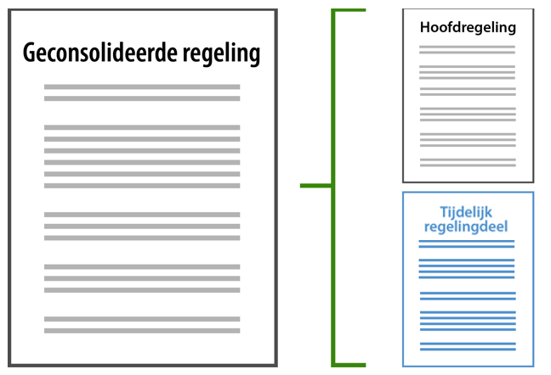

1. Onderdelen geconsolideerde regeling: hoofdregeling en tijdelijk regelingdeel

Een regeling bestaat op deze manier uit één hoofdregeling en nul of meer tijdelijke regelingdelen. Elk deel (de hoofdregeling en ieder tijdelijk regelingdeel) is een apart 'work' (een eigenstandig deel) en kan worden beheerd door een ander bevoegd gezag. Elk deel kan worden gewijzigd en heeft dus ook zijn eigen versies. Tijdelijke delen heten tijdelijk omdat ze tijdelijk bedoeld zijn: op een gegeven moment vervallen ze omdat ze niet meer geldig, niet meer van toepassing of niet meer nodig zijn.

In STOP is het tijdelijk regelingdeel vormgegeven in het tekstmodel RegelingTijdelijkdeel. De specificaties voor de toepassing van het tekstmodel RegelingTijdelijkdeel op de reactieve interventie staan in paragraaf 4.3.

Het concept tijdelijk regelingdeel geldt zowel voor tekst als voor geografische informatieobjecten. Een tijdelijk regelingdeel kan Artikelen en Leden hebben die niet in de hoofdregeling voorkomen én alternatieve versies van Artikelen en Leden uit de hoofdregeling. Ieder tijdelijk regelingdeel heeft eigen geografische informatieobjecten. Ze kunnen bedoeld zijn als geografische informatieobjecten die niet in de hoofdregeling voorkomen of als alternatieve versies van geografische informatieobjecten uit de hoofdregeling. Ze worden echter niet specifiek gemarkeerd als geografische informatieobjecten bij een tijdelijk regelingdeel. Datzelfde geldt voor annotaties met IMOW-objecten.

De hoofdregeling is het initiële besluit tot vaststelling van het omgevingsplan, geconsolideerd met alle wijzigingsbesluiten die de gemeente daarna heeft genomen. Het tijdelijk regelingdeel is een technisch afzonderlijk deel, dat niet wordt geconsolideerd in de hoofdregeling, maar wel samen met de hoofdregeling de geconsolideerde regeling vormt. Ieder tijdelijk regelingdeel kan met wijzigingsbesluiten worden gewijzigd; dan ontstaat een consolidatie van dat tijdelijk regelingdeel.

Ieder tijdelijk regelingdeel begint met een tekstblok met daarin de conditie van het tijdelijk regelingdeel: een beschrijving in woorden van de verhouding tussen dit tijdelijk regelingdeel en de hoofdregeling. Door middel van het STOP-XML-element conditie is dit tekstblok met de conditie als zodanig te herkennen. Met behulp van het tekstelement conditie kunnen overheid.nl en DSO-LV het tekstblok met de conditie:

* + tonen bij de regels uit het tijdelijk deel om aan te geven dat de regels onder bepaalde condities gelden;
  + tonen bij de regels uit de hoofdregeling om aan te geven dat er een andere versie onder andere condities geldt.

De betekenis van de conditie wordt niet gemodelleerd. Er is dus geen attribuut waarmee de aard van de verhouding tussen hoofdregeling en tijdelijk deel machineleesbaar wordt gemaakt; er wordt bijvoorbeeld niet getoond dat het tijdelijk deel voorgaat op de hoofdregeling of andersom. Hoe die verhouding is, blijkt uit de beschrijving van de condities.

De relatie tussen het tijdelijk deel en de hoofdregeling wordt vastgelegd in de STOP-metadata van het besluit: dít tijdelijk deel hoort bij díé hoofdregeling.

##### Het concept 'tijdelijk regelingdeel' als alternatieve toepassing van het meervoudig bronhouderschap bij de reactieve interventie

In het besluitdeel van de reactieve interventie wordt een omschrijving opgenomen van de onderdelen van het gemeentelijke wijzigingsbesluit die geen deel uitmaken van het omgevingsplan. Het besluitdeel bevat ook de opdracht aan de gemeente om te zorgen voor verwerking van de reactieve interventie in de geconsolideerde (hoofd)regeling van het omgevingsplan, met daarbij een termijn waarbinnen deze opdracht moet zijn uitgevoerd. Het tweede deel van de reactieve interventie bevat het tijdelijk regelingdeel. Hierin staat, na het tekstblok met de conditie van het tijdelijk regelingdeel, hoe de regels van (de hoofdregeling van) het omgevingsplan luiden na inwerkingtreden van de reactieve interventie. Waar nodig bevat het tijdelijk regelingdeel geografische informatieobjecten. Daarmee kan bijvoorbeeld het deel van de Locaties worden aangegeven waar een bepaalde regel uit het wijzigingsbesluit niet geldt. Het zijn geografische informatieobjecten die horen bij het tijdelijk regelingdeel; ze zijn niet bedoeld om door de gemeente te worden overgenomen in de verwerking van de reactieve interventie.

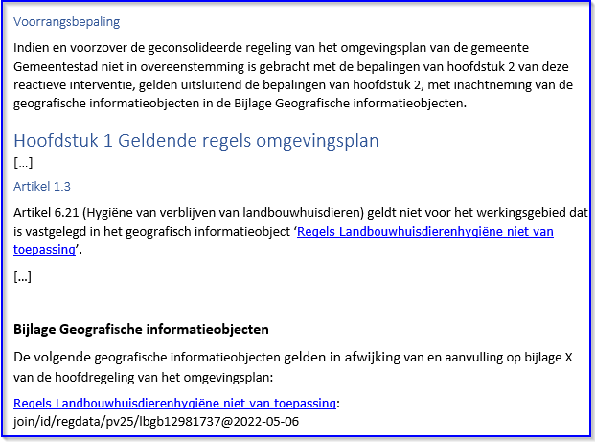

1. Voorbeeld tijdelijk regelingdeel bij de reactieve interventie

In het voorbeeld van Figuur 2 wordt getoond hoe het tijdelijk regelingdeel van een reactieve interventie er uit kan zien. Het onderdeel Voorrangsbepaling bevat de conditie. In artikel 1.3 van het voorbeeld is te zien dat de reactieve interventie een deel van het werkingsgebied van een artikel schrapt. Het gedeelte dat daardoor geen deel uitmaakt van het omgevingsplan is vastgelegd in het geografisch informatieobject waarvan naam en identificatie in de bijlage zijn opgenomen.

Het gebruik van het concept tijdelijk regelingdeel bij de reactieve interventie is vooral bedoeld om de raadpleger van de geconsolideerde regeling van het omgevingsplan op overheid.nl en in DSO-LV er op te attenderen dat de hoofdregeling van het omgevingsplan niet de volledige geldende juridische situatie weergeeft en dat er een reactieve interventie is gegeven die nog moet worden verwerkt in de hoofdregeling. Het tijdelijk regelingdeel maakt in het geval van de reactieve interventie heel kort onderdeel uit van de geconsolideerde regeling van het omgevingsplan; nadat de gemeente heeft gezorgd voor verwerking van de reactieve interventie in het omgevingsplan kan het tijdelijk regelingdeel vervallen. Zoals in de vorige paragraaf is beschreven, begint ieder tijdelijk deel met een tekstblok met daarin de condities van het tijdelijk deel.

De toepassing van het concept tijdelijk regelingdeel op de reactieve interventie, gerelateerd aan de procedure die bij de reactieve interventie wordt doorlopen, is in Figuur 3 gevisualiseerd en daarna beschreven.

1. Reactieve interventie: toepassing tijdelijk deel van een regeling in relatie tot proces

Een bestuursorgaan van de gemeente neemt een besluit tot wijziging van het omgevingsplan. Dit wijzigingsbesluit wordt bekendgemaakt en geconsolideerd met de bestaande hoofdregeling. Het wijzigingsbesluit leidt dus tot een nieuwe versie van de hoofdregeling die op overheid.nl en in DSO-LV te raadplegen is. GS besluiten tot een reactieve interventie, die zij aan de LVBB aanleveren. De reactieve interventie bevat een besluitdeel met daarin een beschrijving van de onderdelen van het besluit tot vaststelling of wijziging van het omgevingsplan die daar geen deel van uitmaken en de opdracht aan de gemeente om de reactieve interventie in het omgevingsplan te verwerken, en het tijdelijk regelingdeel dat bestaat uit een tekstblok met de conditie en de regels van het omgevingsplan zoals ze gelden na inwerkingtreden van de reactieve interventie en eventueel ook geografische informatieobjecten die horen bij de reactieve interventie. De reactieve interventie wordt bekendgemaakt. De reactieve interventie wordt niet in technische zin geconsolideerd in de hoofdregeling. De reactieve interventie leidt dus niet tot een nieuwe versie van de hoofdregeling; de al aanwezige hoofdregeling in de regelingenbank op overheid.nl en in DSO-LV, die was ontstaan door het wijzigingsbesluit van de gemeente, blijft ongewijzigd bestaan. Door het gebruik van het STOP-tekstmodel RegelingTijdelijkdeel ontstaat door de reactieve interventie een nieuw tijdelijk regelingdeel als onderdeel van de geconsolideerde regeling van het omgevingsplan. GS zorgen er dus voor dat er -heel tijdelijk- een nieuw tijdelijk regelingdeel deel gaat uit maken van de geconsolideerde regeling van het omgevingsplan. Om te voldoen aan de opdracht in de reactieve interventie moet de gemeente de wijzigingsinstructies aanleveren die leiden tot een nieuwe versie van de hoofdregeling waarin de reactieve interventie van GS is verwerkt. Samen met deze wijzigingsinstructies levert de gemeente ook consolidatie-informatie aan die leidt tot intrekking en niet meer tonen van het tijdelijk regelingdeel. Hoe dat werkt is beschreven in paragraaf 2.3.2.5.

Vooralsnog is het niet mogelijk om wijzigingsinstructies voor een omgevingdocument aan te leveren met alleen een mutatiebericht, dus zonder gelijktijdige aanlevering van een besluit. Daarom moet de gemeente voorlopig de wijzigingsinstructies met een besluit aanleveren. In dat ‘besluit’ moet worden aangegeven dat het niet een echt besluit betreft, maar een aanlevering ten behoeve van het uitvoeren van de reactieve interventie van gedeputeerde staten.

**Toekomstige functionaliteit**

De gemeente dient de wijzigingsinstructies aan te leveren die zorgen voor een nieuwe Regelingversie van het omgevingsplan waarin de reactieve interventie is verwerkt. Toekomstbeeld is dat de gemeente dat doet door alleen de wijzigingsinstructies aan te leveren, dus zonder een besluit aan te leveren. Het aanleveren van wijzigingsinstructies zonder gelijktijdige aanlevering van een besluit is echter nog niet uitgewerkt in STOP en de LVBB. Naar verwachting wordt dit toekomstbeeld in de B-release van de STOP/TPOD-standaard opgenomen en vervolgens in de LVBB-DSO-keten geïmplementeerd. Wanneer dat gereed is, wordt in dit toepassingsprofiel beschreven hoe dat moet.

Iedere reactieve interventie leidt tot een afzonderlijk tijdelijk regelingdeel. Dat is ook het geval als GS over meerdere besluiten tot wijziging van hetzelfde omgevingsplan, dus van dezelfde gemeente, reactieve interventies geven. Datzelfde geldt voor ieder voorbereidingsbesluit: per voorbereidingsbesluit worden de daarbij behorende voorbeschermingsregels in een afzonderlijk tijdelijk deel geplaatst. Het is dus niet zo dat er per gemeente één tijdelijk regelingdeel is waarin de reactieve interventies en de voorbeschermingsregels van alle genomen voorbereidingsbesluiten worden opgenomen, of één tijdelijk regelingdeel voor alle reactieve interventies en één tijdelijk regelingdeel voor de voorbeschermingsregels van alle genomen voorbereidingsbesluiten.

Visueel gemaakt in een kaartbeeld zoals dat in bijvoorbeeld DSO-LV te zien kan zijn, ziet dat er uit als weergegeven in Figuur 4:

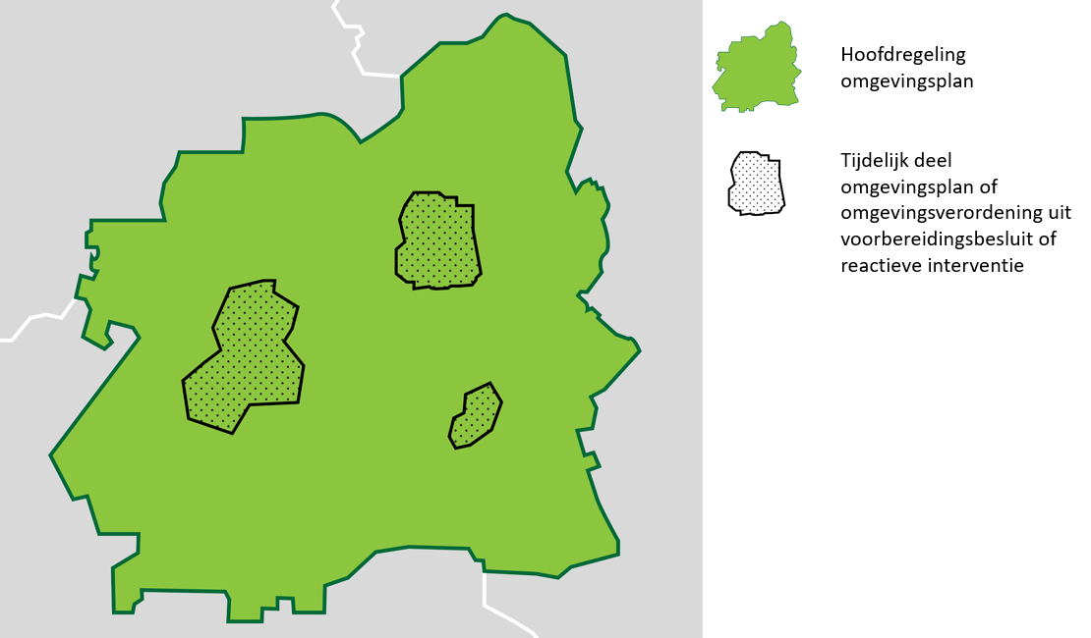

1. Schematisch kaartbeeld van geconsolideerde regeling omgevingsplan, bestaande uit hoofdregeling en tijdelijk regelingdelen

Figuur 4 kan gezien worden als visualisatie van verschillende mogelijkheden:

* + er zijn drie reactieve interventies gegeven, iedere reactieve interventie heeft een tijdelijk regelingdeel dat geldt voor een eigen gebied;
  + er is één reactieve interventie gegeven, die reactieve interventie heeft één tijdelijk regelingdeel dat geldt voor drie gebieden;
  + er zijn twee reactieve interventies gegeven, de eerste reactieve interventie heeft een tijdelijk regelingdeel dat geldt voor twee gebieden, de tweede reactieve interventie heeft een tijdelijk regelingdeel dat geldt voor één gebied.

NB1: aangezien ook het voorbereidingsbesluit een tijdelijk regelingdeel kent, zijn er ook combinaties van reactieve interventie(s) en voorbereidingsbesluit(en) mogelijk.

NB2: voor tijdelijk regelingdelen die een deel van het grondgebied van een gemeente of provincie betreffen, is het noodzakelijk om in de tekst van het tijdelijk regelingdeel en met behulp van Locaties, IMOW-annotaties en geografische informatieobjecten vast te leggen voor welk gebied ze gelden. Uiteraard is het ook mogelijk dat een reactieve interventie (en dus ook een tijdelijk regelingdeel) geldt voor het hele grondgebied van een gemeente of provincie.

In de reactieve interventie krijgt de gemeente de opdracht om te zorgen voor verwerking van de reactieve interventie in (de geconsolideerde regeling van) het omgevingsplan. Er vindt dus (anders dan bij het voorbereidingsbesluit) daadwerkelijk consolidatie plaats van de reactieve interventie in de hoofdregeling van het omgevingsplan. Niet door toepassing van het technisch meervoudig bronhouderschap, maar via de route van opdracht aan de gemeente en uitvoering geven aan die opdracht door de gemeente. Doordat het tijdelijk regelingdeel aangeeft hoe de regels en geografische informatieobjecten luiden na inwerkingtreden van de reactieve interventie, biedt het ook inzicht in het geval dat een reactieve interventie het verwijderen van een (onderdeel van) een artikel of een geografisch informatieobject uit het omgevingsplan ongedaan maakt. Het door middel van het wijzigingsbesluit verwijderen van het betreffende artikel(onderdeel) of geografisch informatieobject, is inmiddels naar aanleiding van het bij dat besluit behorende mutatiebericht van de gemeente verwerkt in de hoofdregeling van het omgevingsplan. Het is daar dus niet meer zichtbaar. Het tijdelijk regelingdeel dat hoort bij de reactieve interventie zorgt er dan voor dat het betreffende onderdeel in de geconsolideerde regeling te vinden is.

Ook al vindt er daadwerkelijk consolidatie in de hoofdregeling plaats, toch is het wenselijk om ook bij de reactieve interventie het concept tijdelijk regelingdeel toe te passen. Het is immers mogelijk dat het enige tijd duurt voordat een gemeente het mutatiebericht voor verwerking van de reactieve interventie in de hoofdregeling van het omgevingsplan opstelt en aan de LVBB aanbiedt. Daardoor zouden gebruikers van overheid.nl en DSO-LV bij het raadplegen van de geconsolideerde regeling van het omgevingsplan het effect van de reactieve interventie niet direct na bekendmaking ervan zien. Dit zou er toe kunnen leiden dat een belanghebbende de reactieve interventie niet betrekt bij de overweging om al dan niet beroep in te stellen of een activiteit te gaan verrichten en daarvoor wel of juist niet een omgevingsvergunning aan te vragen. Om dat te voorkomen is voor de reactieve interventie het concept tijdelijk regelingdeel ingezet, als tijdelijke alternatieve toepassing van het meervoudig bronhouderschap.

Opgemerkt wordt dat er toepasbare regels kunnen zijn bij onderdelen van het wijzigingsbesluit die in de hoofdregeling zijn geconsolideerd maar door de reactieve interventie geen onderdeel meer vormen van het omgevingsplan. De reactieve interventie brengt geen wijzigingen in die toepasbare regels aan. Het ligt op de weg van de gemeente om, nadat zij de reactieve interventie heeft verwerkt, de toepasbare regels aan te passen zodat ze weer in overeenstemming met de hoofdregeling zijn.

##### Tonen en niet meer tonen van het tijdelijk regelingdeel met consolidatie-informatie

Of een tijdelijk regelingdeel wel of niet onderdeel is van de geconsolideerde regeling wordt geregeld met de consolidatie-informatie die het bevoegd gezag aan de LVBB aanlevert. De LVBB gebruikt deze informatie in het consolidatieproces, bij het bepalen van de geldigheid van de regels.

Bij het aanleveren aan de LVBB ter bekendmaking van de reactieve interventie moeten GS consolidatie-informatie aanleveren over de inwerkingtreding van de reactieve interventie en het instellen van een tijdelijk regelingdeel, inclusief de datum van inwerkingtreden. Het gevolg hiervan is dat het tijdelijk regelingdeel wordt getoond op overheid.nl en in DSO-LV als onderdeel van de geconsolideerde regeling van het omgevingsplan.

Vervolgens is het de beurt aan de gemeente om de opdracht in de reactieve interventie uit te voeren en te zorgen voor verwerking van de reactieve interventie in (de hoofdregeling van) het omgevingsplan. De gemeente levert daartoe de wijzigingsinstructies aan. Toekomstbeeld is dat de gemeente dat doet door alleen een mutatiebericht aan te leveren, dus zonder gelijktijdige aanlevering van een besluit. De gemeente neemt immers geen besluit maar voert de opdracht uit. Vooralsnog is het niet mogelijk om wijzigingsinstructies voor een omgevingdocument aan te leveren zonder gelijktijdige aanlevering van een besluit. Daarom moet de gemeente voorlopig de wijzigingsinstructies met een besluit aanleveren. In dat ‘besluit’ moet worden aangegeven dat het niet een echt besluit betreft, maar een aanlevering ten behoeve van het uitvoeren van de reactieve interventie van gedeputeerde staten.

Gevolg van die aanlevering is dat op overheid.nl en in DSO-LV de aangepaste versie van de hoofdregeling wordt getoond. Doordat de reactieve interventie is verwerkt, is het tijdelijk regelingdeel behorend bij die reactieve interventie niet meer nodig en moet het niet meer getoond worden. Samen met de wijzigingsinstructies levert de gemeente daarom, zoals in de vorige paragraaf in de procesbeschrijving al is aangegeven, de consolidatie-informatie over de intrekking van het tijdelijk regelingdeel aan, inclusief de datum waarop het tijdelijk regelingdeel wordt ingetrokken, te weten de datum waarop de gemeente de wijzigingsinstructies heeft aangeleverd. Naar aanleiding van de consolidatie-informatie over het intrekken van het tijdelijk regelingdeel zorgt de LVBB er voor dat het tijdelijk regelingdeel op overheid.nl niet meer getoond wordt. Deze informatie wordt doorgegeven zodat ook DSO-LV het tijdelijk regelingdeel niet meer toont.

Een meer technische uitwerking van de consolidatie-informatie wordt gegeven in paragraaf 9.1.

**Toekomstige functionaliteit**

De gemeente dient de wijzigingsinstructies aan te leveren die zorgen voor een nieuwe Regelingversie van het omgevingsplan waarin de reactieve interventie is verwerkt. Toekomstbeeld is dat de gemeente dat doet alleen de wijzigingsinstructies aan te leveren. Het aanleveren van wijzigingsinstructies zonder gelijktijdige aanlevering van een besluit is nog niet uitgewerkt in STOP en de LVBB. Naar verwachting wordt dit toekomstbeeld in de B-release van de STOP/TPOD-standaard opgenomen en vervolgens in de LVBB-DSO-keten geïmplementeerd. Wanneer dat gereed is, wordt in dit toepassingsprofiel beschreven hoe dat moet.

### Overgangsrecht en overgangsfase

De Invoeringswet Omgevingswet kent alleen (nogal impliciet) overgangsrecht voor de reactieve aanwijzing op grond van de Wet ruimtelijke ordening: als voor de inwerkingtreding van de Omgevingswet het ontwerp van een bestemmingsplan ter inzage is gelegd maar nog niet in werking is getreden, blijft het oude recht daarop van toepassing. Dat betekent dat GS na inwerkingtreding van de Omgevingswet nog een reactieve aanwijzing kunnen geven over een bestemmingsplan waarvan het ontwerp voor de inwerkingtreding van de Omgevingswet ter inzage is gelegd en dat een op dat moment reeds gegeven reactieve aanwijzing geëerbiedigd wordt. Zo'n reactieve aanwijzing op grond van de Wro wordt niet gelijk gesteld met een reactieve interventie op grond van de Omgevingswet.

Er is geen sprake van een in de wet vastgelegde overgangsfase om te komen van reactieve aanwijzing naar reactieve interventie.

## Uitgangspunten voor de toepassingsprofielen voor omgevingsdocumenten

In dit hoofdstuk worden de uitgangspunten voor de toepassingsprofielen voor omgevingsdocumenten beschreven. Deze uitgangspunten zijn mede gebruikt als bouwstenen voor de ontwikkeling van de TPOD’s. Deze informatie is met name beschrijvend van aard en dient het doel achtergrond te bieden voor deel B, dat de modellering van de reactieve interventie beschrijft en voortborduurt op de uitgangspunten beschreven in dit hoofdstuk. Dit hoofdstuk beschrijft generiek de toegepaste principes in algemene bewoording. Het is mogelijk dat onderdelen van die teksten voor de reactieve interventie niet van toepassing zijn.

### Proces van totstandkoming en bekendmaking c.q. publicatie van omgevingsdocumenten

Het proces van opstellen van omgevingsdocumenten en daarbij toepassen van de STOP/TPOD-Standaarden begint intern bij het bevoegd gezag. Waar dat relevant is voor het instrument kan een informeel deel volgen dat bestaat uit participatie en (voor)overleg. Deze informele fase is vormvrij. In het informele deel van het proces kan een informele versie van het omgevingsdocument gebruikt worden die aan de STOP/TPOD-Standaarden voldoet, maar dat is niet verplicht.

Bij het opstellen van het omgevingsdocument ten behoeve van het formele deel van het proces moet gebruik gemaakt worden van de standaarden STOP en TPOD. De standaarden ondersteunen ook dit opstelproces. Na het opstellen van het omgevingsdocument volgen voor die instrumenten waarvoor dat van toepassing is publicatie en kennisgeving van het ontwerp van het omgevingsdocument en later publicatie of bekendmaking van het besluit op overheid.nl.

Op overheid.nl worden alleen ontwerp- en vastgestelde besluiten gepubliceerd respectievelijk bekendgemaakt. Vooralsnog is nog niet voorzien in een landelijk beschikbare omgeving waarin ook informele versies van de omgevingsdocumenten beschikbaar gesteld en geraadpleegd kunnen worden.

### Omgevingsdocumenten met en zonder regels

Er is onderscheid tussen omgevingsdocumenten die regels bevatten, zoals het omgevingsplan, en omgevingsdocumenten die geen regels bevatten, zoals de omgevingsvisie.

Omgevingsdocumenten die regels bevatten, zullen vanuit de gebruikerstoepassing van het DSO het meest bevraagd worden. Daarom worden aan die omgevingsdocumenten extra eisen gesteld ten behoeve van de bekendmaking en zijn er extra mogelijkheden aan toegevoegd voor bevraging en raadpleging. Om deze reden besteden de standaarden bijzondere aandacht aan deze categorie als het gaat om tekststructuur, annotaties en weergave.

De omgevingsdocumenten zonder regels hebben een ander karakter. Ze hebben een vrijere opzet en kennen geen artikelsgewijze indeling. Hiervoor geldt dan ook een aantal eisen niet die wel voor de omgevingsdocumenten met regels gelden, zoals vaste tekststructuren.

De specificaties voor de tekststructuur zijn opgenomen in hoofdstuk 5.

### Initieel besluit, wijzigingsbesluit en geconsolideerde Regeling

Omgevingsdocumenten komen in principe tot stand door het nemen van een initieel besluit (het eerste besluit waarbij een volledig omgevingsdocument wordt vastgesteld). Bij het omgevingsplan en de waterschapsverordening bestaat het initiële besluit uit een overgangsrechtelijke situatie en/of een regeling van rijkswege. Daarna kunnen de omgevingsdocumenten door wijzigingsbesluiten gewijzigd worden. Voor omgevingsplannen, omgevingsverordeningen, waterschapsverordeningen, AMvB’s, MR en omgevingsvisies geldt de verplichting ze in geconsolideerde vorm beschikbaar te stellen. De LVBB zorgt er voor dat alle achtereenvolgens genomen wijzigingsbesluiten verwerkt worden tot een doorlopende versie van het omgevingsdocument: de geconsolideerde Regeling. In hoofdstuk 4 wordt dit nader beschreven.

### Annoteren

Onder annoteren verstaan we het toevoegen van gegevens aan (onderdelen van) regelingen, gegevens die de regelingen machineleesbaar maken. Dit zorgt ervoor dat de regeling gestructureerd bevraagbaar is en dat locaties en andere gegevens op een kaart weergegeven worden. Het annoteren helpt ook bij het verbinden van toepasbare regels, oftewel vragenbomen, aan regels met locaties. De gegevens die bij het annoteren worden toegevoegd worden niet in de voor de mens leesbare tekst weergegeven. Voor degene die dat wil zijn ze wel terug te vinden. Het annoteren van omgevingsdocumenten met OW-objecten is beschreven in hoofdstuk 6. Daar wordt ook van ieder OW-object aangegeven wat het doel is van die annotatie, met andere woorden: wat levert de extra inspanning van het annoteren op aan meerwaarde voor gebruiker en opsteller?

### Waardelijsten

Een waardelijst is een collectie van waarden die gebruikt kunnen worden bij het annoteren. Bij diverse attributen van annotaties hoort een waardelijst met vooraf gedefinieerde waarden. Waardelijsten zijn er in twee vormen: limitatieve waardelijsten en uitbreidbare waardelijsten. In de toepassingsprofielen voor de omgevingsdocumenten bedoelen we daar het volgende mee:

* + limitatieve waardelijst: een lijst met vooraf gedefinieerde waarden waaruit gekozen moet worden. Deze waardelijst wordt centraal beheerd en kan alleen beheermatig gewijzigd worden, aangezien een wijziging direct effect heeft op de werking en functionaliteiten van de applicaties van DSO-LV en LVBB;
  + uitbreidbare waardelijst: een lijst met vooraf gedefinieerde waarden. Wanneer de gewenste waarde op de waardelijst voorkomt, wordt die gebruikt. De bedoeling is dat, als de gewenste waarde niet op de waardelijst voorkomt, het bevoegd gezag een eigen waarde kan definiëren. Het stelsel ondersteunt uitbreidbare waardelijsten echter nog niet. Daarom is aan de uitbreidbare waardelijsten toegevoegd de waarde ‘Nog toe te voegen’. Die waarde kan worden gebruikt wanneer het bevoegd gezag een eigen waarde zou willen gebruiken.

De waardelijsten IMOW zijn vastgelegd in de Stelselcatalogus van het DSO-LV.

In hoofdstuk 7 is per objecttype is aangegeven voor welke attributen een waardelijst geldt en of deze limitatief of uitbreidbaar is.

### Presentatiemodel

De inhoud van een omgevingsdocument dient kenbaar te zijn. Daarom moet een omgevingsdocument niet alleen machineleesbaar worden aangeboden, maar is ook een voor de mens te interpreteren presentatie noodzakelijk. Uitgangspunt is dat de tekst, de bijbehorende Locaties en de waarden die normen op de verschillende Locaties hebben zo overzichtelijk worden gepresenteerd dat de raadpleger ze kan interpreteren.

Het Presentatiemodel richt zich op de mensleesbare vorm van het presenteren. Onder presenteren verstaan we het weergeven en visualiseren van de inhoud van een regeling in een voorgedefinieerde vorm (gebruik van symbolen, kleur, lijndikte, arcering, karakterset) conform een afgesproken standaard. Het Presentatiemodel beschrijft daarbij de wijze van presenteren van annotaties met OW-objecten op een kaart.

De mensleesbare presentatie van Locaties maakt gebruik van de annotaties met OW-objecten, waardelijsten en symboolcodes. Een symboolcode die is toegekend aan een waarde uit de waardelijsten IMOW bepaalt hoe Locaties, de bijbehorende annotaties en waarden op een kaartbeeld worden weergegeven. De tabel geeft de symbolisatie waarmee een annotatie wordt gepresenteerd. Hierbij wordt een waarde uit een limitatieve waardelijst aan de bijbehorende, afgesproken, symboolcode gekoppeld. Gebruik van de symboolcode uit de waardelijsten IMOW leidt tot een standaardweergave, ook wel geharmoniseerde weergave genoemd. Figuur 5 laat de werking van de standaardweergave zien voor een annotatie met een Gebiedsaanwijzing.

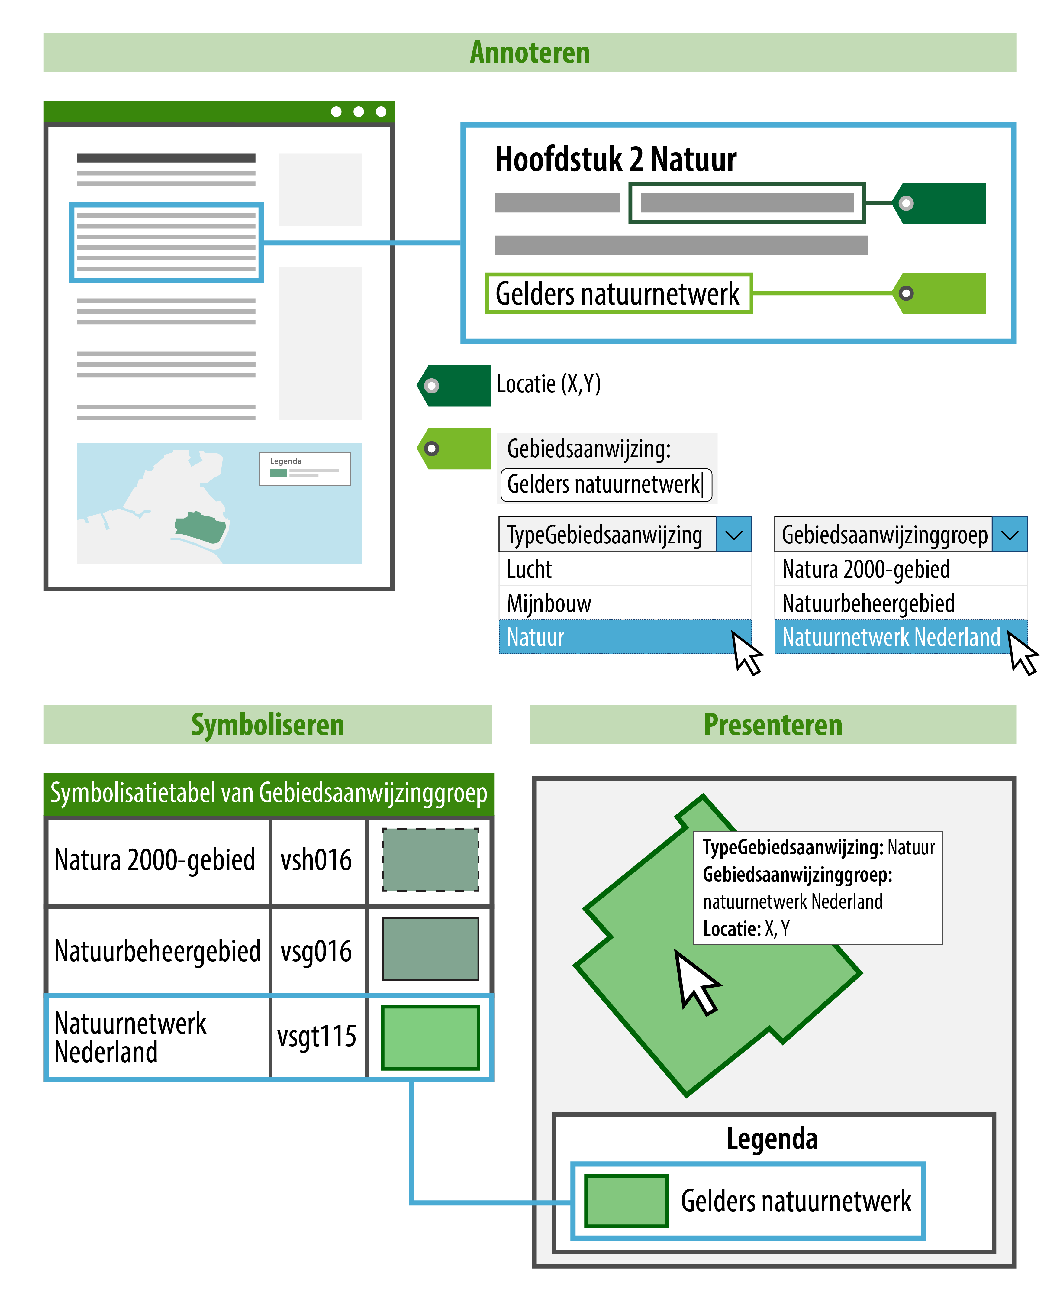

1. Presentatiemodel: annoteren met object, type en groep, in combinatie met symboolcode uit waardelijst IMOW, toepassing standaardweergave

Figuur 5 laat zien dat een tekst wordt gekoppeld aan een Locatie. Om de Locatie herkenbaar op een kaart weer te geven is deze geannoteerd met een Gebiedsaanwijzing, in dit geval van het type Natuur. Het bevoegd gezag heeft zelf een naam gekozen voor de Gebiedsaanwijzing (in dit geval ‘Gelders Natuurnetwerk’) en heeft aangegeven tot welke groep die specifieke Gebiedsaanwijzing hoort. De groep wordt gekozen uit de waardelijst ‘Natuurgroep’ die hoort bij de Gebiedsaanwijzing van het type Natuur. In het voorbeeld is uit de waardelijst de waarde ‘Natuurnetwerk Nederland’ gekozen. De groep is het onderdeel van de annotatie dat bepaalt hoe de Locatie op de kaart wordt weergegeven. Alle waarden voor groep van de waardelijsten IMOW hebben een symboolcode die bepaalt hoe de groep wordt weergegeven: de kleur, arcering, mate van transparantie en lijnstijl. Voor het bevoegd gezag is het voldoende om aan te geven welke groep van toepassing is. Een viewer kan dan geautomatiseerd met behulp van de symboolcode uit de waardelijsten IMOW de Locatie met de juiste standaardsymbolisatie weergeven.

Het bevoegd gezag heeft twee methoden om zelf invloed uit te oefenen op de weergave van objecten, Locaties en waarden op een kaart. De eerste methode is door te kiezen voor een eigen, specifieke symbolisatie in plaats van de standaardweergave. Dit maakt het bijvoorbeeld mogelijk om de activiteiten ‘het exploiteren van een discotheek’ en ‘het exploiteren van daghoreca’ ieder op een eigen manier weer te geven in plaats van met de standaardweergave die hoort bij de Activiteitengroep ‘exploitatieactiviteit horeca’. Figuur 6 laat daarvan (enigszins versimpeld) een voorbeeld zien. IMOW heeft daarvoor het objecttype SymbolisatieItem. Met SymbolisatieItem kan het bevoegd gezag een eigen, specifieke symbolisatie geven aan ActiviteitLocatieaanduiding, Normwaarde en (de verschillende typen) Gebiedsaanwijzing.

1. Presentatiemodel: annoteren met object en groep, in combinatie met de symboolcode uit de waardelijsten IMOW, toepassing standaardweergave (links) en eigen weergave (rechts)

Figuur 6 laat het verschil zien tussen de toepassing van de standaardweergave en de eerste methode voor het bevoegd gezag om zelf invloed uit te oefenen op de weergave, namelijk door te kiezen voor een eigen, specifieke symbolisatie. Het bovenste deel van de afbeelding laat, net als in Figuur 5 maar dan voor een activiteit, zien dat een tekst wordt gekoppeld aan een Locatie, de activiteit een naam krijgt en een groep wordt gekozen. Het onderste deel van de figuur laat aan de linkerkant de toepassing van de standaardweergave zien. Dit is al beschreven in de toelichting op Figuur 5. De rechterkant toont de toepassing van de eigen, specifieke symbolisatie. Het bevoegd gezag kiest uit de symbolenbibliotheek de symboolcode die het beste past bij de manier waarop het het object wil weergeven. In dat geval gaat de specifieke symbolisatie boven de weergave-werking van de groep.

De tweede methode die het bevoegd gezag heeft om zelf invloed uit te oefenen op de weergave is het samenstellen van kaarten en kaartlagen. Daarmee geeft het bevoegd gezag zelf aan dat bepaalde informatie, of een set van informatie, op een kaart of kaartlaag wordt weergegeven. IMOW kent hiervoor de objecten Kaart en Kaartlaag.

### Metadata

Informatie en specificaties voor de metadata die moeten worden meegeleverd bij de aanlevering voor de bekendmaking c.q. publicatie van omgevingsdocumenten zijn te vinden in de STOP-documentatie.

### Van plan tot publicatie

#### Het aanleverproces

Het bevoegd gezag levert via het digitale kanaal het digitale besluit aan via het bronhouderskoppelvlak. Het digitale besluit bestaat uit een generiek formeel deel met daarin de artikelen c.q. beleidstekst en geografische informatieobjecten (verder afgekort tot GIO, zie hiervoor paragraaf 6.1.2.2) en een Omgevingswetdeel met specifieke objecten vanuit dit domein (verder: OW-objecten, zie hiervoor hoofdstuk 7). In het geval van een wijzigingsbesluit levert het bevoegd gezag de consolidatie-instructies ten behoeve van het consolideren van het wijzigingsbesluit in de regeling. Beide delen vormen een gevalideerd consistent geheel. De LVBB verzorgt de publicatie van het formele deel van het besluit in het digitale publicatieblad van het bevoegde gezag op officiëlebekendmakingen.nl en consolideert het besluit in de regeling. De OW-objecten worden gedistribueerd naar DSO-LV ten behoeve van het Omgevingsloket.

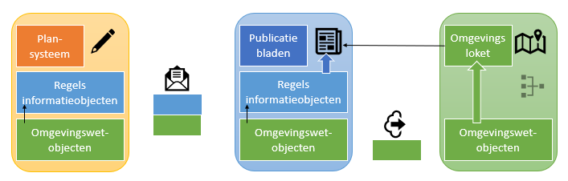

1. Aanleverproces

#### Raadplegen

##### Raadplegen in het officiële publicatieblad

Op officielebekendmakingen.nl wordt het besluit formeel bekend gemaakt in het digitale publicatieblad van het bevoegde gezag. De authentieke tekst van het besluit wordt in PDF-formaat weergegeven en er is een zogeheten landingspagina voor de informatieobjecten. Tevens is er een web-versie van het besluit.

Daarnaast worden de consolidatie-instructies verwerkt in de geldende regeling van dat moment. Dit resulteert in een documentgerichte weergave van de regeling van waaruit de informatieobjecten kunnen worden benaderd. De informatieobjecten worden afzonderlijk getoond in een interactieve viewer en kunnen vanuit daar ook worden gedownload.

Raadplegen is alleen mogelijk per omgevingsdocument of regeling en dus ook alleen van één bevoegd gezag. Er is geen integraal overzicht van alle regels voor de leefomgeving.

##### Raadplegen in DSO-LV

DSO-LV ontvangt de geconsolideerde regeling met de OW-objecten. In het Omgevingsloket zijn diverse functies beschikbaar voor de gebruiker. Het biedt de mogelijkheid tot het oriënteren op de integrale regels of het integrale beleid over de fysieke leefomgeving via de kaart. Met een klik op de kaart zijn de daar geldende regels en het geldende beleid te raadplegen. De locaties uit de diverse regelingen worden via een legenda gesymboliseerd op de kaart. De tekst en kaart geven ook selectiemogelijkheden, bijvoorbeeld het tonen van regeltekst en locaties voor een specifieke activiteit, het uitsluitend tonen van regels die voor iedereen gelden of het tonen van beleid over een specifiek beleidsaspect met de bijbehorende locaties. De getoonde tekst komt uit de geconsolideerde Regelingen vanuit de officiële publicatiebladen.

Tot slot vormen de OW-objecten de basis voor de toepasbare regels (vragenbomen) in het Omgevingsloket, indien van toepassing. De locaties zijn gekoppeld aan de activiteiten in de vragenboom. De vragenbomen zelf worden via een apart kanaal aangeleverd.

# Modellering van de reactieve interventie

Dit deel beschrijft de modellering van de reactieve interventie en voorziet in de vertaling van (een deel van) de kenmerken van de tabellen uit hoofdstuk 2 naar het model dat de kenmerken structureert en aan elkaar relateert. Het model legt uit hoe de reactieve interventie zodanig gestructureerd wordt, dat het machineleesbaar en op een gestandaardiseerde manier uitwisselbaar wordt.

Hoofdstuk 4 beschrijft de vormgeving van Besluit en Regeling bij de reactieve interventie. In hoofdstuk 5 wordt de toepassing van de STOP-tekststructuren op de reactieve interventie beschreven. Hoofdstuk 6 geeft een inleiding op het Informatiemodel Omgevingswet (IMOW). Hoofdstuk 7 beschrijft in detail het annoteren met OW-objecten van de reactieve interventie. In hoofdstuk 8 komen de resterende modelleringsaspecten aan de orde.

IMOW en de toepassing daarvan vormen een domeinspecifieke toepassing van STOP. Om een omgevingsdocument op te stellen en juridisch juist te kunnen bekendmaken is het uiteraard ook nodig om te voldoen aan de specificaties van STOP. Die zijn voor zover nodig en mogelijk in dit toepassingsprofiel beschreven. Voor het overige wordt verwezen naar de STOP-standaard.

## De vormgeving van Besluit en Regeling bij de reactieve interventie

### Besluit, juridisch geldende versie en (geconsolideerde) Regeling van de reactieve interventie

Een Regeling in de context van STOP is een tekst die bestaat uit juridische voorschriften van algemene strekking (regels) of beleidstekst. Voorbeelden zijn het omgevingsplan en de omgevingsvisie. Een Besluit is een tekst die de vaststelling of wijziging van een regeling beschrijft: een precieze beschrijving van hoe een bestuursorgaan een nieuwe regeling vaststelt of een (bestaande) regeling wijzigt. Onderdeel van het Besluit is dus ook de nieuwe regeling of de wijziging van de regeling. Voorbeelden zijn het raadsbesluit met alle bijbehorende onderdelen waarmee de gemeenteraad een wijziging van het omgevingsplan vaststelt en het statenbesluit met alle bijbehorende onderdelen waarmee provinciale staten de omgevingsvisie vaststellen. Het Besluit wordt, met inbegrip van de inhoud of wijziging van de Regeling die onderdeel is van het Besluit, bekendgemaakt op officielebekendmakingen.nl. De juridisch geldende versie van de reactieve interventie waaraan rechten en plichten kunnen worden ontleend, bestaat uit de verzameling van de nieuwe regeling en alle daarna vastgestelde wijzigingen van die regeling. Om die verzameling op een voor de mens leesbare en begrijpelijke manier te presenteren is er ook de geconsolideerde Regeling. Een (Toestand van een) geconsolideerde Regeling bevat de inhoud van een regeling zoals die geldt op een bepaald moment. De geconsolideerde Regeling wordt afgeleid uit de initiële regeling waarin steeds de (in werking getreden) wijzigingen uit de wijzigingsbesluiten zijn verwerkt tot een doorlopende versie van de reactieve interventie. De geconsolideerde Regeling vormt de basis voor de weergave van de regeling in de nationale respectievelijk lokale regelingenbank op overheid.nl én van de versie van de reactieve interventie die in DSO-LV te raadplegen is.

### Modellen voor Besluit en Regeling en tekststructuren

STOP schrijft voor hoe een officiële publicatie vormgegeven en aangeleverd moet worden om te kunnen worden bekendgemaakt of gepubliceerd en om te kunnen worden geconsolideerd. Onderdeel van die voorschriften van STOP zijn de modellen voor Besluit en Regeling en de tekststructuren. Beide spelen een belangrijke rol bij het opstellen en aanleveren van omgevingsdocumenten.

#### Modellen voor Besluit en Regeling

Er zijn modellen voor de Regeling en modellen voor het Besluit. STOP kent vier modellen voor de Regeling: RegelingKlassiek, RegelingCompact, RegelingVrijetekst en RegelingTijdelijkdeel. Voor het Besluit kent STOP de modellen BesluitKlassiek en BesluitCompact. RegelingKlassiek is uitsluitend bedoeld voor de instrumenten met regels van het Rijk. RegelingCompact is het model voor de decentrale regels, oftewel de instrumenten met regels van provincie, waterschap en gemeente, maar kan ook voor instrumenten met regels van het Rijk gebruikt worden. Het Rijk heeft dus een keuzemogelijkheid tussen RegelingKlassiek en RegelingCompact, waarbij wordt opgemerkt dat als het omgevingsdocument eenmaal is vormgegeven conform een van de modellen, er niet op een later moment in de levensloop van datzelfde omgevingsdocument zomaar kan worden overgestapt op het andere model. RegelingVrijetekst wordt gebruikt voor alle instrumenten met Vrijetekststructuur. RegelingTijdelijkdeel tot slot is het model dat moet worden gebruikt wanneer een tijdelijk regelingdeel wordt toegevoegd aan de geconsolideerde regeling van omgevingsplan of omgevingsverordening: bij een voorbereidingsbesluit en bij een reactieve interventie. BesluitKlassiek wordt alleen in combinatie met RegelingKlassiek gebruikt. BesluitCompact wordt gebruikt als besluitmodel bij RegelingCompact, RegelingVrijetekst en RegelingTijdelijkdeel. In het vervolg van dit hoofdstuk worden alleen de modellen beschreven die voor de reactieve interventie van toepassing zijn.

De modellen voor Regeling en Besluit die in het geval van de reactieve interventie gebruikt moeten worden, zijn in detail beschreven in paragraaf 4.3.

#### Tekststructuren

STOP onderscheidt twee tekststructuren:

* + Artikelstructuur: de tekststructuur voor het Lichaam[3] van een Regeling als dat is opgebouwd uit één of meer artikelen;
  + Vrijetekststructuur:
    - * de tekststructuur voor het Lichaam van een Regeling van juridisch authentieke documenten die geen artikelen bevat;
      * de tekststructuur voor onderdelen van Regeling en Besluit buiten het Lichaam.

Opgemerkt wordt dat er ook in het Lichaam van een Besluit artikelen voorkomen. Deze artikelen vallen echter niet onder het begrip Artikelstructuur. Dat de elementen van de Vrijetekststructuur worden gebruikt buiten het Lichaam geldt zowel voor omgevingsdocumenten met Artikelstructuur als voor omgevingsdocumenten met Vrijetekststructuur, en zowel voor Regeling als Besluit.

In het vervolg van dit hoofdstuk is vastgelegd welke modellen voor Besluit en Regeling gebruikt moeten worden en welke bijzondere bepalingen gelden voor de reactieve interventie. In hoofdstuk 5 zijn de STOP-tekststructuren en de toepassing daarvan op de reactieve interventie beschreven.

### De vormgeving van Besluit en Regeling bij de reactieve interventie

#### Model

##### Toelichting

Bij het opstellen en wijzigen van omgevingsdocumenten werkt het bevoegd gezag in de eigen software aan het omgevingsdocument in Regeling-vorm: de volledige inhoud van het omgevingsdocument. Met de volledige inhoud wordt bedoeld: alle artikelen (en boven- en onderliggende structuurelementen en inhoud), alle informatieobjecten en alle IMOW-informatie.

Voorafgaand aan (en eventueel ook na) het nemen van een besluit tot vaststelling of wijziging van de reactieve interventie door gedeputeerde staten genereert de software van het bevoegd gezag uit die Regeling een Besluit. In het geval van een besluit tot het instellen van een nieuwe reactieve interventie genereert de software een Besluit met daarin het volledige nieuwe tijdelijk regelingdeel, in het geval van een wijzigingsbesluit genereert de software een Besluit dat in renvooiweergave de wijzigingen bevat van de bestaande versie van het tijdelijk regelingdeel naar de nieuwe versie van het tijdelijk regelingdeel, oftewel een overzicht van de wijzigingen die het besluit aanbrengt in het bestaande tijdelijk regelingdeel. Naast het onderdeel met het nieuwe tijdelijk regelingdeel of de wijzigingen in het bestaande tijdelijk regelingdeel, bevat het Besluit ook andere onderdelen, zoals de ondertekening, motivering en bijlagen. Het bevoegd gezag levert het Besluit aan de LVBB aan. De LVBB zorgt ervoor dat het aangeleverde Besluit bekend gemaakt wordt en genereert met behulp van het Besluit een nieuw tijdelijk regelingdeel of een nieuwe versie van een tijdelijk regelingdeel. Ook zorgt de LVBB ervoor dat het tijdelijk regelingdeel samen met de juiste hoofdregeling de geconsolideerde versie van omgevingsplan of omgevingsverordening vormt. Om het de LVBB mogelijk te maken om die verwerkingen te doen stelt STOP eisen aan de vormgeving van de tekst van Regeling en Besluit. Die eisen zijn vastgelegd in modellen voor Regeling en modellen voor Besluit.

STOP kent voor instrumenten met een tijdelijk regelingdeel het model RegelingTijdelijkdeel, dat gecombineerd moet worden met BesluitCompact als model voor het Besluit. De toepassing daarvan op de reactieve interventie wordt beschreven in paragraaf 4.3.2 (Besluit) en paragraaf 4.3.3 (Regeling).

##### Norm

Voor de reactieve interventie moet voor het Besluit het model BesluitCompact en voor de Regeling het model RegelingTijdelijkdeel worden toegepast.

#### Besluit

In paragraaf 4.3.2.1 is de norm voor de toepassing van het STOP-model BesluitCompact voor de reactieve interventie vastgelegd: welke elementen moeten respectievelijk mogen worden gebruikt en hoe vaak kunnen ze voorkomen. Paragraaf 4.3.2.2 geeft een uitgebreide toelichting op de elementen van het Besluit. In paragraaf 4.3.2.3 worden norm en toelichting concreet gemaakt met een voorbeeld.

Opgemerkt wordt dat de STOP-modellen voor Besluit en Regeling XML-modellen zijn. Met de in de volgende paragrafen genoemde elementen worden dus (STOP-)XML-elementen bedoeld.

Omwille van de leesbaarheid en herkenbaarheid zijn de namen van de ‘hoofdelementen’ vetgedrukt en die van de ‘subelementen’ schuingedrukt. De ‘hoofdelementen’ zijn genummerd om er in de toelichting en het voorbeeld in de volgende paragrafen naar te kunnen verwijzen.

##### Norm

Een besluit tot vaststelling of wijziging van de reactieve interventie moet worden opgesteld en aangeleverd overeenkomstig het model BesluitCompact. BesluitCompact bevat de volgende elementen:

1. **RegelingOpschrift**: STOP-element dat de officiële titel van het Besluit bevat. Verplicht element. Komt 1 keer voor.
2. **Aanhef**: STOP-element dat een blok tekst aan het begin van een Besluit bevat. Optioneel element. Komt 0 of 1 keer voor.
3. **Lichaam**: STOP-element dat het lichaam (oftewel het dictum) van het Besluit bevat: dat wat het bestuursorgaan vaststelt of wijzigt. Verplicht element. Komt 1 keer voor. Bestaat voor zowel initieel besluit (besluit dat een tijdelijk regelingdeel instelt) als wijzigingsbesluit (besluit dat een tijdelijk regelingdeel wijzigt) uit de volgende elementen:
   * + - *WijzigArtikel*: STOP-element dat beschrijft wat wordt vastgesteld of gewijzigd en verwijst naar de WijzigBijlage. Verplicht element. Komt ten minste 1 keer voor. Een WijzigArtikel kan worden onderverdeeld in WijzigLeden. Dat kan alleen in het geval van een wijzigingsbesluit en alleen wanneer met dat wijzigingsbesluit meerdere wijzigingen in hetzelfde tijdelijk regelingdeel worden aangebracht en iedere wijziging een eigen inwerkingtredingsdatum heeft. Iedere wijziging-inwerkingtredingsdatum-combinatie kan dan in een eigen WijzigLid worden ondergebracht.  
         Ieder WijzigArtikel moet de volgende onderdelen bevatten:

*Kop*: STOP-element dat de Kop bevat. Verplicht element. Komt 1 keer voor. Bevat ten minste één van de Kopelementen Label, Nummer en Opschrift; ieder van deze onderdelen komt 0 of 1 keer voor.

*Wat*: STOP-element dat bevat:

een tekstuele omschrijving van de vaststelling (in het geval van een initieel besluit) respectievelijk van de wijziging (in het geval van een wijzigingsbesluit); en

een verwijzing, zowel tekstueel als met IntRef, naar de WijzigBijlage.

* + - * *Artikel*: STOP-element dat een regulier artikel bevat. Verplicht element. Komt ten minste 1 keer voor.   
        Ieder Artikel moet de volgende onderdelen bevatten:

*Kop*: STOP-element dat de Kop bevat. Verplicht element. Komt 1 keer voor. Bevat ten minste één van de Kopelementen Label, Nummer en Opschrift; ieder van deze onderdelen komt 0 of 1 keer voor.

Verplichte keuze tussen Lid en Inhoud.

1. **Sluiting**: STOP-element dat het Besluit afsluit. Optioneel element. Komt 0 of 1 keer voor. De tekst van de Sluiting staat in een of meer reguliere Alinea’s. Ook kan gebruik gemaakt worden van de optionele elementen Slotformulering, Dagtekening en Ondertekening.
2. **WijzigBijlage**: STOP-element dat voor een initieel besluit de inhoud van de instelling van het tijdelijk regelingdeel en voor een wijzigingsbesluit de wijzigingen van een versie van het tijdelijk regelingdeel bevat. Verplicht element. Komt ten minste 1 keer voor.  
   Iedere WijzigBijlage bevat de volgende elementen:
   * + - *Kop*: STOP-element dat de Kop bevat. Verplicht element. Komt 1 keer voor. Bevat ten minste één van de onderdelen Label, Nummer en Opschrift; ieder van deze onderdelen komt 0 of 1 keer voor. Optioneel kan het element Subtitel worden toegevoegd.
       - Een verplichte keuze uit:

*WijzigBijlage/RegelingTijdelijkdeel*: STOP-element dat de volledige tekst van het initiële tijdelijk regelingdeel bevat. Onder voorwaarde verplicht element: alleen te gebruiken bij een initiële reactieve interventie; is dan verplicht en komt ten minste 1 keer voor.

*WijzigBijlage/RegelingMutatie*: STOP-element dat de wijzigingen tussen twee RegelingVersies in was-wordt oftewel renvooiweergave bevat. Onder voorwaarde verplicht element: alleen te gebruiken bij een besluit tot wijziging van een tijdelijk regelingdeel; is dan verplicht en komt dan 1 keer voor.  
Per onderdeel moet een keuze gemaakt worden tussen:

VoegToe: element dat aangeeft dat een tekstonderdeel aan een bestaande Regeling wordt toegevoegd, op welke plaats en op welke wijze;

Vervang: element dat aangeeft dat het onderdeel een tekstonderdeel in een bestaande Regeling vervangt;

VervangKop: element dat aangeeft dat (de tekstuele inhoud van) een Kop wordt gewijzigd;

Verwijder: element dat aangeeft dat een tekstonderdeel uit een bestaande Regeling wordt verwijderd.

1. **Bijlage**: STOP-element dat een bijlage (in dit geval bij het Besluit) bevat. Optioneel element. Komt zo vaak voor als gewenst.  
   Voor een Bijlage wordt een keuze gemaakt tussen een bijlage als onderdeel van de tekst in STOP-XML of een bijlage als document-informatieobject. Een bijlage als document-informatieobject heeft de vorm van een PDF-document en moet voldoen aan de eisen van PDF/A-1a of PDF/A-2a. Een Bijlage die in STOP-XML wordt opgesteld, bevat de volgende elementen:
   * + - *Kop*: STOP-element dat de Kop bevat. Verplicht element. Komt 1 keer voor. Bevat ten minste één van de Kopelementen Label, Nummer en Opschrift; ieder van deze onderdelen komt 0 of 1 keer voor. Optioneel kan het element Subtitel worden toegevoegd.
       - De inhoud van de Bijlage, opgebouwd met *Divisie* (optioneel element) en *Divisietekst* (verplicht element). Divisie en Divisietekst moeten voldoen aan de specificaties voor de Vrijetekststructuur in paragraaf 5.3.
       - *Sluiting*: STOP-element dat de Bijlage afsluit. Optioneel element. Komt 0 of 1 keer voor. De tekst van de Sluiting staat in een of meer reguliere Alinea’s. Ook kan gebruik gemaakt worden van de optionele elementen Slotformulering, Dagtekening en Ondertekening.
2. **Toelichting**: STOP-element dat de toelichting op het Besluit bevat. Optioneel element. Komt 0 of 1 keer voor. Dit element wordt gebruikt voor een toelichting die uitsluitend algemeen van aard is én voor een toelichting die zowel een algemeen deel als een artikelsgewijs deel heeft.   
   Een Toelichting bevat de volgende elementen:
   * + - *Kop*: STOP-element dat de Kop bevat. Verplicht element. Komt 1 keer voor. Bevat ten minste één van de Kopelementen Label, Nummer en Opschrift; ieder van deze onderdelen komt 0 of 1 keer voor. Optioneel kan het element Subtitel worden toegevoegd.
       - In het geval van een toelichting die zowel een algemeen deel als een artikelsgewijs deel heeft, dan wel in het geval van een toelichting die alleen een algemeen deel bevat waarbij de opsteller machineleesbaar wil maken dat sprake is van een toelichting van algemene aard:

*AlgemeneToelichting*: STOP-element dat de algemene toelichting bevat. Verplicht element. Komt 1 keer voor.  
Een AlgemeneToelichting bevat de volgende elementen:

*Kop*: STOP-element dat de Kop bevat. Verplicht element. Komt 1 keer voor. Bevat ten minste één van de Kopelementen Label, Nummer en Opschrift; ieder van deze onderdelen komt 0 of 1 keer voor. Optioneel kan het element Subtitel worden toegevoegd.

De inhoud van de AlgemeneToelichting, opgebouwd met *Divisie* (optioneel element) en *Divisietekst* (verplicht element). Divisie en Divisietekst moeten voldoen aan de specificaties voor de Vrijetekststructuur in paragraaf 5.3.

*ArtikelgewijzeToelichting*: STOP-element dat de artikelsgewijze toelichting bevat. Optioneel element. Komt 0 of 1 keer voor. Op dit niveau alleen te gebruiken in een toelichting die zowel een algemeen deel als een artikelsgewijs deel heeft.  
Een ArtikelgewijzeToelichting bevat de volgende elementen:

*Kop*: STOP-element dat de Kop bevat. Verplicht element. Komt 1 keer voor. Bevat ten minste één van de Kopelementen Label, Nummer en Opschrift; ieder van deze onderdelen komt 0 of 1 keer voor. Optioneel kan het element Subtitel worden toegevoegd.

De inhoud van de ArtikelgewijzeToelichting, opgebouwd met *Divisie* (optioneel element) en *Divisietekst* (verplicht element). Divisie en Divisietekst moeten voldoen aan de specificaties voor de Vrijetekststructuur in paragraaf 5.3.

* + - * In het geval van een toelichting die uitsluitend algemeen van aard is en de opsteller niet machineleesbaar wil maken dat sprake is van een toelichting van algemene aard:

De inhoud van de Toelichting, opgebouwd met *Divisie* (optioneel element) en *Divisietekst* (verplicht element). Divisie en Divisietekst moeten voldoen aan de specificaties voor de Vrijetekststructuur in paragraaf 5.3.

* + - * *Sluiting*: STOP-element dat de Toelichting afsluit. Optioneel element. Komt 0 of 1 keer voor. De tekst van de Sluiting staat in een of meer reguliere Alinea’s. Ook kan gebruik gemaakt worden van de optionele elementen Slotformulering, Dagtekening en Ondertekening.
      * *Bijlage*: STOP-element dat een bijlage (in dit geval bij de Toelichting) bevat. Optioneel element. Komt zo vaak voor als gewenst. Een bijlage bij de Toelichting wordt niet geconsolideerd.

1. **ArtikelgewijzeToelichting**: STOP-element dat de artikelsgewijze toelichting, oftewel de toelichting op de artikelen in het Besluit bevat. Optioneel element. Komt 0 of 1 keer voor. Dit element wordt gebruikt voor een toelichting die uitsluitend een artikelsgewijze toelichting is.
2. **Motivering**: STOP-element dat de motivering van het Besluit bevat. Optioneel element. Komt 0 of 1 keer voor.  
   Een Motivering bevat de volgende elementen:
   * + - *Kop*: STOP-element dat de Kop bevat. Verplicht element. Komt 1 keer voor. Bevat ten minste één van de Kopelementen Label, Nummer en Opschrift; ieder van deze onderdelen komt 0 of 1 keer voor. Optioneel kan het element Subtitel worden toegevoegd.
       - De inhoud van de Motivering, opgebouwd met *Divisie* (optioneel element) en *Divisietekst* (verplicht element). Divisie en Divisietekst moeten voldoen aan de specificaties voor de Vrijetekststructuur in paragraaf 5.3.
       - *Sluiting*: STOP-element dat de Motivering afsluit. Optioneel element. Komt 0 of 1 keer voor. De tekst van de Sluiting staat in een of meer reguliere Alinea’s. Ook kan gebruik gemaakt worden van de optionele elementen Slotformulering, Dagtekening en Ondertekening.
       - *Bijlage*: STOP-element dat een bijlage (in dit geval bij de Motivering) bevat. Optioneel element. Komt zo vaak voor als gewenst. Een bijlage bij de Motivering wordt niet geconsolideerd.
3. **Inhoudsopgave**: STOP-element dat de inhoudsopgave van het Besluit bevat. Optioneel element. Komt 0 of 1 keer voor. Een inhoudsopgave wordt niet geconsolideerd.

##### Toelichting

In deze paragraaf worden de elementen toegelicht die moeten respectievelijk kunnen voorkomen in een Besluit dat is opgesteld overeenkomstig het model BesluitCompact. Daarbij wordt de nummering van paragraaf 4.3.2.1 gevolgd. In die paragraaf is van ieder element aangegeven of het moet (verplicht) of mag (optioneel) voorkomen; dat wordt in deze toelichting niet herhaald.

1. **RegelingOpschrift**: de officiële titel van het Besluit. Bijvoorbeeld: Vaststelling reactieve interventie n.a.v. omgevingsplan Gemeentestad wijziging 23.
2. **Aanhef**: blok tekst aan het begin van het Besluit. Hierin kunnen bijvoorbeeld de overwegingen van het bestuursorgaan staan, die voorafgaan aan het daadwerkelijke besluit. Bijvoorbeeld: “Overwegende dat:  
   de Omgevingsverordening Noord-Holland instructieregels voor omgevingsplannen bevat ter voorkoming van nieuwvestiging van geitenhouderijen;  
   de gemeente Gemeentestad met de onderhavige wijziging van het omgevingsplan op locatie X de nieuwvestiging van een geitenhouderij mogelijk heeft gemaakt;   
   het daarom, met het oog op de behartiging van het provinciaal belang, wenselijk is dat deze wijziging geen deel uitmaakt van het omgevingsplan.”
3. **Lichaam**: het Lichaam van het Besluit, in de bestuurspraktijk ook wel het dictum genoemd.   
   Het Lichaam bevat een of meer WijzigArtikelen. In het WijzigArtikel staat wat het bestuursorgaan besluit vast te stellen of te wijzigen. Het WijzigArtikel moet zowel in woorden als machineleesbaar (met IntRef) verwijzen naar de WijzigBijlage, het onderdeel van het besluit waarin de inhoud of wijzigingen van het tijdelijk regelingdeel staan. Een voorbeeld van de tekstuele omschrijving en verwijzing bij de (initiële) vaststelling van een reactieve interventie van de provincie Noord-Holland: “Door deze reactieve interventie gelden de in artikel I genoemde onderdelen zoals weergegeven in bijlage 1“. Opgemerkt wordt dat WijzigArtikel een technische term is die niet in de tekst van het besluit zal voorkomen. Bij gebruik van een Label zal de Kop dus niet Wijzigartikel I zijn maar Artikel I. Het is onder zeer specifieke omstandigheden mogelijk om een WijzigArtikel onder te verdelen in WijzigLeden: alleen bij een wijzigingsbesluit en alleen als dat wijzigingsbesluit meerdere wijzigingen in hetzelfde tijdelijk regelingdeel aanbrengt die ieder een verschillende inwerkingtredingsdatum (en dus een verschillend Doel, zie daarvoor paragraaf 9.1) hebben. Een WijzigLid bevat geen Kop.  
   In het Lichaam moet ten minste één Artikel voorkomen. Een voorbeeld is het artikel met de omschrijving van de onderdelen van het gemeentelijke wijzigingsbesluit die geen deel uitmaken van het omgevingsplan. Een ander voorbeeld is het artikel met de opdracht aan de gemeente om te zorgen voor verwerking van de reactieve interventie in de geconsolideerde (hoofd)regeling van het omgevingsplan, met daarbij een termijn waarbinnen deze opdracht moet zijn uitgevoerd. Tot slot is er een artikel dat de inwerkingtreding van de reactieve interventie regelt.  
   Het is gebruikelijk dat WijzigArtikel voor Artikel komt, maar daar kan indien gewenst van worden afgeweken.   
   RegelingOpschrift, Aanhef, Lichaam en de hierna te bespreken Sluiting samen vormen een geheel dat goed vergelijkbaar is met het raadsbesluit- of statenbesluit-document waarmee de besluitvormingsprocedure van een gemeente of provincie wordt vastgelegd. Wat (vermoedelijk) wel anders zal zijn is dat WijzigArtikel en Artikel verplicht een Kop moeten hebben. Die Kop moet ten minste één van de elementen Label, Nummer en Opschrift bevatten. In het voorbeeld van een initieel besluit (Figuur 8) in paragraaf 4.3.2.3 is dat te zien. Het toont een WijzigArtikel en Artikel met een Kop bestaande uit Label (namelijk: Artikel) en Nummer. Het is ook mogelijk Artikel en WijzigArtikel een Kop te geven die alleen uit een Nummer bestaat.  
   Op de WijzigArtikelen en Artikelen in het Lichaam van het Besluit zijn de in paragraaf 4.3.2.1 genoemde eisen van toepassing. De bepalingen over de Artikelstructuur van paragraaf 5.2 gelden er niet voor. Ze kunnen niet worden geannoteerd met de in hoofdstuk 7 beschreven annotaties met IMOW-objecten.   
   In het Lichaam van het Besluit moet een Artikel voorkomen met daarin een (globale) omschrijving van de onderdelen van het gemeentelijke wijzigingsbesluit die geen deel uitmaken van het omgevingsplan. Ook moet er een Artikel zijn met de opdracht aan de gemeente om te zorgen voor verwerking van de reactieve interventie in de geconsolideerde regeling van het omgevingsplan, met daarbij een termijn waarbinnen deze opdracht moet zijn uitgevoerd. Zie hiervoor verder paragraaf 2.3.2.4.
4. **Sluiting**: de afsluiting van het Besluit. Hier staat vaak de datum waarop het bestuursorgaan het besluit heeft genomen. Ook staan hier de namen en dergelijke van de personen die namens het bestuursorgaan het besluit hebben ondertekend. Een voor de interne huishouding van het bevoegd gezag gebruikt papieren of digitaal exemplaar van het besluitdocument kan ook de handtekeningen van die personen bevatten. De versie van het besluit die ter bekendmaking aan de LVBB wordt aangeboden wordt niet voorzien van handtekeningen.
5. **WijzigBijlage**: het element waarin óf de inhoud van het initiële tijdelijk regelingdeel staat óf de wijzigingen die het Besluit aanbrengt in een bestaand tijdelijk regelingdeel. De WijzigBijlage bevat de inhoud van de (wijziging van de) Regeling. Een WijzigBijlage heeft dus een heel andere functie dan een (gewone) Bijlage. Een reactieve interventie wordt gegeven naar aanleiding van een gemeentelijk besluit tot wijziging van het omgevingsplan. Daarom zal er bij een reactieve interventie doorgaans één WijzigBijlage zijn.  
   De WijzigBijlage moet worden voorzien van een Kop. Een voorbeeld van deze Kop: ‘Bijlage I bij artikel I.’ Het artikel waarnaar wordt verwezen is het WijzigArtikel in het Lichaam van het Besluit. Na de Kop moet een keuze worden gemaakt tussen WijzigBijlage/RegelingTijdelijkdeel en WijzigBijlage/RegelingMutatie.   
   *WijzigBijlage/RegelingTijdelijkdeel* wordt gekozen wanneer een bevoegd gezag met de reactieve interventie een nieuw tijdelijk regelingdeel instelt. De WijzigBijlage/RegelingTijdelijkdeel bevat het volledige tijdelijk regelingdeel, oftewel de betreffende regels van (de hoofdregeling van) het omgevingsplan zoals ze luiden na inwerkingtreden van de reactieve interventie. Dit onderdeel moet voldoen aan de specificaties voor RegelingTijdelijkdeel die in paragraaf 4.3.3.1 zijn vastgelegd en aan de specificaties voor de Artikelstructuur die zijn beschreven in paragraaf 5.2. Dit is ook het onderdeel dat kan worden geannoteerd met IMOW-objecten. Dit is beschreven in hoofdstuk 7.  
   *WijzigBijlage/RegelingMutatie* wordt gekozen wanneer het bevoegd gezag een wijzigingsbesluit neemt: een besluit dat een bestaand tijdelijk regelingdeel wijzigt. De RegelingMutatie bevat de wijzigingen van een bestaand tijdelijk regelingdeel naar een nieuwe versie van het tijdelijk regelingdeel in een was-wordt- oftewel renvooiweergave. Per te wijzigen onderdeel van het tijdelijk regelingdeel wordt aangegeven of het wordt toegevoegd, vervangen, verwijderd of dat een Kop wordt gewijzigd. Onderdelen van het tijdelijk regelingdeel die niet gewijzigd worden, worden niet opgenomen in de RegelingMutatie.  
   Er wordt bijvoorbeeld aangegeven welke artikelen, leden en/of GIO’s geheel of gedeeltelijk worden toegevoegd, geschrapt, gewijzigd of vervangen door andere. Renvooiweergave betekent dat met visuele middelen wordt duidelijk gemaakt wat wordt toegevoegd of geschrapt.
6. **Bijlage**: het gaat hier om een Bijlage bij het Besluit; een bijlage die het nemen van de reactieve interventie onderbouwt. Er kunnen zoveel bijlagen bij het Besluit worden gevoegd als nodig is. Bijlagen bij het Besluit worden alleen bekendgemaakt en niet geconsolideerd. Deze bijlagen zijn dus wel te vinden op officielebekendmakingen.nl, maar niet in de regelingenbank op overheid.nl en niet in DSO-LV.  
   Bijlagen worden gepubliceerd als onderdeel van de tekst in STOP-XML of als document-informatieobject. Als de bijlage onderdeel is van de tekst in STOP-XML, staat de inhoud in een of meer Divisieteksten, die desgewenst hiërarchisch kunnen worden gestructureerd in Divisies. Deze elementen van de Vrijetekststructuur en hun specificaties zijn beschreven in paragraaf 5.2.2.2. Een bijlage die niet in XML via het STOP-model gecodeerd kan worden, wordt gepubliceerd als document-informatieobject, (vooralsnog) in PDF-formaat. Een beschrijving van beide publicatiemogelijkheden voor bijlagen staat in paragraaf 5.4. Een Bijlage wordt niet geannoteerd met IMOW-objecten. Een Bijlage kan worden afgesloten met het element Sluiting. Van die mogelijkheid zal naar verwachting niet vaak gebruik gemaakt worden.
7. **Toelichting**: het gaat hier om een Toelichting bij het Besluit. Deze toelichting is onder andere vergelijkbaar met het voorstel-document waarmee het dagelijks bestuur van gemeente, provincie of waterschap een onderbouwing geeft voor het voorgestelde besluit dat zij aan het algemeen bestuur voorleggen. STOP maakt het mogelijk om een Toelichting onder te verdelen in een algemene toelichting en een artikelsgewijze toelichting. Dat zo’n onderverdeling in een toelichting op het *besluit* tot vaststelling of wijziging van een omgevingsdocument voorkomt, ligt niet erg voor de hand. Daarom wordt deze mogelijkheid hier niet verder besproken. Mocht dat onderscheid toch wenselijk zijn, dan wordt verwezen naar paragraaf 4.3.3, waarin het element Toelichting bij de Regeling wordt besproken. De daadwerkelijke inhoud van een Toelichting staat in een of meer Divisieteksten, die desgewenst hiërarchisch kunnen worden gestructureerd in Divisies. Deze elementen van de Vrijetekststructuur en hun specificaties zijn beschreven in paragraaf 5.2.2.2. Een Toelichting wordt niet geannoteerd met IMOW-objecten. Een Toelichting op het Besluit wordt alleen bekendgemaakt en niet geconsolideerd. Deze Toelichting is dus wel te vinden op officielebekendmakingen.nl, maar niet in de regelingenbank op overheid.nl en niet in DSO-LV.
8. **ArtikelgewijzeToelichting**: het gaat hier om een ArtikelgewijzeToelichting bij het Besluit, dus een toelichting op de Artikelen en Wijzigartikelen in het Lichaam van het Besluit. STOP maakt het mogelijk om een ArtikelgewijzeToelichting bij het Besluit te voegen. Het ligt echter minder voor de hand om dat te doen bij een besluit tot vaststelling of wijziging van een omgevingsdocument. Daarom zijn in de norm in paragraaf 4.3.2.1 de subelementen van de ArtikelgewijzeToelichting niet opgenomen en wordt er in deze paragraaf geen nadere toelichting op gegeven. Voor het geval dat het toch wenselijk is om een ArtikelgewijzeToelichting bij het Besluit te voegen, wordt verwezen naar paragraaf 4.3.3 waarin voor de Regeling het element ArtikelgewijzeToelichting is gespecificeerd en toegelicht. Die specificaties gelden ook voor de ArtikelgewijzeToelichting bij het Besluit. Een ArtikelgewijzeToelichting wordt niet geannoteerd met IMOW-objecten. Een ArtikelgewijzeToelichting op het Besluit wordt alleen bekendgemaakt en niet geconsolideerd. Deze ArtikelgewijzeToelichting is dus wel te vinden op officielebekendmakingen.nl, maar niet in de regelingenbank op overheid.nl en niet in DSO-LV.
9. **Motivering**: dit is de motivering oftewel de inhoudelijke onderbouwing van het Besluit. In de motivering kan bij voorbeeld worden verwezen naar relevant beleid van het eigen dan wel een ander bevoegd gezag. Ook kan worden gemotiveerd om welke redenen het besluit bijdraagt aan een evenwichtige toedeling van functies aan locaties dan wel hoe de regels over activiteiten bijdragen aan het bereiken van de doelen van de Omgevingswet. In het geval van een wijzigingsbesluit wordt in dit deel onder andere beschreven op welke onderdelen de reactieve interventie wordt aangepast en waarom. De inhoud van een Motivering staat in een of meer Divisieteksten, die desgewenst hiërarchisch kunnen worden gestructureerd in Divisies. Deze elementen van de Vrijetekststructuur en hun specificaties zijn beschreven in paragraaf 5.2.2.2. De Motivering kan worden afgesloten met het element Sluiting. Dat dat bij een omgevingsdocument daadwerkelijk gebeurt, ligt niet voor de hand. Daarom wordt de Sluiting niet nader toegelicht. Ter ondersteuning van de motivering kunnen een of meer Bijlagen, bijvoorbeeld in de vorm van bijlagen met onderzoeksgegevens en bescheiden, worden toegevoegd. Indien dat gebeurt, gelden daarvoor dezelfde specificaties als voor het ‘hoofdelement’ Bijlage; zie ook de toelichting bij nr. 6. Een Motivering wordt niet geannoteerd met IMOW-objecten. Een Motivering wordt alleen bekendgemaakt en niet geconsolideerd. De Motivering is dus wel te vinden op officielebekendmakingen.nl, maar niet in de regelingenbank op overheid.nl en niet in DSO-LV.
10. **Inhoudsopgave**: STOP maakt het mogelijk dat aan een Besluit een Inhoudsopgave wordt toegevoegd. Dat dat bij een omgevingsdocument daadwerkelijk gebeurt, ligt niet voor de hand. Daarom zijn in de norm in paragraaf 4.3.2.1 de subelementen van de Inhoudsopgave niet opgenomen en wordt dit element niet nader toegelicht.

Veel van de hiervoor besproken elementen moeten worden voorzien van een Kop. Voor de Kop zijn de Kopelementen Label, Nummer en Opschrift beschikbaar. Label is de aanduiding van het type tekstelement, zoals Hoofdstuk, Paragraaf of Artikel. Opschrift is de titel van het tekstelement, die aangeeft waar de tekst over gaat. Voor de Koppen buiten het Lichaam van WijzigBijlage/RegelingTijdelijkdeel gelden *niet* de voorschriften voor Koppen van paragraaf 5.2.2.1.1.

In de schema’s van STOP komt in een aantal hoofd- en subelementen het element InleidendeTekst -bedoeld voor niet-juridische contextinformatie- voor. In de STOP-documentatie wordt het gebruik van dit element ontraden. Daarom is dit element hier niet opgenomen.

##### Voorbeeld

Door toepassing van model BesluitCompact ziet een initiële reactieve interventie waarmee een tijdelijk regelingdeel wordt ingesteld, er schematisch uit zoals aangegeven in Figuur 8. De nummers in deze figuur komen overeen met de nummering van de vorige twee paragrafen.

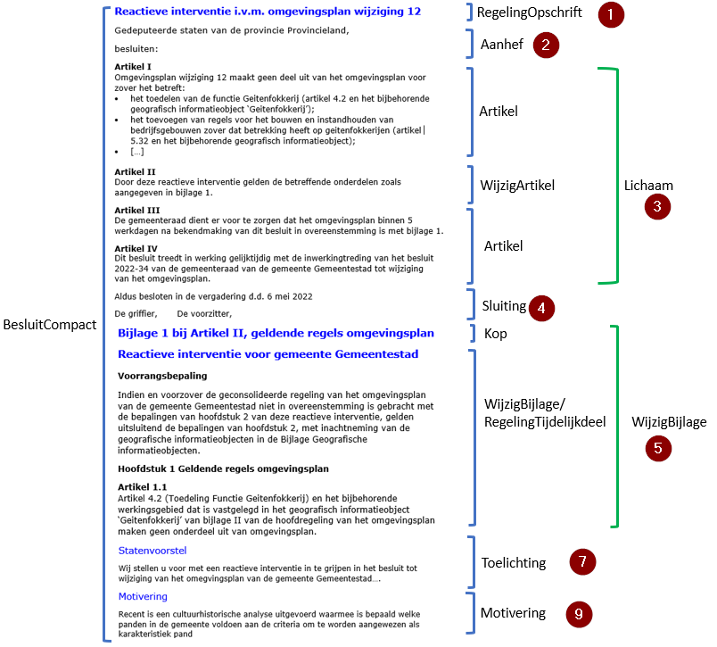

1. Voorbeeld toepassing model BesluitCompact en WijzigBijlage/RegelingTijdelijkdeel op initieel besluit reactieve interventie

In het voorbeeld van het initieel besluit van Figuur 8 zijn WijzigArtikel en Artikel in het Lichaam van het Besluit-deel letterlijk opgevat door in de Kop van ieder artikel het Label Artikel te gebruiken. Dat is niet verplicht, STOP verplicht er slechts toe dat de Kop van een Artikel ten minste één van de elementen Label, Nummer en Opschrift bevat. Het is dus ook mogelijk om in de kop van de betreffende artikelen alleen een nummer op te nemen.

#### Regeling

In paragraaf 4.3.3.1 is de norm voor het model voor het tijdelijk regelingdeel van de reactieve interventie vastgelegd: welke elementen moeten respectievelijk mogen worden gebruikt en hoe vaak kunnen ze voorkomen. Paragraaf 4.3.3.2 geeft een uitgebreide toelichting op de elementen van de Regeling. In paragraaf 4.3.3.3 worden norm en toelichting concreet gemaakt met een voorbeeld.

Opgemerkt wordt dat de STOP-modellen voor Besluit en Regeling XML-modellen zijn. Met de in de volgende paragrafen genoemde elementen worden dus (STOP-)XML-elementen bedoeld.

Omwille van de leesbaarheid en herkenbaarheid zijn de namen van de ‘hoofdelementen’ vetgedrukt en die van de ‘subelementen’ schuingedrukt. De ‘hoofdelementen’ zijn genummerd om er in de toelichting en het voorbeeld in de volgende paragrafen naar te kunnen verwijzen.

##### Norm

Een tijdelijk regelingdeel behorend bij een reactieve interventie vormt samen met de hoofdregeling (en eventuele andere tijdelijk regelingdelen) de geconsolideerde Regeling van een omgevingsplan. Het tijdelijk regelingdeel moet worden opgebouwd overeenkomstig het model RegelingTijdelijkdeel. RegelingTijdelijkdeel bevat de volgende elementen[4]:

1. **RegelingOpschrift**: STOP-element dat de officiële titel van het tijdelijk regelingdeel bevat. Verplicht element. Komt 1 keer voor.
2. **Lichaam**: STOP-element dat de inhoud van het tijdelijk regelingdeel bevat[5]. Verplicht element. Komt 1 keer voor. Het Lichaam bevat de volgende elementen:
   * + - *Conditie*: STOP-element dat een Artikel bevat waarin de verhouding is vastgelegd tussen dit tijdelijk regelingdeel en de hoofdregeling van het omgevingsplan waarover de reactieve interventie gaat. Verplicht element. Komt 1 keer voor. De Kop van het Artikel in dit element heeft geen Label of Nummer maar bestaat uitsluitend uit een Opschrift. Dit Artikel wordt niet in een Hoofdstuk of ander structuurelement ondergebracht.
       - *Artikel*: een of meer artikelen die de regels van het omgevingsplan bevatten zoals ze luiden na inwerkingtreden van de reactieve interventie. Verplicht element. Komt zo vaak voor als gewenst. De artikelen moeten voldoen aan de specificaties voor de Artikelstructuur in paragraaf 5.2. Het is verplicht om deze artikelen onder te brengen in een of meer hoofdstukken.
3. **Bijlage**: STOP-element dat een bijlage (in dit geval bij het tijdelijk regelingdeel) bevat. Optioneel element. Komt zo vaak voor als gewenst. Een bijlage die onderdeel is van het tijdelijk regelingdeel wordt geconsolideerd.  
   Voor een Bijlage wordt een keuze gemaakt tussen een bijlage als onderdeel van de tekst in STOP-XML of een bijlage als document-informatieobject. Een bijlage als document-informatieobject heeft de vorm van een PDF-document en moet voldoen aan de eisen van PDF/A-1a of PDF/A-2a. Een Bijlage die in STOP-XML wordt opgesteld, bevat de volgende elementen:
   * + - *Kop*: STOP-element dat de Kop bevat. Verplicht element. Komt 1 keer voor. Bevat ten minste één van de Kopelementen Label, Nummer en Opschrift; ieder van deze elementen komt 0 of 1 keer voor. Optioneel kan het element Subtitel worden toegevoegd.
       - *Gereserveerd*: leeg STOP-element waarmee bij weergave op overheid.nl en in DSO-LV de tekst ‘Gereserveerd’ wordt gegenereerd. Optioneel element. Komt 0 of 1 keer voor. Indien in een Bijlage het element Gereserveerd wordt gebruikt mag in die Bijlage geen van de elementen Vervallen, Divisie en Divisietekst voorkomen.
       - *Vervallen*: leeg STOP-element waarmee bij weergave op overheid.nl en in DSO-LV de tekst ‘Vervallen’ wordt gegenereerd. Geeft aan dat de Bijlage de status ‘vervallen’ heeft; het is niet langer juridisch geldig en heeft geen inhoud meer. Optioneel element. Komt 0 of 1 keer voor. Indien in een Bijlage het element Vervallen wordt gebruikt mag in die Bijlage geen van de elementen Gereserveerd, Divisie en Divisietekst voorkomen.
       - De inhoud van de Bijlage, opgebouwd met *Divisie* (optioneel element) en *Divisietekst* (verplicht element). Divisie en Divisietekst moeten voldoen aan de specificaties voor de Vrijetekststructuur in paragraaf 5.3.
       - *Sluiting*: STOP-element dat de Bijlage afsluit. Optioneel element. Komt 0 of 1 keer voor. De tekst van de Sluiting staat in een of meer reguliere Alinea’s. Ook kan gebruik gemaakt worden van de optionele elementen Slotformulering, Dagtekening en Ondertekening.
4. **Toelichting**: STOP-element dat de toelichting op het tijdelijk regelingdeel bevat. Optioneel element. Komt 0 of 1 keer voor. Dit element wordt gebruikt voor een toelichting die uitsluitend algemeen van aard is én voor een toelichting die zowel een algemeen deel als een artikelsgewijs deel heeft.   
   Een Toelichting bevat de volgende elementen:
   * + - *Kop*: STOP-element dat de Kop bevat. Verplicht element. Komt 1 keer voor. Bevat ten minste één van de Kopelementen Label, Nummer en Opschrift; ieder van deze onderdelen komt 0 of 1 keer voor. Optioneel kan het element Subtitel worden toegevoegd.
       - In het geval van een toelichting die zowel een algemeen deel als een artikelsgewijs deel heeft, dan wel in het geval van een toelichting die alleen een algemeen deel bevat waarbij de opsteller machineleesbaar wil maken dat sprake is van een toelichting van algemene aard:

*AlgemeneToelichting*: STOP-element dat de algemene toelichting bevat. Verplicht element. Komt 1 keer voor.  
Een AlgemeneToelichting bevat de volgende elementen:

*Kop*: STOP-element dat de Kop bevat. Verplicht element. Komt 1 keer voor. Bevat ten minste één van de Kopelementen Label, Nummer en Opschrift; ieder van deze onderdelen komt 0 of 1 keer voor. Optioneel kan het element Subtitel worden toegevoegd.

De inhoud van de AlgemeneToelichting, opgebouwd met *Divisie* (optioneel element) en *Divisietekst* (verplicht element). Divisie en Divisietekst moeten voldoen aan de specificaties voor de Vrijetekststructuur in paragraaf 5.3.

*ArtikelgewijzeToelichting*: STOP-element dat de artikelsgewijze toelichting op het tijdelijk regelingdeel bevat. Optioneel element. Komt 0 of 1 keer voor. Op dit niveau alleen te gebruiken in een toelichting die zowel een algemeen deel als een artikelsgewijs deel heeft.  
Een ArtikelgewijzeToelichting bevat de volgende elementen:

*Kop*: STOP-element dat de Kop bevat. Verplicht element. Komt 1 keer voor. Bevat ten minste één van de Kopelementen Label, Nummer en Opschrift; ieder van deze onderdelen komt 0 of 1 keer voor. Optioneel kan het element Subtitel worden toegevoegd.

De inhoud van de ArtikelgewijzeToelichting, opgebouwd met *Divisie* (optioneel element) en *Divisietekst* (verplicht element). Divisie en Divisietekst moeten voldoen aan de specificaties voor de Vrijetekststructuur in paragraaf 5.3.

* + - * In het geval van een toelichting die uitsluitend algemeen van aard is en de opsteller niet machineleesbaar wil maken dat sprake is van een toelichting van algemene aard:  
        De inhoud van de Toelichting, opgebouwd met *Divisie* (optioneel element) en *Divisietekst* (verplicht element). Divisie en Divisietekst moeten voldoen aan de specificaties voor de Vrijetekststructuur in paragraaf 5.3.
      * *Sluiting*: STOP-element dat de Toelichting afsluit. Optioneel element. Komt 0 of 1 keer voor. De tekst van de Sluiting staat in een of meer reguliere Alinea’s. Ook kan gebruik gemaakt worden van de optionele elementen Slotformulering, Dagtekening en Ondertekening.
      * *Bijlage*: STOP-element dat een bijlage (in dit geval bij de Toelichting) bevat. Optioneel element. Komt zo vaak voor als gewenst. Een bijlage bij de Toelichting wordt niet geconsolideerd.

1. **ArtikelgewijzeToelichting**: STOP-element dat de artikelsgewijze toelichting, oftewel de toelichting op de artikelen met voorbeschermingsregels in het tijdelijk regelingdeel, bevat. Optioneel element. Komt 0 of 1 keer voor. Dit element wordt gebruikt voor een toelichting die uitsluitend een toelichting op de artikelen in de regeling is.  
   Een ArtikelgewijzeToelichting bevat de volgende elementen:
   * + - *Kop*: STOP-element dat de Kop bevat. Verplicht element. Komt 1 keer voor. Bevat ten minste één van de Kopelementen Label, Nummer en Opschrift; ieder van deze onderdelen komt 0 of 1 keer voor. Optioneel kan het element Subtitel worden toegevoegd.
       - De inhoud van de ArtikelgewijzeToelichting, opgebouwd met *Divisie* (optioneel element) en *Divisietekst* (verplicht element). Divisie en Divisietekst moeten voldoen aan de specificaties voor de Vrijetekststructuur in paragraaf 5.3.

##### Toelichting

RegelingTijdelijkdeel is het model dat een bevoegd gezag moet gebruiken voor de reactieve interventie. Ieder tijdelijk regelingdeel is daardoor opgebouwd conform het model RegelingTijdelijkdeel. Zoals in hoofdstuk 2 is beschreven, vormt het tijdelijk regelingdeel (of, indien er meer tijdelijk regelingdelen zijn: alle tijdelijk regelingdelen) samen met de hoofdregeling de geconsolideerde versie van het omgevingsplan.

In deze paragraaf worden de elementen toegelicht die moeten respectievelijk kunnen voorkomen in het tijdelijk regelingdeel van de reactieve interventie, overeenkomstig het model RegelingTijdelijkdeel. Daarbij wordt de nummering van paragraaf 4.3.3.1 gevolgd. In die paragraaf is van ieder element aangegeven of het moet (verplicht) of mag (optioneel) voorkomen; dat wordt in deze toelichting niet herhaald.

1. **RegelingOpschrift**: de officiële titel van het tijdelijk regelingdeel. Bijvoorbeeld: Reactieve interventie op de 48e wijziging omgevingsplan gemeente Gemeentestad.
2. **Lichaam**: het element dat de inhoud van het omgevingsdocument bevat. In het Lichaam van het tijdelijk regelingdeel zijn dat twee onderdelen: de Conditie en de Artikelen die de regels van het omgevingsplan bevatten zoals ze luiden na inwerkingtreden van de reactieve interventie.  
   De Conditie is het element waarin wordt beschreven wat de relatie is tussen het tijdelijk regelingdeel en de hoofdregeling. Zoals in hoofdstuk 2 is beschreven, vormen de hoofdregeling en alle daarbij behorende tijdelijk regelingdelen samen de geconsolideerde regeling van het omgevingsplan. In de Artikelen in het tijdelijk regelingdeel van een reactieve interventie wordt vastgelegd hoe de regels van het omgevingsplan moeten luiden. Ze wijken dus per definitie af van de regels in de hoofdregeling. In de Conditie wordt daarom beschreven dat het tijdelijk regelingdeel voorrang heeft op de hoofdregeling. STOP vereist dat de beschrijving van de relatie wordt opgenomen in een Artikel binnen het element Conditie. Dit Artikel moet, net als alle andere artikelen, worden voorzien van een Kop. In dit specifieke geval bestaat die Kop uitsluitend uit een Opschrift; Label en Nummer komen dus niet voor. Een voorbeeld van het Opschrift van dit Artikel is ‘Voorrangsbepaling’. Het artikel waarin de tekst van de conditie staat, wordt niet in een structuurelement zoals een Hoofdstuk ondergebracht.  
   Het tweede onderdeel van het Lichaam bestaat uit de Artikelen die de regels van het omgevingsplan bevatten zoals ze luiden na inwerkingtreden van de reactieve interventie. Voor deze Artikelen gelden de specificaties voor de Artikelstructuur die zijn beschreven in paragraaf 5.2. Zoals daar is beschreven kunnen artikelen zijn opgenomen in een hiërarchische structuur, bestaande uit Hoofdstukken en andere structuurelementen. In het geval van de reactieve interventie is het verplicht de artikelen in een of meer hoofdstukken te plaatsen.  
   Deze Artikelen worden (zeer beperkt) geannoteerd met de IMOW-objecten. Het annoteren met IMOW-objecten is beschreven in hoofdstuk 7.  
   Een uitgebreide toelichting op het tijdelijk regelingdeel staat in paragraaf 2.3.2.4.
3. **Bijlage**: het gaat hier om een Bijlage bij het tijdelijk regelingdeel. Dit is een bijlage die informatie bevat die onderdeel is van het omgevingsdocument maar om redenen van leesbaarheid en/of vormgeving (denk aan lange lijsten en complexe tabellen) niet goed in de artikelen in het Lichaam kan worden opgenomen. Er kunnen zoveel bijlagen bij de Regeling worden gevoegd als nodig is. Een voorbeeld is de bijlage met verwijzingen naar de (elders gepubliceerde) GIO’s. Bijlagen bij het tijdelijk regelingdeel worden bekendgemaakt én geconsolideerd. Deze bijlagen zijn dus zowel te vinden op officielebekendmakingen.nl als in de regelingenbank op overheid.nl en in DSO-LV.  
   Bijlagen worden gepubliceerd als onderdeel van de tekst in STOP-XML of als document-informatieobject. Als de bijlage onderdeel is van de tekst in STOP-XML, staat de inhoud in een of meer Divisieteksten, die desgewenst hiërarchisch kunnen worden gestructureerd in Divisies. Deze elementen van de Vrijetekststructuur en hun specificaties zijn beschreven in paragraaf 5.2.2.2. Een bijlage die niet in XML via het STOP-model gecodeerd kan worden, wordt gepubliceerd als document-informatieobject, (vooralsnog) in PDF-formaat. Een beschrijving van beide publicatiemogelijkheden voor bijlagen staat in paragraaf 5.4.   
   In een Bijlage bij de Regeling kan het element Gereserveerd worden gebruikt. Dit element maakt het mogelijk om alvast een structuur neer te zetten die is voorbereid op toekomstige aanvullingen. Wanneer een bijlage vervalt kan in het element Bijlage het element Vervallen worden opgenomen. In een bijlage bij het tijdelijk regelingdeel van een reactieve interventie zullen deze mogelijkheden niet gebruikt worden. Daarom worden ze hier niet nader toegelicht.  
   Een Bijlage kan worden afgesloten met het element Sluiting. Van die mogelijkheid zal naar verwachting niet vaak gebruik gemaakt worden. Een Bijlage wordt niet geannoteerd met IMOW-objecten.
4. **Toelichting**: de Toelichting op het tijdelijk regelingdeel. STOP biedt voor toelichtingen een aantal keuzemogelijkheden:
   * + - De eerste keuze is die tussen de ‘hoofdelementen’ Toelichting en ArtikelgewijzeToelichting:

Toelichting: kies voor het ‘hoofdelement’ Toelichting als er alleen een algemene toelichting is of als de toelichting zowel een algemeen deel als een artikelsgewijs deel heeft.

ArtikelgewijzeToelichting: kies het ‘hoofdelement’ ArtikelgewijzeToelichting als er bij de Regeling alleen een artikelsgewijze toelichting is. Dit ‘hoofdelement’ wordt hierna beschreven, zie nr. 5.

* + - * Wanneer is gekozen voor het ‘hoofdelement’ Toelichting is er een vervolgkeuze:

Er is alleen een algemene toelichting  
In dit geval is er nog een keuze tussen:

Een meer gestructureerde opzet  
Deze opzet wordt gekozen wanneer de opsteller machineleesbaar wil maken dat sprake is van een toelichting van algemene aard. Dan wordt, binnen het element Toelichting, het element AlgemeneToelichting toegevoegd. Binnen dit element staat de inhoud van de toelichting in een of meer Divisieteksten, die desgewenst hiërarchisch kunnen worden gestructureerd in Divisies.

Een vrijere opzet  
Deze opzet wordt gekozen wanneer de opsteller het niet noodzakelijk vindt dat machineleesbaar is dat sprake is van een toelichting van algemene aard. In dat geval plaatst de opsteller de inhoud van de toelichting in een of meer Divisieteksten rechtstreeks onder het element Toelichting. De Divisieteksten kunnen desgewenst hiërarchisch worden gestructureerd in Divisies.

De toelichting heeft zowel een algemeen deel als een artikelsgewijs deel  
Voor dit type toelichting moeten de elementen AlgemeneToelichting en ArtikelgewijzeToelichting worden gebruikt. Binnen die elementen staat de inhoud van de betreffende toelichting in een of meer Divisieteksten, die desgewenst hiërarchisch kunnen worden gestructureerd in Divisies.

Let op dat de hier besproken algemene toelichting een algemene toelichting geeft op de hele regeling en niet op een besluit.  
Een Toelichting kan worden afgesloten met het element Sluiting. Van die mogelijkheid zal naar verwachting niet vaak gebruik gemaakt worden. Aan een Toelichting kunnen een of meer Bijlagen worden toegevoegd.  
Een Toelichting bij het tijdelijk regelingdeel wordt bekendgemaakt én geconsolideerd. Deze toelichting is dus zowel te vinden op officielebekendmakingen.nl als in de regelingenbank op overheid.nl en in DSO-LV. Een Toelichting wordt niet geannoteerd met IMOW-objecten.   
Opgemerkt wordt nog dat het element Toelichting en de toelichting daarop voor de volledigheid zijn opgenomen. Het STOP-model biedt immers de mogelijkheid om in het tijdelijk regelingdeel een Toelichting op te nemen. Gezien het zeer tijdelijke karakter van het tijdelijk regelingdeel van een reactieve interventie wordt niet verwacht dat daar daadwerkelijk gebruik van gemaakt zal worden.

1. **ArtikelgewijzeToelichting**: het gaat hier om een ArtikelgewijzeToelichting bij het tijdelijk regelingdeel. Dit element moet worden gebruikt als er bij het tijdelijk regelingdeel alleen een artikelsgewijze toelichting is. Zie ook de beschrijving van de eerste keuzemogelijkheid bij nr. 4. Binnen het element ArtikelgewijzeToelichting staat de inhoud van de artikelsgewijze toelichting in een of meer Divisieteksten, die desgewenst hiërarchisch kunnen worden gestructureerd in Divisies.  
   De ArtikelgewijzeToelichting bij het tijdelijk regelingdeel wordt bekendgemaakt én geconsolideerd. Deze artikelsgewijze toelichting is dus zowel te vinden op officielebekendmakingen.nl als in de regelingenbank op overheid.nl en in DSO-LV. Een ArtikelgewijzeToelichting wordt niet geannoteerd met IMOW-objecten.  
   Opgemerkt wordt nog dat het element ArtikelgewijzeToelichting en de toelichting daarop voor de volledigheid zijn opgenomen. Het STOP-model biedt immers de mogelijkheid om in het tijdelijk regelingdeel een ArtikelgewijzeToelichting op te nemen. Gezien het zeer tijdelijke karakter van het tijdelijk regelingdeel van een reactieve interventie wordt niet verwacht dat daar daadwerkelijk gebruik van gemaakt zal worden.

Veel van de hiervoor besproken elementen moeten worden voorzien van een Kop. Voor de Kop zijn de Kopelementen Label, Nummer en Opschrift beschikbaar. Label is de aanduiding van het type tekstelement, zoals Hoofdstuk, Paragraaf of Artikel. Opschrift is de titel van het tekstelement, die aangeeft waar de tekst over gaat. Voor de Koppen in de artikelen in het tijdelijk regelingdeel gelden extra eisen, die zijn beschreven in paragraaf 5.2.2.1.1.

In de schema’s van STOP komt in een aantal hoofd- en subelementen het element InleidendeTekst -bedoeld voor niet-juridische contextinformatie- voor. In de STOP-documentatie wordt het gebruik van dit element ontraden. Daarom is dit element hier niet opgenomen.

##### Voorbeeld

Door toepassing van model RegelingTijdelijkdeel ziet het tijdelijk regelingdeel van een reactieve interventie er schematisch uit zoals aangegeven in Figuur 9. De nummers in deze figuur komen overeen met de nummering van de vorige twee paragrafen.

1. Voorbeeld toepassing model RegelingTijdelijkdeel op reactieve interventie

## Toepassing van de STOP-tekststructuren op omgevingsdocumenten

STOP benoemt tekstelementen en beschrijft de structuur waarin die tekstelementen toegepast kunnen worden. STOP geldt voor alle officiële overheidspublicaties. Specifieke typen publicaties hebben een eigen toepassingsprofiel op het STOP-model, dat nadere specificaties van STOP kan geven. In dit hoofdstuk wordt beschreven hoe de STOP-tekststructuren in zijn algemeenheid op omgevingsdocumenten en vervolgens specifiek op de reactieve interventie moeten worden toegepast.

### Soorten tekststructuur

STOP onderscheidt twee tekststructuren:

* + Artikelstructuur: de tekststructuur voor het Lichaam van een Regeling als dat is opgebouwd uit één of meer artikelen;
  + Vrijetekststructuur:
    - * de tekststructuur voor het Lichaam van een Regeling van juridisch authentieke documenten die geen artikelen bevat;
      * de tekststructuur voor onderdelen van Regeling en Besluit buiten het Lichaam.

Er zijn omgevingsdocumenten waarvan het Lichaam artikelen bevat en dus de Artikelstructuur heeft, zoals de omgevingsverordening, de waterschapsverordening en het omgevingsplan, en omgevingsdocumenten waarvan het Lichaam geen artikelen bevat en dus de Vrijetekststructuur heeft, zoals de omgevingsvisie. In het vervolg van dit toepassingsprofiel worden omgevingsdocumenten waarvan het Lichaam artikelen bevat ‘omgevingsdocument met Artikelstructuur’ genoemd en worden omgevingsdocumenten waarvan het Lichaam de Vrijetekststructuur heeft (oftewel geen artikelen bevat) ‘omgevingsdocument met Vrijetekststructuur’ genoemd.

Zoals in hoofdstuk 4 al is opgemerkt komen er ook in het Lichaam van een Besluit artikelen voor. Deze artikelen vallen echter niet onder het begrip Artikelstructuur. Dat de elementen van de Vrijetekststructuur worden gebruikt buiten het Lichaam geldt zowel voor omgevingsdocumenten met Artikelstructuur als voor omgevingsdocumenten met Vrijetekststructuur, en zowel voor Regeling als Besluit. De specificatie van de STOP-Artikelstructuur is dus alleen van toepassing op het Lichaam van omgevingsdocumenten met Artikelstructuur. De specificatie van de STOP-Vrijetekststructuur is van toepassing op alle omgevingsdocumenten.

### Specificatie van de Artikelstructuur

Zoals in paragraaf 5.1 is beschreven is de Artikelstructuur de tekststructuur voor het Lichaam van de Regeling[6] van omgevingsdocumenten met Artikelstructuur, zoals de omgevingsverordening, de waterschapsverordening en het omgevingsplan. Dit is het deel dat de artikelen met de inhoud van het omgevingsdocument bevat. De specificaties voor de Artikelstructuur en de toepassing van die specificaties voor de reactieve interventie worden in de navolgende paragrafen beschreven.

De opmaak van de tekst, waaronder die van de Koppen, wordt bepaald door de applicaties die de tekst tonen: officielebekendmakingen.nl, de regelingenbanken op overheid.nl en DSO-LV. Dit toepassingsprofiel bevat daarom geen voorschriften over de opmaak van de elementen en hun Koppen. Ten behoeve van de mensleesbare tekst in het proces van opstellen van en besluitvorming over het omgevingsdocument, voorafgaand aan de bekendmaking en consolidatie, kan de plansoftware -door leverancier of bevoegd gezag te bepalen- opmaak aan de tekst toevoegen.

#### Gebruik van tekstelementen en hun volgorde in de reactieve interventie

De elementen van de STOP-Artikelstructuur zijn onder te verdelen in structuurelementen, elementen met inhoud en de inhoud zelf. Structuurelementen zijn die elementen die de tekst structureren maar zelf geen inhoud bevatten: Hoofdstuk, Titel, Afdeling, Paragraaf, Subparagraaf en Subsubparagraaf. Elementen met inhoud zijn die elementen die inhoud bevatten maar niet zelf inhoud *zijn*: Artikel en Lid. De inhoud zelf is dat wat in Artikel of Lid staat. Voorbeelden van de vorm die de inhoud kan aannemen zijn Alinea, Tabel en Figuur. In de navolgende tekst gebruiken we ‘tekstelement’ als term voor de drie elementsoorten tezamen.

In paragraaf 5.3.1 is de norm voor de toepassing van de Artikelstructuur op de reactieve interventie vastgelegd: welke elementen moeten respectievelijk mogen worden gebruikt, hoe vaak kunnen ze voorkomen en in welke volgorde. Paragraaf 5.3.2 geeft daar een toelichting op.

##### Norm

De reactieve interventie is een omgevingsdocument met Artikelstructuur. Voor de indeling van het Lichaam van de Regeling van de reactieve interventie gelden de volgende regels:

1. Boek en Deel mogen niet gebruikt worden.
2. Hoofdstuk en Artikel komen altijd voor.
3. Als er behoefte is om in een Hoofdstuk Artikelen te groeperen wordt Afdeling gebruikt.
4. In hoofdstukken waarin een onderverdeling in Afdelingen niet volstaat (bijvoorbeeld vanwege de omvang van het hoofdstuk of de verscheidenheid aan onderwerpen in het hoofdstuk) wordt Paragraaf gebruikt; dit tekstonderdeel komt tussen Afdeling en Artikel.
5. Een volgende onderverdeling ontstaat door Subparagraaf te gebruiken; dit tekstelement komt tussen Paragraaf en Artikel.
6. Bij behoefte aan nog verder gaande onderverdeling wordt Subsubparagraaf gebruikt; dit tekstelement komt tussen Subparagraaf en Artikel.
7. Een nog verder gaande onderverdeling kan vervolgens bereikt worden door gebruik te maken van Titel; dit tekstonderdeel komt dan tussen Hoofdstuk en Afdeling.
8. Een tekstelement mag slechts één lagerliggend type tekstelement bevatten.
9. Artikelen kunnen worden onderverdeeld in Leden.
10. Leden kunnen niet worden onderverdeeld in Subleden.
11. Concrete tekst kan alleen voorkomen onder Artikel en Lid: de Inhoud. Wanneer een Artikel is onderverdeeld in Leden bevatten alleen de Leden Inhoud; het Artikel zelf brengt in dat geval structuur aan en kent zelf geen tekst oftewel Inhoud.
12. Het element Inhoud bevat ten minste één van de inhoud-elementen Alinea, Begrippenlijst, Figuur, Formule, Groep, Lijst en Tabel; deze kunnen alleen voorkomen onder Artikel en Lid. Het is niet toegestaan om het element Tussenkop te gebruiken.
13. Onder ieder structuurelement en onder Artikel kan het element Gereserveerd worden geplaatst: leeg STOP-element waarmee bij weergave op overheid.nl en in DSO-LV de tekst ‘Gereserveerd’ wordt gegenereerd.
14. Onder ieder structuurelement en onder Artikel kan het element Vervallen worden geplaatst: leeg STOP-element waarmee bij weergave op overheid.nl en in DSO-LV de tekst ‘Vervallen’ wordt gegenereerd. Geeft aan dat het element de status ‘vervallen’ heeft; het is niet langer juridisch geldig en heeft geen inhoud meer.
15. Het element Redactioneel is niet toegestaan.
16. Voet- en eindnoten zijn niet toegestaan.

Voor tekstelementen in het Lichaam van de Regeling van omgevingsdocumenten met Artikelstructuur gelden de regels uit Tabel 4. Daarbij geldt dat een tekstelement uit de kolom ‘Type tekstelement’ slechts één type tekstelement van de in de kolom ‘Mag bevatten’ genoemde typen tekstelementen mag bevatten.

1. Regels voor tekstelementen en hun invulling - Artikelstructuur

| Type tekstelement | Aantal | Mag voorkomen onder | Mag bevatten | Mag niet bevatten |
| --- | --- | --- | --- | --- |
| Hoofdstuk | 1..n | Lichaam | Titel, Afdeling, Artikel, element Gereserveerd, element Vervallen | Hoofdstuk, Paragraaf, Subparagraaf, Subsubparagraaf, Inhoud |
| Titel | 0..n | Hoofdstuk | Afdeling, element Gereserveerd, element Vervallen | Titel, Hoofdstuk, Paragraaf, Subparagraaf, Subsubparagraaf, Artikel, Inhoud |
| Afdeling | 0..n | Hoofdstuk, Titel | Paragraaf, Artikel, element Gereserveerd, element Vervallen | Hoofdstuk, Titel, Afdeling, Subparagraaf, Subsubparagraaf, Inhoud |
| Paragraaf | 0..n | Afdeling | Subparagraaf, Artikel, element Gereserveerd, element Vervallen | Hoofdstuk, Titel, Afdeling, Paragraaf, Inhoud |
| Subparagraaf | 0..n | Paragraaf | Subsubparagraaf, Artikel,  element Gereserveerd, element Vervallen | Hoofdstuk, Titel, Afdeling, Paragraaf, Subparagraaf, Inhoud |
| Subsubparagraaf | 0..n | Subparagraaf | Artikel, element Gereserveerd, element Vervallen | Hoofdstuk, Titel, Afdeling, Paragraaf, Subparagraaf, Subsubparagraaf, Inhoud |
| Artikel | 1..n | Hoofdstuk, Afdeling, Paragraaf, Subparagraaf, Subsubparagraaf | Lid, Inhoud, element Gereserveerd, element Vervallen | Hoofdstuk, Titel, Afdeling, Paragraaf, Subparagraaf, Subsubparagraaf, Artikel  Inhoud, in het geval het Artikel is onderverdeeld in Leden |
| Lid | 0..n | Artikel | Inhoud | Hoofdstuk, Titel, Afdeling, Paragraaf, Artikel, Subparagraaf, Subsubparagraaf, Artikel, Lid, element Gereserveerd, element Vervallen |
| Inhoud: Alinea | 1..n | Artikel, Lid | - | Hoofdstuk, Titel, Afdeling, Paragraaf, Artikel, Subparagraaf, Subsubparagraaf, Artikel, Lid, element Gereserveerd, element Vervallen |
| Inhoud: Begrippenlijst, Figuur, Formule, Groep, Lijst en Tabel; element Tussenkop is niet toegestaan | 0..n | Artikel, Lid | - | Hoofdstuk, Titel, Afdeling, Paragraaf, Artikel, Subparagraaf, Subsubparagraaf, Artikel, Lid, element Gereserveerd, element Vervallen |

##### Toelichting

De tekstelementen die kunnen worden gebruikt in het Lichaam van de Regeling van de reactieve interventie, oftewel het onderdeel dat de artikelen bevat en dat geannoteerd kan worden met de OW-objecten die in hoofdstuk 7 zijn beschreven, zijn Hoofdstuk, Titel, Afdeling, Paragraaf, Subparagraaf, Subsubparagraaf, Artikel en Lid. Deze tekstelementen zijn ontleend aan de Aanwijzingen voor de regelgeving (aanwijzingen 3.54, 3.56, 3.57, 3.58, 3.59), met enige nadere specificaties en toevoegingen. Artikel en Lid zijn de tekstelementen die de daadwerkelijke inhoud bevatten. Figuur 10 laat zien dat als een Artikel is onderverdeeld in Leden, het Artikel zelf geen Inhoud bevat.

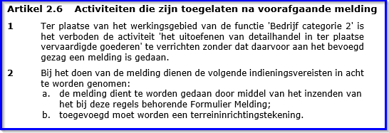

1. Voorbeeld van een Artikel dat is onderverdeeld in Leden

In de norm staat dat een tekstelement slechts één lagerliggend type tekstelement mag bevatten (nr 8 en boven Tabel 4). Een voorbeeld om dat te verduidelijken: als een Paragraaf Subparagrafen bevat, moeten de Artikelen in de Subparagrafen staan; de Paragraaf kan dus niet eerst een aantal Artikelen bevatten en daarna Subparagrafen.

Figuur 11 toont de juiste plaatsing van de Artikelen, de plaatsing van de artikelen 2.1 en 2.2 in het voorbeeld van Figuur 12 is niet toegestaan.

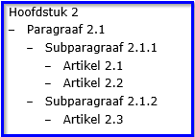

1. Juiste plaatsing van Artikelen in Subparagraaf

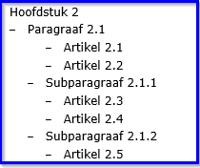

1. Onjuiste plaatsing van Artikelen in een Paragraaf die ook Subparagrafen bevat

Onder ieder structuurelement en onder Artikel kunnen de elementen Gereserveerd en Vervallen geplaatst worden. Het element Gereserveerd is een leeg element waarmee bij weergave op overheid.nl en in DSO-LV de tekst ‘Gereserveerd’ wordt gegenereerd. Het bevoegd gezag kan het element niet zelf vullen met eigen tekst. Dit element maakt het mogelijk om alvast een structuur neer te zetten die is voorbereid op toekomstige aanvullingen. Met latere wijzigingsbesluiten kan het element Gereserveerd worden vervangen door een structuurelement met daadwerkelijke inhoud.

Het element Vervallen is een leeg element waarmee bij weergave op overheid.nl en in DSO-LV de tekst ‘Vervallen’ wordt gegenereerd. Het bevoegd gezag kan het element niet zelf vullen met eigen tekst. Wanneer een structuurelement of artikel vervalt kan het worden vervangen door het element Vervallen. Op deze manier blijft zichtbaar dat er een Divisie of Divisietekst was en dat die later is vervallen. Het voordeel daarvan is dat in de wetstechnische informatie de historie van het element kan worden teruggevonden.

#### Gebruik van Koppen en Lijsten in de reactieve interventie

Ten behoeve van de leesbaarheid en de oriëntatie in de tekst moet een groot deel van de tekstelementen in het Lichaam van de Regeling van de reactieve interventie worden voorzien van een Kop. STOP kent voor de Kop de Kopelementen Label, Nummer en Opschrift en stelt het verplicht om ten minste één van die Kop-elementen te gebruiken. Dit toepassingsprofiel stelt striktere eisen aan Kop. Daarnaast stelt dit toepassingsprofiel eisen aan het gebruik van Lijsten in de reactieve interventie.

In paragraaf 5.2.2.1 is de norm voor de toepassing van Koppen en Lijsten in de reactieve interventie vastgelegd. Paragraaf 5.2.2.2 geeft daar een toelichting op.

##### Norm

###### Koppen

De in het navolgende overzicht genoemde tekstelementen moeten worden voorzien van een Kop. Een Kop bevat de volgende Kop-elementen:

* + Label: de tekstuele aanduiding van het type van het tekstelement
  + Nummer: de identificatie van het tekstelement met een nummer of andere aanduiding
  + Opschrift: de titel van het tekstelement, waarmee de inhoud van het onderdeel beknopt wordt aangeduid[7].

Gebruik van het element Subtitel, het vierde (optionele) Kop-element dat STOP kent, is in omgevingsdocumenten met Artikelstructuur niet toegestaan.

Voor de Kop van de tekstelementen die in de reactieve interventie zijn toegestaan, gelden de onderstaande regels, waarbij geldt dat alle Kopelementen verplicht zijn, tenzij expliciet anders is vermeld.

* + Hoofdstuk:
    - * Label: Hoofdstuk
      * Nummer: Hoofdstukken worden oplopend genummerd in Arabische cijfers. Achter het cijfer mag een letter worden toegevoegd. Tussen cijfer en letter en achter het laatste karakter komt geen punt.
      * Opschrift:

Hoofdstuk 1 heeft het Opschrift Algemene bepalingen

Het bevoegd gezag is vrij in de keuze van het Opschrift van de overige hoofdstukken.

* + Titel:
    - * Label: Titel
      * Nummer: De nummering van Titels begint met het volledige nummer van het Hoofdstuk waarin de Titel voorkomt, waar nodig inclusief de aan het cijfer toegevoegde letter, gevolgd door een punt, daarna oplopende nummering van de Titels in Arabische cijfers. Achter het laatste cijfer mag een letter worden toegevoegd. Tussen cijfer en letter en achter het laatste karakter komt geen punt.
      * Opschrift: Door het bevoegd gezag zelf te kiezen.
  + Afdeling:
    - * Label: Afdeling
      * Nummer:

In het geval dat tussen Hoofdstuk en Afdeling Titel voorkomt: De nummering van Afdelingen begint met het volledige samengestelde nummer van de Titel waarin de Afdeling voorkomt, waar nodig inclusief de toegevoegde letter, gevolgd door een punt, daarna oplopende nummering van de Afdelingen in Arabische cijfers. Achter het laatste cijfer mag een letter worden toegevoegd. Tussen cijfer en letter en achter het laatste karakter komt geen punt.

In het geval dat tussen Hoofdstuk en Afdeling geen Titel voorkomt: De nummering van Afdelingen begint met het volledige nummer van het Hoofdstuk waarin de Afdeling voorkomt, waar nodig inclusief de toegevoegde letter, gevolgd door een punt, daarna oplopende nummering van de Afdelingen in Arabische cijfers. Achter het laatste cijfer mag een letter worden toegevoegd. Tussen cijfer en letter en achter het laatste karakter komt geen punt.

* + - * Opschrift: Door het bevoegd gezag zelf te kiezen.
  + Paragraaf:
    - * Label: Paragraaf; in plaats daarvan kan het paragraafteken (§) gebruikt worden
      * Nummer: De nummering van Paragrafen begint met het volledige samengestelde nummer van de Afdeling waarin de Paragraaf voorkomt, waar nodig inclusief de toegevoegde letter, gevolgd door een punt, daarna oplopende nummering van de Paragrafen in Arabische cijfers. Achter het laatste cijfer mag een letter worden toegevoegd. Tussen cijfer en letter en achter het laatste karakter komt geen punt.
      * Opschrift: Door het bevoegd gezag zelf te kiezen.
  + Subparagraaf:
    - * Label: Subparagraaf; in plaats daarvan kan het paragraafteken (§) gebruikt worden
      * Nummer: De nummering van Subparagrafen begint met het volledige samengestelde nummer van de Paragraaf waarin de Subparagraaf voorkomt, waar nodig inclusief de toegevoegde letter, gevolgd door een punt, daarna oplopende nummering van de Subparagrafen in Arabische cijfers. Achter het laatste cijfer mag een letter worden toegevoegd. Tussen cijfer en letter en achter het laatste karakter komt geen punt.
      * Opschrift: Door het bevoegd gezag zelf te kiezen.
  + Subsubparagraaf:
    - * Label: Subsubparagraaf; in plaats daarvan kan het paragraafteken (§) gebruikt worden
      * Nummer: De nummering van Subsubparagrafen begint met het volledige samengestelde nummer van de Subparagraaf waarin de Subsubparagraaf voorkomt, waar nodig inclusief de toegevoegde letter, gevolgd door een punt, daarna oplopende nummering van de Subsubparagrafen in Arabische cijfers. Achter het laatste cijfer mag een letter worden toegevoegd. Tussen cijfer en letter en achter het laatste karakter komt geen punt.
      * Opschrift: Door het bevoegd gezag zelf te kiezen.
  + Artikel:
    - * Label: Artikel
      * Nummer: De nummering van Artikelen begint met het volledige nummer van het Hoofdstuk waarin het Artikel voorkomt, waar nodig inclusief de toegevoegde letter, gevolgd door een punt, daarna oplopende nummering van de Artikelen in Arabische cijfers. Achter het laatste cijfer mag een letter worden toegevoegd. Tussen cijfer en letter en achter het laatste karakter komt geen punt. NB: De nummering van Artikel wordt dus alleen bepaald door de plaats van het Artikel in het Hoofdstuk en niet door de positie van het Artikel in Titel, Afdeling, Paragraaf, Subparagraaf of Subsubparagraaf.
      * Opschrift: Door het bevoegd gezag zelf te kiezen.
  + Lid:
    - * Label: n.v.t., Lid heeft geen Label
      * Nummer: Leden worden per artikel oplopend genummerd in Arabische cijfers, waarbij het eerste lid van ieder artikel het nummer 1 krijgt. Achter het laatste cijfer mag een letter worden toegevoegd. Tussen cijfer en letter komt geen punt. Achter het laatste karakter komt een punt.
      * Opschrift: n.v.t., Lid heeft geen Opschrift

###### Lijsten

Voor Lijsten gelden de volgende regels:

* + Lijsten mogen voorkomen onder Artikel en Lid.
  + Een Lijst wordt altijd voorafgegaan door een inleidende tekst, oftewel de aanhef. Voor de aanhef moet verplicht gebruik gemaakt worden van het element Alinea uit de STOP-elementen voor Inhoud.
  + Lijsten mogen in ten hoogste drie niveaus gebruikt worden.
  + De onderdelen van de Lijst op het eerste niveau worden aangegeven met letters, op het tweede niveau met Arabische cijfers en op het derde niveau met Romeinse cijfers.
  + Het aantal Lijstitems per niveau is onbeperkt.
  + Een Lijst heeft geen opschrift.

##### Toelichting

Alle structuurelementen en Artikel worden voorzien van een Kop die bestaat uit alle drie de Kopelementen. Over het algemeen kan het bevoegd gezag (de tekst van) het Opschrift zelf kiezen.

Lijsten kunnen voorkomen in Artikelen en Leden. Een Lijst wordt altijd voorafgegaan door een inleidende tekst, oftewel de aanhef. Daarvoor wordt gebruik gemaakt van het STOP-tekstelement Alinea. Er gelden regels voor het maximum aantal niveaus in Lijsten en de nummering van Lijsten.

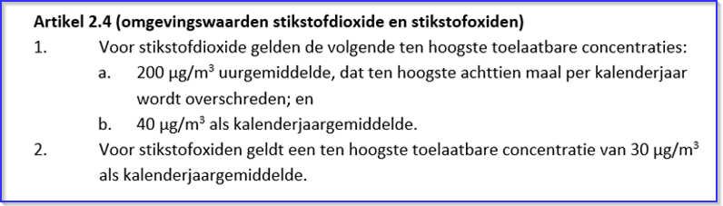

1. Artikel met Leden, Lijst met aanhef

Figuur 13 geeft een voorbeeld van een Artikel met Leden. Lid 1 bevat een Lijst, voorafgegaan door een aanhef direct achter het nummer van het Lid.

Zoals uit de norm van paragraaf 5.2.2.1 blijkt, bestaat de nummering van Hoofdstuk, Titel, Afdeling, Paragraaf, Subparagraaf, Subsubparagraaf, Artikel en Lid uit Arabische cijfers. Bij ieder tekstelement is het toegestaan om aan die nummering letters toe te voegen.

Wanneer met een wijzigingsbesluit een nieuw tekstelement wordt ingevoegd tussen al bestaande tekstelementen, bijvoorbeeld een nieuw artikel tussen de artikelen 2.5 en 2.6, zijn daar twee methoden voor:

1. het ingevoegde tekstelement krijgt het nummer dat volgt op dat van het tekstelement waarna het wordt ingevoegd; de daaropvolgende tekstelementen worden vernummerd (in het voorbeeld: het nieuwe artikel krijgt het nummer 2.6, de daaropvolgende artikelen worden vernummerd naar 2.7 etc.);
2. het ingevoegde tekstelement krijgt hetzelfde nummer als het tekstelement waarna het wordt ingevoegd met daarachter (de eerstvolgende beschikbare) letter (in het voorbeeld: het nieuwe artikel krijgt het nummer 2.5a, de daaropvolgende artikelen behouden hun oorspronkelijke nummering).

Het voordeel van methode 1 is dat de nummering van tekstelementen volledig geautomatiseerd door software kan worden uitgevoerd. Nadelen zijn dat het met een wijzigingsbesluit invoegen van een tekstelement kan leiden tot een omvangrijke vernummering met als gevolg een omvangrijke aanlevering van gewijzigde onderdelen in renvooiweergave en tot mogelijke problemen wanneer meerdere wijzigingsbesluiten tegelijk in procedure zijn.

Voordelen van methode 2 zijn dat het invoegen van een tekstelement niet leidt tot een omvangrijker aanlevering bij een wijzigingsbesluit dan vanwege inhoudelijke wijzigingen nodig is en dat zich minder nummeringsconflicten zullen voordoen in het geval meerdere wijzigingsbesluiten tegelijk in procedure zijn. Nadeel van deze methode is, naast het wellicht meer visuele aspect van een ondoorzichtige nummering door het toevoegen van letters, dat de nummering van tekstelementen niet volledig geautomatiseerd door software kan worden uitgevoerd; dat kan leiden tot fouten.

### Specificatie van de Vrijetekststructuur

Zoals in paragraaf 5.1 is beschreven is de Vrijetekststructuur:

* + de tekststructuur voor het Lichaam van een Regeling van juridisch authentieke documenten die geen artikelen bevat;
  + de tekststructuur voor onderdelen van Regeling en Besluit buiten het Lichaam: Bijlage, Toelichting, ArtikelgewijzeToelichting en Motivering.[8]

De specificaties voor de Vrijetekststructuur en de toepassing van die specificaties voor de reactieve interventie worden in de navolgende paragrafen beschreven.

De elementen van de STOP-tekststructuren zijn onder te verdelen in structuurelementen, elementen met inhoud en de inhoud zelf. Structuurelementen zijn die elementen die de tekst structureren maar zelf geen inhoud bevatten. In de Vrijetekststructuur is dat het element Divisie. Elementen met inhoud zijn die elementen die inhoud bevatten maar niet zelf inhoud *zijn*. In de Vrijetekststructuur is dat het element Divisietekst. De inhoud zelf is dat wat in de Divisietekst staat. Voorbeelden van de vorm die de inhoud kan aannemen zijn Alinea, Tabel en Figuur. In de navolgende tekst gebruiken we ‘tekstelement’ als term voor de drie elementsoorten tezamen.

De opmaak van de tekst, waaronder die van de Koppen, wordt bepaald door de applicaties die de tekst tonen: officielebekendmakingen.nl, de regelingenbanken op overheid.nl en DSO-LV. Dit toepassingsprofiel bevat daarom geen voorschriften over de opmaak van de elementen en hun Koppen. Ten behoeve van de mensleesbare tekst in het proces van opstellen van en besluitvorming over het omgevingsdocument, voorafgaand aan de bekendmaking en consolidatie, kan de plansoftware -door leverancier of bevoegd gezag te bepalen- opmaak aan de tekst toevoegen.

In paragraaf 5.2.1.1 is de norm voor de toepassing van de Vrijetekststructuur op de reactieve interventie vastgelegd: welke elementen moeten respectievelijk mogen worden gebruikt, hoe vaak kunnen ze voorkomen en in welke volgorde. Paragraaf 5.2.1.2 geeft daar een toelichting op.

#### Norm

De elementen van Besluit en Regeling van de reactieve interventie waarvan in hoofdstuk 4 is bepaald dat ze moeten worden opgebouwd volgens de Vrijetekststructuur, moeten voldoen aan de specificaties in deze paragraaf. De Vrijetekststructuur kent de volgende elementen:

* + **Divisie**: STOP-structuurelement dat gebruikt wordt voor de structurering van vrije tekst. Optioneel element. Komt zo vaak voor als gewenst. Divisie kan genest worden, oftewel hiërarchisch ingedeeld worden in verschillende niveaus van Divisie. Indien gebruik gemaakt wordt van Divisie, bevat de Divisie van het laagste hiërarchische niveau het element Divisietekst. In de hiërarchische indeling van de Divisies kunnen geen niveaus worden overgeslagen.   
    Divisie bevat de volgende elementen:
    - * *Kop*: STOP-element dat de Kop bevat. Verplicht element. Komt 1 keer voor. Bevat ten minste één van de Kopelementen Label, Nummer en Opschrift; ieder van deze elementen komt 0 of 1 keer voor. Optioneel kan het element Subtitel worden toegevoegd.
      * *Gereserveerd*: leeg STOP-element waarmee bij weergave op overheid.nl en in DSO-LV de tekst ‘Gereserveerd’ wordt gegenereerd. Optioneel element. Komt 0 of 1 keer voor. Mag alleen voorkomen in een Divisie binnen de Regeling. Indien in een Divisie het element Gereserveerd wordt gebruikt mag in die Divisie geen van de elementen Divisie of Divisietekst voorkomen.
      * *Vervallen*: leeg STOP-element waarmee bij weergave op overheid.nl en in DSO-LV de tekst ‘Vervallen’ wordt gegenereerd. Geeft aan dat de Divisie de status ‘vervallen’ heeft; het is niet langer juridisch geldig en heeft geen inhoud meer. Optioneel element. Komt 0 of 1 keer voor. Mag alleen voorkomen in een Divisie binnen de Regeling. Indien in een Divisie het element Vervallen wordt gebruikt mag in die Divisie geen van de elementen Gereserveerd, Divisie en Divisietekst voorkomen.
      * Wanneer binnen de Divisie de elementen Gereserveerd of Vervallen niet voorkomen: een verplichte keuze tussen:

*Divisie* (van een lagergelegen niveau)

*Divisietekst*

* + **Divisietekst**: STOP-element dat de inhoudelijke bouwsteen is voor de Vrijetekststructuur. Onder voorwaarde verplicht element: alleen te gebruiken wanneer binnen het bovenliggende element de elementen Gereserveerd en Vervallen niet voorkomen; is dan verplicht en komt dan ten minste 1 keer voor.  
    Divisietekst bevat de volgende elementen:
    - * *Kop*: STOP-element dat de Kop bevat. Optioneel element. Komt 0 of 1 keer voor. Indien Kop voorkomt bevat het ten minste één van de Kopelementen Label, Nummer en Opschrift; ieder van deze onderdelen komt 0 of 1 keer voor. Optioneel kan het element Subtitel worden toegevoegd.
      * *Gereserveerd*: leeg STOP-element waarmee bij weergave op overheid.nl en in DSO-LV de tekst ‘Gereserveerd’ wordt gegenereerd. Optioneel element. Komt 0 of 1 keer voor. Mag alleen voorkomen in een Divisietekst binnen de Regeling. Indien in een Divisietekst het element Gereserveerd wordt gebruikt mag in die Divisie geen van de elementen Divisie of Divisietekst voorkomen.
      * *Vervallen*: leeg STOP-element waarmee bij weergave op overheid.nl en in DSO-LV de tekst ‘Vervallen’ wordt gegenereerd. Geeft aan dat de Divisietekst de status ‘vervallen’ heeft; het is niet langer juridisch geldig en heeft geen inhoud meer. Optioneel element. Komt 0 of 1 keer voor. Mag alleen voorkomen in een Divisietekst binnen de Regeling. Indien in een Divisietekst het element Vervallen wordt gebruikt mag in die Divisie geen van de elementen Gereserveerd, Divisie en Divisietekst voorkomen.
      * *Inhoud*: STOP-element voor de inhoud. Onder voorwaarde verplicht element: alleen te gebruiken wanneer binnen de Divisietekst de elementen Gereserveerd en Vervallen niet voorkomen; is dan verplicht en komt dan (per Divisietekst) ten minste 1 keer voor. Het element Inhoud bevat ten minste één van de inhoud-elementen Alinea, Begrippenlijst, Citaat, Figuur, Formule, Groep, Lijst, Tabel en Tussenkop. Deze elementen zijn desgewenst binnen het element Kadertekst te plaatsen.

#### Toelichting

De Artikelstructuur wordt alleen toegepast in het Lichaam van de Regeling van omgevingsdocumenten met Artikelstructuur. De Vrijetekststructuur is de tekststructuur voor het Lichaam van de Regeling van omgevingsdocumenten met Vrijetekststructuur, zoals de omgevingsvisie. Dit is het deel dat de (beleids)tekst met de inhoud van het omgevingsdocument bevat. Daarnaast is de Vrijetekststructuur de tekststructuur die wordt gebruikt in diverse delen van Regeling en Besluit buiten het Lichaam: Bijlage, Toelichting, ArtikelgewijzeToelichting en Motivering. Dat geldt zowel voor omgevingsdocumenten met Vrijetekststructuur als voor omgevingsdocumenten met Artikelstructuur.

In de Artikelstructuur wordt structuur aangebracht met specifiek benoemde structuurelementen zoals Hoofdstuk, Afdeling en Paragraaf. Die structuur toont direct -mens- en machineleesbaar- de positie van een element in het geheel. In de Vrijetekststructuur komt slechts één structuurelement voor, namelijk Divisie. Divisies kunnen genest worden: de opsteller kan desgewenst de tekst naar eigen inzicht hiërarchisch indelen in verschillende niveaus van Divisie. De positie van een Divisie in de hiërarchie bepaalt het niveau van die Divisie. De indeling in Divisies is de structuur zoals die kan worden weergegeven in een inhoudsopgave. Figuur 14 toont een voorbeeld van een tekst met Divisie in drie hiërarchische niveaus.

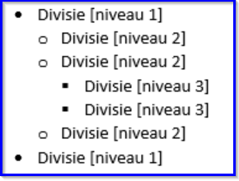

1. Divisie in drie hiërarchische niveaus

In het Label van de Kop van de Divisie kan uiteraard gebruik gemaakt worden van de termen hoofdstuk, afdeling en paragraaf. Dat wordt getoond in Figuur 15.

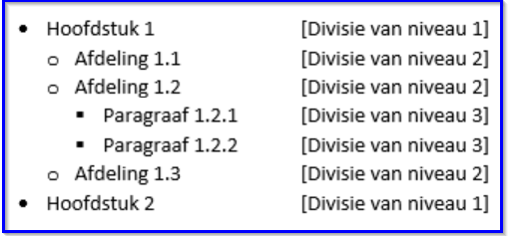

1. Divisie in drie hiërarchische niveaus met de termen hoofdstuk, afdeling en paragraaf als Label in de Kop

Divisie is dus het structuurelement van de Vrijetekststructuur, vergelijkbaar met structuurelementen als Hoofdstuk en Paragraaf in de Artikelstructuur. Divisie is een optioneel element: het is dus niet verplicht om tekstdelen met Vrijetekststructuur te structureren met Divisies. In de praktijk zal dat vaak wel gebeuren en zal Divisie in ten minste één niveau voorkomen. Iedere Divisie moet worden voorzien van een Kop. In de Vrijetekststructuur worden slechts beperkte eisen aan Kop gesteld: er moet ten minste één van de Kopelementen Label, Nummer of Opschrift zijn. Hoe die worden ingevuld is aan de opsteller. Figuur 16 geeft een voorbeeld van een tekst met Divisies in drie niveaus waarbij in de Kop alleen gebruik wordt gemaakt van het Kop-element Opschrift.

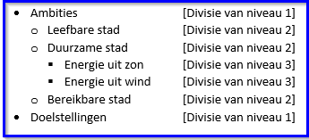

1. Divisie in drie hiërarchische niveaus met een Kop die alleen bestaat uit Opschrift

In de Vrijetekststructuur is Divisietekst het element met inhoud: het element dat inhoud bevat maar niet zelf inhoud *is*. Divisietekst is het verplichte element: het moet in iedere tekst met Vrijetekststructuur voorkomen. Het element Divisietekst van de Vrijetekststructuur komt overeen met Artikel (en Lid) van de Artikelstructuur. Divisietekst kan niet genest worden en is dus niet in te delen in hiërarchische niveaus. In STOP is Divisietekst binnen de Regeling de kleinste mutatie-eenheid. Dit betekent dat het de eenheid is die, ongeacht hoeveel wijzigingen met een wijzigingsbesluit in die Divisietekst worden aangebracht en in renvooi worden weergegeven, als geheel vervangen wordt bij consolidatie. Het is ook de eenheid waarover in de wetstechnische informatie in de regelingenbanken de juridische verantwoording wordt bijgehouden.

Divisietekst is in STOP gedefinieerd als een zelfstandig leesbaar stuk tekst met een interne inhoudelijke samenhang. De opsteller bepaalt zelf wat tot een Divisietekst behoort. Dat kunnen een of meer alinea’s zijn, maar ook de volledige tekst binnen een Divisie.

Bij Divisietekst is de Kop optioneel: de opsteller kan een Divisietekst voorzien van een Kop, maar dat is niet verplicht. Als een Divisietekst een Kop heeft, geldt ook daarvoor de beperkte eis dat de Kop uit ten minste één van de Kopelementen Label, Nummer of Opschrift moet bestaan. Hoe die worden ingevuld is aan de opsteller.

Binnen de Divisietekst wordt Inhoud opgenomen. Hiervoor kan gebruik gemaakt worden van alle Inhoud-elementen die STOP kent. Daaronder valt ook het element Tussenkop, waarmee een niet-structurerende ordening in de tekst kan worden aangebracht. Tussenkop is geen structuurelement en komt dan ook niet in een inhoudsopgave voor.

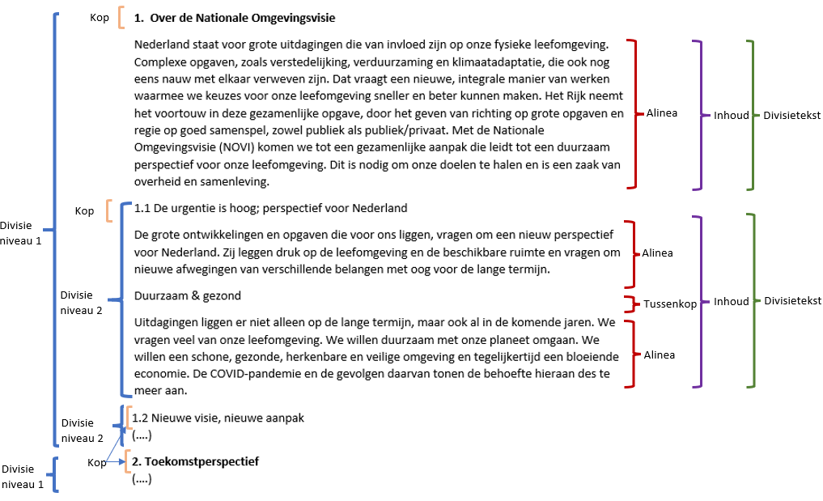

1. Toepassing van de Vrijetekststructuur in het Lichaam van de Regeling van een omgevingsvisie

Zowel in Divisie als in Divisietekst die voorkomen in de Regeling kunnen de elementen Gereserveerd en Vervallen geplaatst worden. Het element Gereserveerd is een leeg element waarmee bij weergave op overheid.nl en in DSO-LV de tekst ‘Gereserveerd’ wordt gegenereerd. Het bevoegd gezag kan het element niet zelf vullen met eigen tekst. Dit element maakt het mogelijk om alvast een structuur neer te zetten die is voorbereid op toekomstige aanvullingen. Met latere wijzigingsbesluiten kan het element Gereserveerd worden vervangen door een structuurelement met daadwerkelijke inhoud. Dat verklaart ook waarom het element Gereserveerd niet in Divisie en Divisietekst in het Besluit kan voorkomen. Het Besluit zelf wordt immers niet gewijzigd en daardoor zou het element Gereserveerd nooit vervangen worden door daadwerkelijke inhoud. Ook inhoudelijk zou een element Gereserveerd in een Besluit een wonderlijke keuze zijn.

Het element Vervallen is een leeg element waarmee bij weergave op overheid.nl en in DSO-LV de tekst ‘Vervallen’ wordt gegenereerd. Het bevoegd gezag kan het element niet zelf vullen met eigen tekst. Wanneer een Divisie of Divisietekst vervalt kan het worden vervangen door het element Vervallen. Op deze manier blijft zichtbaar dat er een Divisie of Divisietekst was en dat die later is vervallen. Het voordeel daarvan is dat in de wetstechnische informatie de historie van het element kan worden teruggevonden. Het element Vervallen kan niet in Divisie en Divisietekst in het Besluit voorkomen. Het Besluit zelf wordt immers niet gemuteerd en daardoor zijn er geen Besluit-onderdelen die vervallen. Het werken met het element Vervallen is niet verplicht: het is ook mogelijk om de betreffende Divisie of Divisietekst met een wijzigingsbesluit volledig te verwijderen. Dan is het element niet langer zichtbaar. Het nadeel hiervan is dat er van het element geen wetstechnische informatie meer is.

Opgemerkt wordt dat waar in deze paragraaf Divisie wordt genoemd, het gaat over het STOP-structuurelement Divisie. Het gaat niet over het IMOW-object Divisie. Zoals hiervoor al gezegd komt het STOP-structuurelement Divisie voor in het Lichaam van de Regeling van omgevingsdocumenten met Vrijetekststructuur, maar ook in onderdelen van Besluit en Regeling daarbuiten, zowel in omgevingsdocumenten met Vrijetekststructuur als in omgevingsdocumenten met Artikelstructuur. In IMOW komt Divisie voor als objecttype, dat alleen gebruikt kan worden in het Lichaam van de Regeling van omgevingsdocumenten met Vrijetekststructuur.

### Bijlagen bij Besluit en Regeling

Er is informatie die onderdeel vormt van (een besluit tot vaststelling of wijziging van) een omgevingsdocument maar niet goed direct in het lichaam van besluit of regeling is op te nemen. Deze informatie wordt dan in een bijlage opgenomen (waarbij hier onder bijlage ook motivering en (algemene en/of artikelsgewijze) toelichting worden verstaan). Redenen daarvoor zijn functioneel (een artikelsgewijze toelichting heeft een eigen functie ten opzichte van de regels), leesbaarheid en vormgeving (denk aan lange lijsten en complexe tabellen). Ook kan een bijlage bestaan uit verwijzingen naar elders gepubliceerde (geografische) informatieobjecten of uit niet-tekstuele informatie.

Bijlagen kunnen worden gepubliceerd als:

* + bijlage als onderdeel van de tekst in STOP-XML;
  + informatieobject als bijlage.

Opgemerkt wordt dat aan DSO-LV alleen tekstonderdelen worden doorgeleverd die in de Regeling zijn opgenomen. DSO-LV kan dus ook alleen die onderdelen tonen. Bijlagen die onlosmakelijk onderdeel zijn van het omgevingsdocument zelf, zoals bijlagen bij de regels of de beleidstekst, moeten dus in de Regeling zelf worden opgenomen om in DSO-LV getoond en gebruikt te kunnen worden.

#### Informatieobject als bijlage

Een bijlage die niet in XML via het STOP-model gecodeerd kan worden, is in STOP een informatieobject. Een informatieobject is een zelfstandige entiteit die onderdeel is van het besluit of de regeling waarin het vastgesteld wordt, maar niet is opgenomen in de (XML-) tekst van besluit of regeling.

Naast het GIO, die wordt beschreven in paragraaf 6.1.2.2, kent STOP het document-informatieobject, dat wordt gebruikt voor tekstuele bijlagen. Bekende voorbeelden zijn onderzoeksrapportages zoals een bodemrapport en een milieueffectrapport. De bijlage wordt in de vorm van een PDF-bestand met het besluit meegegeven, gemodelleerd als document-informatieobject. Als de bijlage bekendgemaakt en/of geconsolideerd moet worden, moet het PDF-document voldoen aan de eisen van PDF/A-1a of PDF/A-2a. Bij een latere wijziging van het document-informatieobject moet het gehele document worden vervangen. STOP kent namelijk geen voorziening om een document-informatieobject te muteren.

Let op dat een document-informatieobject precies hetzelfde werkt als een GIO. Het wordt geen onderdeel van de tekst van regeling of besluit. In een bijlage Informatieobjecten wordt de naam van de bijlage oftewel het document-informatieobject opgenomen op een manier vergelijkbaar met een begrip en zijn definitie: bij wijze van definitie komt achter de naam van de bijlage de volledige identificatie van het document-informatieobject. Aanbevolen wordt om twee verschillende bijlagen informatieobjecten te maken: een bijlage voor de GIO’s en een bijlage voor de document-informatieobjecten. In de bekendmaking en de viewers op overheid.nl en in DSO-LV zijn document-informatieobjecten alleen via een omweg (mogelijk via het klikken op een link) te raadplegen. Daarom wordt aanbevolen om als dat maar enigszins mogelijk is, bijlagen als onderdeel van de tekst in STOP-XML toe te voegen.

#### Bijlage als onderdeel van de tekst in STOP-XML

Een bijlage die onderdeel is van de tekst wordt gecodeerd in XML overeenkomstig het STOP-model voor Vrijetekststructuur dat is beschreven in paragraaf 5.3. Een bijlage die onderdeel is van de regeling wordt geconsolideerd, een bijlage die onderdeel is van het besluit wordt niet geconsolideerd. Een voorbeeld van een bijlage die onderdeel is van de (XML-)tekst is een bijlage met de opsomming van activiteiten die hoort bij een omgevingsplan-artikel over de functie Bedrijventerrein dat voor de toegelaten activiteiten verwijst naar de bijlage.

Een bijlage die uit tekst bestaat en onderdeel is van het besluit of de regeling wordt gecodeerd als een van de elementen Bijlage, Toelichting of Motivering. Een Motivering geeft een onderbouwing van een besluit en kan daarom alleen worden toegepast in de modellen voor Besluit en wordt dus niet geconsolideerd. De elementen Motivering en Toelichting kunnen ook zelf weer Bijlages bevatten. Deze bijlages worden als onlosmakelijk deel van de tekst van de Motivering of Toelichting beschouwd. De consolidatieregels voor Toelichting en Motivering gelden derhalve onverkort voor hun Bijlages.

## Inleiding op het Informatiemodel Omgevingswet

Het Informatiemodel Omgevingswet, verder afgekort tot IMOW, beschrijft vanuit informatiekundig én domeininhoudelijk perspectief de aspecten die van belang zijn voor het annoteren bij het opstellen van omgevingsdocumenten en ten behoeve van de informatieverschaffing in DSO-LV.

Dit hoofdstuk geeft een introductie op IMOW. Paragraaf 6.1 beschrijft de drie hoofdcomponenten van IMOW: tekst, locatie en annotatie. Voordat daar in hoofdstuk 7 gedetailleerd wordt ingegaan, wordt in paragraaf 6.2 beschreven hoe het annoteren met OW-objecten vanuit de standaard is bedoeld.

### De drie hoofdcomponenten van IMOW: tekst, locatie en annotatie

1. De hoofdcomponenten van IMOW

Bovenstaande figuur toont de drie hoofdcomponenten van IMOW in hun samenhang. IMOW is een model waarmee van tekst kan worden vastgelegd op welke locatie deze geldig is en aan tekst en locatie met behulp van annotaties gegevens kunnen worden toegevoegd. Die gegevens maken tekst en locatie machineleesbaar waardoor ze bekendgemaakt kunnen worden, herkenbaar in een viewer weergegeven kunnen worden en waardoor onderdelen geselecteerd en bevraagd kunnen worden. Het vervolg van deze paragraaf beschrijft deze drie componenten in grote lijnen. In hoofdstuk 7 worden ze in detail beschreven.

Benadrukt wordt dat IMOW alleen van toepassing is op het Lichaam van de Regeling van omgevingsdocumenten, oftewel het onderdeel dat de artikelen respectievelijk de (beleids)teksten bevat.

#### Tekst

Zoals in hoofdstuk 5 al is beschreven kent STOP twee soorten tekststructuur: Artikelstructuur en Vrijetekststructuur. In het STOP-tekstmodel is Artikelstructuur de tekststructuur voor het Lichaam van een Regeling die is opgebouwd uit één of meer artikelen. Vrijetekststructuur is de tekststructuur die wordt gebruikt voor het Lichaam van een Regeling van juridisch authentieke documenten die geen artikelen bevat én voor diverse onderdelen van Regeling en Besluit buiten het Lichaam, waaronder Bijlage en Toelichting.

IMOW maakt eveneens onderscheid tussen de Artikelstructuur en de Vrijetekststructuur. Het verschil met STOP is dat IMOW alleen wordt toegepast op het lichaam van de Regeling van omgevingsdocumenten, oftewel het onderdeel dat de artikelen respectievelijk de (beleids)teksten bevat. IMOW wordt dus niet toegepast op de overige onderdelen van de Regeling, zoals motivering, artikelsgewijze toelichting en bijlagen, en niet op de onderdelen van het Besluit. Twee voorbeelden: IMOW wordt wel toegepast op de artikelen met regels van de omgevingsverordening maar niet op bijlagen bij die regels en ook niet op de motivering die onderdeel vormt van het besluit, wel op de beleidsteksten in de omgevingsvisie maar niet op een eventuele bijbehorende zienswijzennota of participatieverslag.

Voor tekst met Artikelstructuur onderscheidt IMOW de objecten Regeltekst en Juridische regel (beschreven in subparagraaf 6.1.1.1), voor het lichaam van omgevingsdocumenten met Vrijetekststructuur heeft IMOW de objecten Divisie, Divisietekst en Tekstdeel (de onderwerpen van subparagraaf 6.1.1.2).

##### Regeltekst en Juridische regel

Voor het Lichaam van de Regeling van omgevingsdocumenten met Artikelstructuur onderscheidt IMOW de objecttypen Regeltekst en Juridische regel.

Regeltekst is de IMOW-term voor de kleinste zelfstandige eenheid van (een of meer) bij elkaar horende Juridische regels in een omgevingsdocument met Artikelstructuur: artikel en lid. Het OW-objecttype Regeltekst is het koppelobject naar de STOP-elementen Artikel en Lid. Zoals in paragraaf 5.2 is beschreven zijn Artikel en Lid in STOP elementen met inhoud en geen structuurelementen. De Regeltekst is in een tekst concreet aan te wijzen.

Het OW-objecttype Juridische regel staat voor een abstract concept waarmee een regel met juridische werkingskracht wordt beschreven. Juridische regel wordt gebruikt om aan verschillende onderdelen van een Regeltekst locaties en annotaties met de domeinspecifieke OW-objecten (zie daarvoor hoofdstuk 7) te kunnen koppelen.

Regeltekst bevat altijd ten minste één Juridische regel; wanneer dat gewenst is kan Regeltekst meerdere Juridische regels bevatten. De individuele Juridische regels in een Regeltekst met meerdere Juridische regels zijn niet als zelfstandige eenheden te identificeren. Bij bevraging in bijvoorbeeld DSO-LV zal altijd de volledige Regeltekst als resultaat worden weergegeven en niet de individuele Juridische regel. Het is niet verplicht om een Regeltekst in meerdere Juridische regels onder te verdelen.

##### Divisie, Divisietekst en Tekstdeel

Voor het Lichaam van de Regeling van omgevingsdocumenten met Vrijetekststructuur onderscheidt IMOW de objecttypen Divisie, Divisietekst en Tekstdeel.

De OW-objecttypen Divisie en Divisietekst zijn de koppelobjecten naar de Divisie en Divisietekst van STOP. Zoals in paragraaf 5.3 is beschreven is Divisie in STOP het structurerende element dat ingedeeld kan worden in verschillende hiërarchische niveaus. De STOP-Divisie is dus vergelijkbaar met Hoofdstuk, Afdeling en Paragraaf et cetera van de Artikelstructuur. In STOP is Divisietekst het element dat de inhoud bevat, het is de inhoudelijke bouwsteen van de Vrijetekststructuur. De STOP-Divisietekst is vergelijkbaar met Artikel (en Lid) van de Artikelstructuur.

Het OW-objecttype Tekstdeel staat voor een abstract concept waarmee een deel van een tekst wordt beschreven. Tekstdeel wordt gebruikt om aan verschillende onderdelen van een Divisie of Divisietekst Locaties en annotaties met de domeinspecifieke OW-objecten (zie daarvoor hoofdstuk 7) te kunnen koppelen. Een Divisie of Divisietekst bevat altijd ten minste één Tekstdeel; wanneer dat gewenst is kan een Divisie of Divisietekst meerdere Tekstdelen bevatten.

Let op dat het STOP-tekstmodel de elementen Divisie en Divisietekst kent en IMOW de objecttypen Divisie en Divisietekst. Ze zijn niet hetzelfde. De STOP-elementen Divisie en Divisietekst worden gebruikt voor het Lichaam van de Regeling van omgevingsdocumenten met Vrijetekststructuur, maar ook voor diverse andere onderdelen van Besluit en Regeling. Dat is ruimer dan de OW-objecten Divisie en Divisietekst, die alleen kunnen voorkomen in het Lichaam van de Regeling van een omgevingsdocument met Vrijetekststructuur.

#### Locatie

##### Werkingsgebied en Locatie

In de toelichtingen op Omgevingswet en Omgevingsbesluit wordt de term werkingsgebied gebruikt voor het gebied waar een regel zijn werking heeft. IMOW maakt ook gebruik van de term werkingsgebied. In de praktijk bestaat het werkingsgebied van een Regeltekst niet altijd uit één aaneengesloten gebied, maar vaak uit meerdere gebieden en soms ook uit punten of lijnen. IMOW gebruikt voor de afzonderlijke onderdelen van het werkingsgebied van een Regeltekst het object Locatie, dat de coördinaten bevat die het gebied begrenzen. Het werkingsgebied van de Regeltekst bestaat dus uit de optelling van alle Locaties van de Juridische regels die samen de Regeltekst vormen. Uit het juridisch systeem volgt dat van iedere Regeltekst duidelijk moet zijn waar deze geldt. Iedere Regeltekst heeft daarom een werkingsgebied en dus ook één of meer Locaties.

IMOW kent het werkingsgebied in de vorm van de relatie tussen de Regeltekst en de Locatie(s) van die Regeltekst, of, als de Regeltekst uit meerdere Juridische regels bestaat, alle Locaties van de Juridische regels in de Regeltekst. IMOW noemt de relatie tussen Regeltekst en Locatie(s) werkingsgebied. Deze relatie wordt door LVBB en in DSO-LV afgeleid, het bevoegd gezag hoeft geen afzonderlijke geometrie voor het werkingsgebied aan te leveren.

In een Juridische regel kan de term werkingsgebied gebruikt worden als term om aan te geven dat in die regel een gebied wordt vastgelegd waar die regel zijn werking heeft. Voorbeelden zijn: “Ter plaatse van het werkingsgebied ‘Stiltegebied’ is het verboden om een toestel te gebruiken dat het ervaren van de natuurlijke geluiden kan verstoren.” “Ter plaatse van het werkingsgebied van de omgevingswaarde ‘Duurzame energie’ wordt ernaar gestreefd om in 2025 18 hectare zonnepanelen gerealiseerd te hebben.”

Locatie komt ook voor in het Lichaam van de Regeling van omgevingsdocumenten met Vrijetekststructuur. Het wordt gebruikt om het gebied vast te leggen waarover een Tekstdeel gaat. Net als bij de Regeltekst wordt de optelling van alle Locaties van de Tekstdelen die samen de Divisie of de Divisietekst vormen werkingsgebied genoemd. Ook hier geldt dat de relatie door LVBB en in DSO-LV wordt afgeleid en het bevoegd gezag geen afzonderlijke geometrie voor het werkingsgebied hoeft aan te leveren. Anders dan bij Juridische regel is het niet verplicht om aan ieder Tekstdeel een Locatie te koppelen.

Figuur 19 laat een voorbeeld zien: een artikel uit een omgevingsdocument met Artikelstructuur respectievelijk een Divisie of Divisietekst uit een omgevingsdocument met Vrijetekststructuur heeft drie Locaties die samen het werkingsgebied van dat artikel of Tekstdeel vormen.

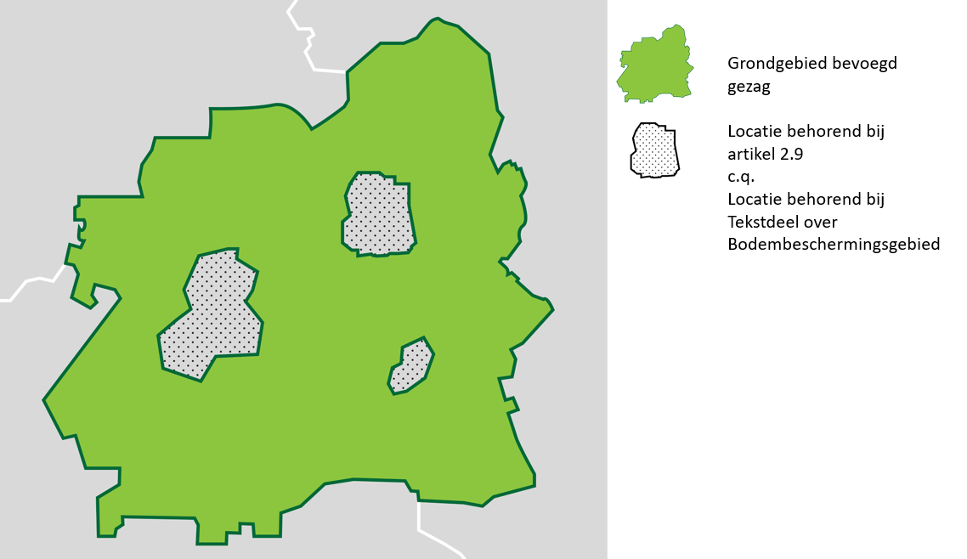

1. Drie Locaties die samen een werkingsgebied vormen

Ook uit de tekst van Juridische regel of Tekstdeel moet duidelijk blijken welke Locatie erbij hoort. Daarom wordt in de tekst een verwijzing opgenomen naar de Locatie. Dit is een mensleesbare term of frase waarmee de Locatie wordt aangeduid, waaruit een lezer kan begrijpen waar de Locatie betrekking op heeft. In het object Locatie wordt de tekstuele verwijzing in de vorm van het attribuut *noemer* vastgelegd. Voorbeelden van de tekstuele verwijzingen (cursief weergegeven) zijn: “Ter plaatse van het werkingsgebied ‘*Stiltegebied*’ is het verboden om een toestel te gebruiken dat het ervaren van de natuurlijke geluiden kan verstoren.” “Ter plaatse van het werkingsgebied van de omgevingswaarde ‘*Duurzame energie*’ wordt ernaar gestreefd om in 2025 18 hectare zonnepanelen gerealiseerd te hebben.”

Met het OW-objecttype Locatie wordt de begrenzing vastgelegd van het gebied waarover een Juridische regel of een Tekstdeel gaat. Het kan wenselijk zijn om in een Juridische regel of een Tekstdeel een onderdeel van zo’n gebied in woorden te beschrijven, bijvoorbeeld met een geografische of vergelijkbare term (in het Stadspark, op de Veluwe, in ieder hoekpand), zonder de begrenzing van zo’n gebied of gebieden vast te leggen. LVBB en DSO-LV kunnen de ligging van zo’n in woorden beschreven gebied niet afleiden en ook niet tonen. Zij weten immers niet waar het Stadspark is of waar de hoekpanden zijn. Bij zo’n Juridische regel of Tekstdeel worden in zo’n geval de Locaties getoond die het werkingsgebied vormen van de Regeltekst of de Divisie of Divisietekst waarin die Juridische regel of dat Tekstdeel voorkomt. Het wordt dan aan de lezer overgelaten om te interpreteren waar de regel wel en niet werking heeft.

In IMOW wordt Locatie niet alleen gekoppeld aan de Juridische regel of het Tekstdeel, maar ook aan de domeinspecifieke objecttypen Activiteit (via ActiviteitLocatieaanduiding), Omgevingswaarde, Omgevingsnorm en de verschillende typen Gebiedsaanwijzing. Met Locatie wordt vastgelegd waar de domeinspecifieke objecttypen van toepassing zijn. Locatie en de toepassing ervan worden in detail beschreven in paragraaf 7.4.

##### Vastleggen van Locatie met geografisch informatieobject

In regelingen kan informatie worden vastgelegd die niet op een begrijpelijke manier in tekst te beschrijven is. De geometrische begrenzing van Locatie is daar een voorbeeld van; gedacht kan ook worden aan een geluidsfragment. STOP gebruikt het informatieobject als bedoeld in Aanwijzing 3.50 van de Aanwijzingen voor de regelgeving (waarin de voorwaarden staan waar verwijzingen naar informatie op internet aan moeten voldoen) om dergelijke informatie op een juridisch juiste manier vast te leggen en er vanuit de tekst van een besluit naar te verwijzen. Een informatieobject dat de geometrische begrenzing van een of meer Locaties vastlegt wordt een geografisch informatieobject genoemd. (Zoals al eerder gemeld wordt de term geografisch informatieobject afgekort tot GIO.) Feitelijk is een GIO een GML-bestand met een of meer Locaties, voorzien van metadata conform de STOP-specificatie voor een GIO. Een informatieobject is een opzichzelfstaand object voor het opslaan en via internet ontsluiten van de niet op een begrijpelijke manier in tekst te beschrijven informatie.

In de tekst van de Regeling moet met een tekstuele aanduiding worden verwezen naar het GIO. Daardoor wordt de inhoud ervan onderdeel van besluit en regeling. Voor die tekstuele aanduiding wordt de naam van het GIO gebruikt, die hetzelfde zal zijn als de noemer van de Locatie. Met deze tekstuele aanduiding van GIO en Locatie kan een lezer begrijpen op welke locatie de tekst betrekking heeft. De systematiek waarmee informatieobjecten machineleesbaar worden vastgelegd en de manier waarop in de Regeling naar het informatieobject wordt verwezen zorgen ervoor dat:

* + de informatie permanent via de verwijzing is terug te vinden;
  + de informatie met algemeen beschikbare software op een voor de mens begrijpelijke manier gepresenteerd kan worden;
  + de onveranderlijkheid van het informatieobject voldoende is gewaarborgd.

STOP bevat de eisen waaraan een GIO moet voldoen. Deze eisen zorgen voor de borging van de juridische bestendigheid van de GIO’s.

Het informatieobject is geen onderdeel van of bijlage bij de tekst van de Regeling, maar is een zelfstandige entiteit. Het wordt tegelijk met het besluit in het publicatieblad van het betreffende bevoegd gezag op officielebekendmakingen.nl gepubliceerd. Door in de tekst van de Regeling naar het informatieobject te verwijzen krijgt het informatieobject juridische status.

Voor de bekendmaking van omgevingsdocumenten is het verplicht om de Locatie of Locaties die het werkingsgebied van Juridische regel of Tekstdeel vormen, vast te leggen in een GIO. Een uitzondering daarop is een regel die geldt voor het hele ambtsgebied van het bevoegd gezag: in dat geval wordt de Locatie, oftewel het ambtsgebied, niet vastgelegd met een GIO. Zie hiervoor verder paragraaf 7.4.5

Het in de tekst van omgevingsdocumenten juridisch juist verwijzen naar het GIO gebeurt als volgt:

* + In de tekst van het STOP-element (Artikel, Lid of Divisietekst) wordt de tekstuele aanduiding van Locatie en GIO opgenomen.
  + De Locatie wordt vastgelegd in een GIO.
  + In het OW-Locatie-object wordt de tekstuele aanduiding opgenomen in de vorm van de noemer.
  + In de bijlage Informatieobjecten wordt de tekstuele aanduiding oftewel de naam van het GIO opgenomen op een manier vergelijkbaar met een begrip en zijn definitie: bij wijze van definitie komt achter de tekstuele aanduiding de volledige identificatie van het GIO.

De constructie met een tekstuele aanduiding in de lopende tekst waarna in de bijlage de aanduiding wordt gekoppeld aan de volledige identificatie van het GIO zorgt ervoor dat de lopende tekst goed leesbaar blijft, maar dat tevens de unieke identificatie van het GIO, waarmee de inhoud van het GIO altijd te vinden is, leesbaar in het besluit en de regeling te vinden is.

Figuur 20 laat een voorbeeld van deze verwijzing zien in een Juridische regel; Figuur 21 laat een voorbeeld zien van deze verwijzing in een Tekstdeel:

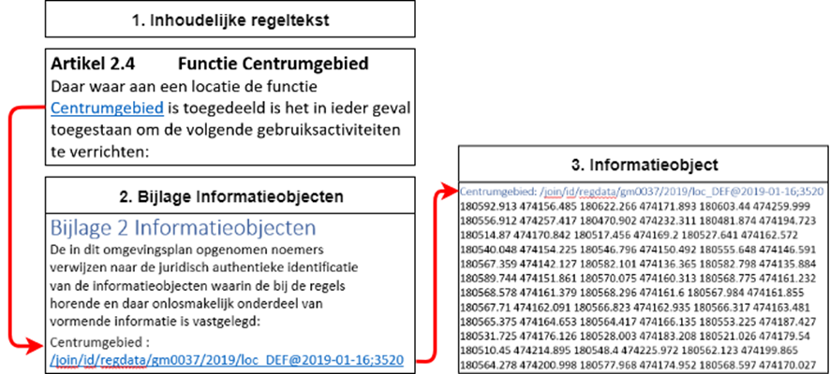

1. Tekstuele aanduiding en informatieobject in omgevingsdocument met Artikelstructuur

1. Tekstuele aanduiding en informatieobject in omgevingsdocument met Vrijetekststructuur

Het is mogelijk om een GIO in meerdere omgevingsdocumenten te gebruiken. In het omgevingsdocument wordt immers verwezen naar (de identificatie van) het GIO. Dat maakt het ook mogelijk om te verwijzen naar een GIO van het eigen bevoegd gezag dat voor een ander omgevingsdocument is gecreëerd of naar een GIO behorend bij een omgevingsdocument van een ander bevoegd gezag. Een eerste voorwaarde is uiteraard dat het GIO voldoet aan de in STOP vastgelegde eisen aan een GIO.

Er zitten juridische gevolgen en dus ook juridische risico’s aan het verwijzen naar een GIO in een ander omgevingsdocument. Wanneer het GIO in het andere omgevingsdocument wordt gewijzigd, wijzigt ook het werkingsgebied van de regel of de beleidstekst in het omgevingsdocument dat ernaar verwijst. Dat gebeurt dan zonder dat het betreffende bevoegd gezag een besluit heeft genomen over de wijziging in het verwijzende omgevingsdocument. Daarnaast zijn er veel andere onzekerheden over het verwijzen naar GIO’s die horen bij een ander omgevingsdocument: hoe houd je wijzigingen in de gaten, wat betekent dit voor de ‘informatiehuishouding’ binnen het eigen bevoegd gezag? Daarom wordt geadviseerd om vooralsnog geen gebruik te maken van deze verwijsmogelijkheid. In plaats van te verwijzen naar een GIO in een ander omgevingsdocument kan de betreffende geometrie worden overgenomen in een eigen GIO.

#### Annotatie

De STOP/TPOD-standaarden maken het voor bevoegde gezagen mogelijk om zich te beperken tot het verbinden van Juridische regels of Tekstdelen met Locaties. Een computer weet dan dat beide bij elkaar horen maar kan geen verdere betekenis aan die relatie geven en kan de Locaties ook niet op een voor de mens herkenbare manier op een kaart weergeven.

Dat kan wel met het in paragraaf 3.4 al kort beschreven mechanisme annoteren: het toevoegen van gegevens aan Regelingen of onderdelen daarvan die de Regelingen machineleesbaar maken. Annoteren zorgt ervoor dat de Regeling gestructureerd bevraagbaar is en dat Locaties en andere gegevens op een kaart weergegeven worden. Het annoteren kan ook helpen bij het verbinden van toepasbare regels, oftewel vragenbomen, aan regels en Locaties. In paragraaf 6.2 wordt de bedoeling van het annoteren van omgevingsdocumenten met OW-objecten toegelicht. In hoofdstuk 7 worden de OW-objecten in detail gespecificeerd en toegelicht.

### De bedoeling van het annoteren met OW-objecten

Zoals hiervoor al is beschreven maakt IMOW het mogelijk om vast te leggen op welke Locatie een bepaalde tekst geldig is en om daar nadere gegevens aan toe te voegen. Het doel daarvan is om die Locaties herkenbaar op een kaart weer te geven en om de informatie in het omgevingsdocument raadpleegbaar te maken: met behulp van die informatie kunnen bepaalde onderdelen geselecteerd worden. Een voorbeeld daarvan is het annoteren met de activiteit zwemmen. Door in een zoekscherm de activiteit zwemmen te selecteren, worden in DSO-LV alle artikelen getoond waarin Juridische regels zijn geannoteerd met die activiteit. Ook worden in het bijbehorende kaartbeeld alle Locaties getoond die bij die artikelen en die Activiteit-annotatie horen.

De bedoeling van het annoteren met IMOW is dat de Locaties en de nadere gegevens een letterlijke vertaling of vastlegging van de regels respectievelijk de beleidstekst zijn. IMOW is niet bedoeld voor interpretaties, nadere afleidingen of het toevoegen van niet door regels of beleidsteksten vastgelegde gebieden. Ook is IMOW niet bedoeld voor a contrario-redeneringen, bijvoorbeeld dat het gebruik van een annotatie op de ene plek een betekenis geeft aan het ontbreken van die annotatie (of juist zijn tegenhanger) op een andere plek.

Dit wordt toegelicht aan de hand van twee voorbeelden, het eerste voor een omgevingsdocument met Artikelstructuur en het tweede voor een omgevingsdocument met Vrijetekststructuur. De afbeeldingen in de voorbeelden zijn bedoeld om het principe uit te leggen, niet om de werking van een specifiek instrument te tonen. De weergave is willekeurig gekozen, het Presentatiemodel is niet toegepast.

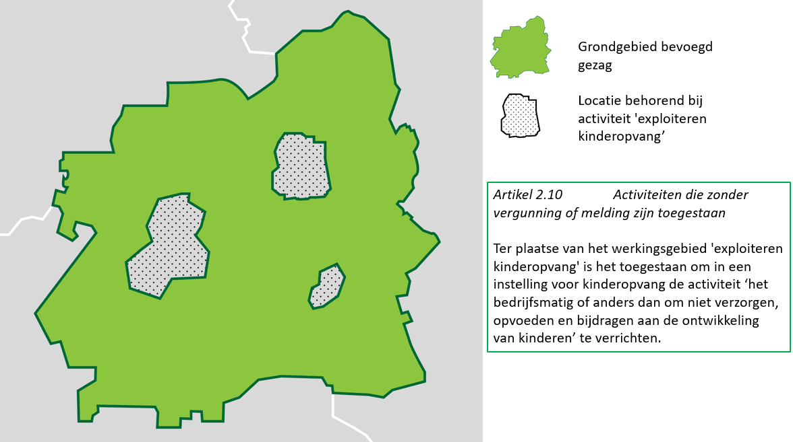

1. Voorbeeld bedoeling van IMOW, activiteit in omgevingsplan

Bovenstaande afbeelding toont het grondgebied van een gemeente en drie Locaties die horen bij de Juridische regel van artikel 2.10. Ter plaatse van deze Locaties is het -kort gezegd- toegestaan om zonder vergunning of melding een kinderopvanginstelling te exploiteren. De OW-objecten zijn niet bedoeld om vervolgens af te leiden dat in de rest van het grondgebied van deze gemeente het exploiteren van een kinderopvanginstelling verboden is, of dat daar voor die activiteit een vergunningplicht of meldingsplicht geldt. Dat is alleen zo wanneer het bevoegd gezag dat expliciet heeft bepaald, bijvoorbeeld door een Locatie voor de rest van het grondgebied op te nemen en daaraan een Juridische regel met een verbod, vergunningplicht of meldingsplicht te koppelen, met de bijbehorende annotatie.

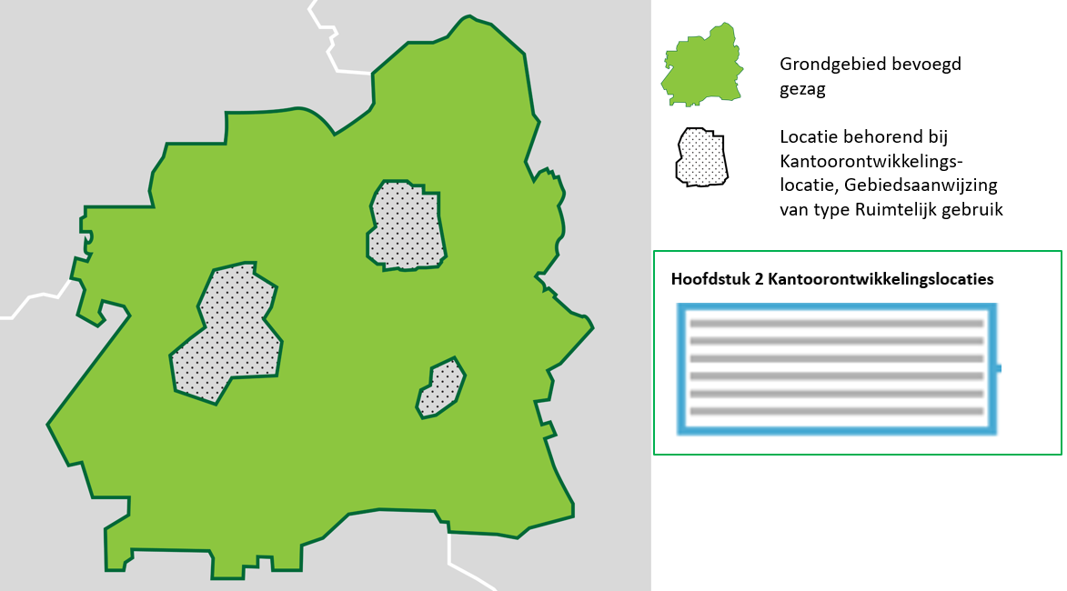

1. Voorbeeld bedoeling van IMOW, omgevingsvisie

Bovenstaande afbeelding toont het grondgebied van een provincie en drie Locaties die horen bij een hoofdstuk in de omgevingsvisie over kantoorontwikkelingslocaties. In haar omgevingsvisie legt de provincie vast dat zij de haar ter beschikking staande middelen wil inzetten om deze Locaties te ontwikkelen tot kantoorlocaties. De OW-objecten zijn niet bedoeld om vervolgens af te leiden dat er in de rest van het grondgebied van deze provincie geen kantoren aanwezig zijn of geen nieuwe kantoren kunnen komen. Dat is alleen zo wanneer het bevoegd gezag dat expliciet heeft bepaald, bijvoorbeeld door een Locatie voor de rest van het grondgebied op te nemen en daarvoor als beleidsvoornemen te formuleren dat bestaande leegstaande kantoorruimte wordt omgevormd tot woonruimte en dat geen nieuwe kantoorgebouwen worden toegestaan.

## Annoteren met OW-objecten: productmodel, objecten en attributen

Dit hoofdstuk beschrijft de toepassing van het annoteren met OW-objecten op de reactieve interventie. De objecten, de bijbehorende attributen en waardelijsten worden gedetailleerd toegelicht. Paragraaf 7.1 bevat het productmodel voor de reactieve interventie in de vorm van een IMOW-UML-klassediagram, met een korte toelichting op het diagram. In de paragrafen 7.2 tot en met 7.6 worden in detail de OW-objecten en hun attributen en de toepassing van die objecten op de reactieve interventie beschreven. Ieder onderdeel wordt volgens een vast stramien beschreven. Het begint met een toelichting op de toepassing: waarvoor en wanneer wordt het object of attribuut in de praktijk gebruikt. Daarna volgt een definitie van het object, om precies aan te geven waar het over gaat. In de volgende subparagraaf wordt aangegeven wat het doel van het objecttype is, met andere woorden: wat is het resultaat, wat levert de extra inspanning van het annoteren met dit object op? Vervolgens wordt de norm gesteld. Deze subparagraaf begint steeds met een uitsnede van het IMOW-diagram met daarin die objecten en relaties die relevant zijn. De norm somt de attributen op die horen bij dit OW-object, waarbij wordt aangegeven of het attribuut verplicht of optioneel is, hoe vaak het attribuut kan of moet voorkomen, of er een waardelijst voor het attribuut bestaat en of er constraints, oftewel voorwaarden voor de toepassing, gelden. De daaropvolgende subparagraaf geeft een toelichting op de attributen, de waardelijsten en de eventuele constraints die samen de norm vormen.

In de laatste twee paragrafen van dit hoofdstuk wordt beschreven op welk niveau annotaties worden geplaatst en wordt aangegeven hoe het annoteren wordt toegepast wanneer een deel van norm of beleid in een bijlage staat.

Daar waar in dit hoofdstuk de naam van een OW-object gebruikt wordt, wordt die naam met een hoofdletter geschreven. De namen van attributen van objecten worden cursief gedrukt.

### Productmodel: het IMOW-UML-diagram voor de reactieve interventie

Figuur 24 toont het volledige IMOW-diagram in UML voor het tijdelijk regelingdeel van de reactieve interventie.

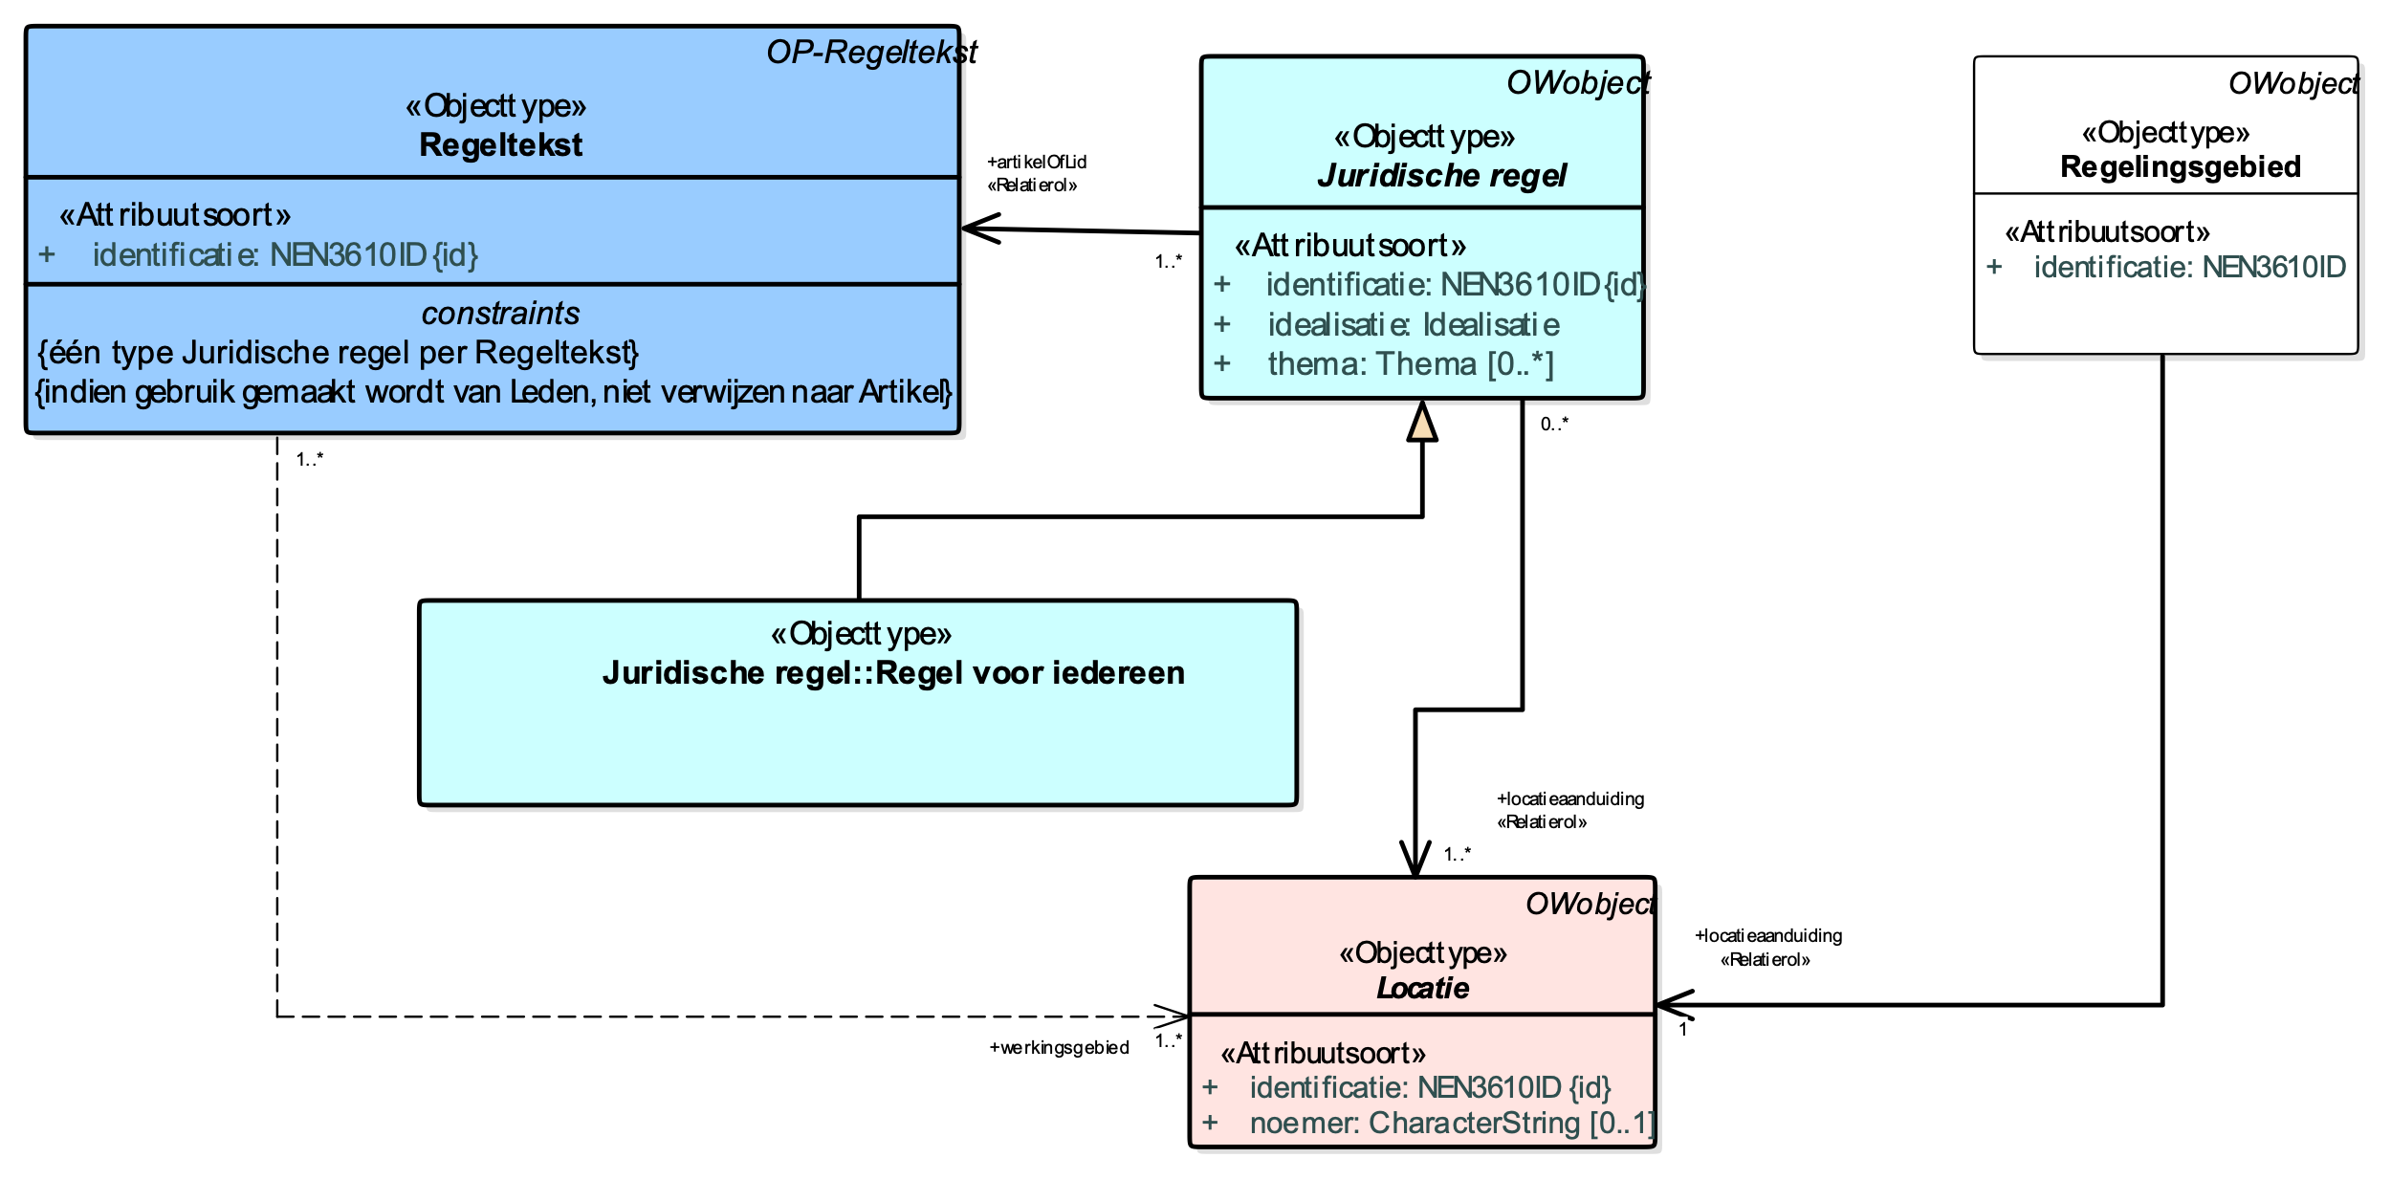

1. UML-klassediagram van IMOW toegepast op de reactieve interventie

In het diagram zijn in blauw de tekstobjecten weergegeven: Regeltekst en Juridische regel. In roze is Locatie met zijn verschijningsvormen weergegeven. In het model is aangegeven welke waardelijsten van toepassing zijn.

De tekst van het tijdelijk regelingdeel van de reactieve interventie kan worden geannoteerd met de IMOW-objecttypen Regeltekst (zie paragraaf 7.2) en Juridische regel (zie paragraaf 7.3). De Juridische regel bij de reactieve interventie is altijd van het type Regel voor iedereen. Iedere Juridische regel moet met een Locatie (zie paragraaf 7.4) verbonden worden. Op die manier is het mogelijk om vanuit de kaart in DSO-LV de reactieve interventie te vinden. Anders dan de meeste andere omgevingsdocumenten kan de reactieve interventie niet geannoteerd worden met de domeinspecifieke IMOW-objecten, oftewel met Activiteit, Omgevingswaarde, Omgevingsnorm en de verschillende typen Gebiedsaanwijzing.

Het volledige gebied waar de reactieve interventie over gaat moet worden vastgelegd met het objecttype Regelingsgebied dat in paragraaf 7.6 wordt beschreven. Het objecttype Regelingsgebied krijgt per type omgevingsdocument een standaardweergave. Dit zorgt er voor dat het gebied waarover de reactieve interventie gaat, op een visueel onderscheidende manier wordt weergegeven in de viewer van DSO-LV.

### Objecttype Regeltekst

#### Toelichting op de toepassing

Regeltekst is de STOP/TPOD-term voor de kleinste *zelfstandige* eenheid van ordening en informatie in het Lichaam van een Regeling van een omgevingsdocument met Artikelstructuur: artikel of lid. Regeltekst bevat altijd ten minste één Juridische regel; wanneer dat nodig is kan Regeltekst meerdere Juridische regels bevatten. Iedere Regeltekst heeft een werkingsgebied-relatie met Locatie, waarmee wordt aangegeven waar een Regeltekst zijn werking heeft. Opgemerkt wordt dat het annoteren van Juridische regel met OW-objecten via het koppelobject Regeltekst wordt gekoppeld aan de STOP-elementen Artikel en Lid. Artikel en Lid zijn in STOP elementen die inhoud bevatten en geen structuurelementen. Omgevingsdocumenten met Artikelstructuur kunnen dus, anders dan omgevingsdocumenten met Vrijetekststructuur, niet geannoteerd worden op het niveau van structuurelementen zoals Hoofdstuk en Afdeling.

#### Definitie

Regeltekst is de kleinste zelfstandige eenheid van (een of meer) bij elkaar horende Juridische regels in het Lichaam van de Regeling van omgevingsdocumenten met Artikelstructuur, te weten een artikel of een lid.

#### Doel

Doel van het objecttype Regeltekst is het leggen van de verbinding tussen de Juridische regel uit het Omgevingswet-domein en het artikel of lid uit STOP.

#### Norm

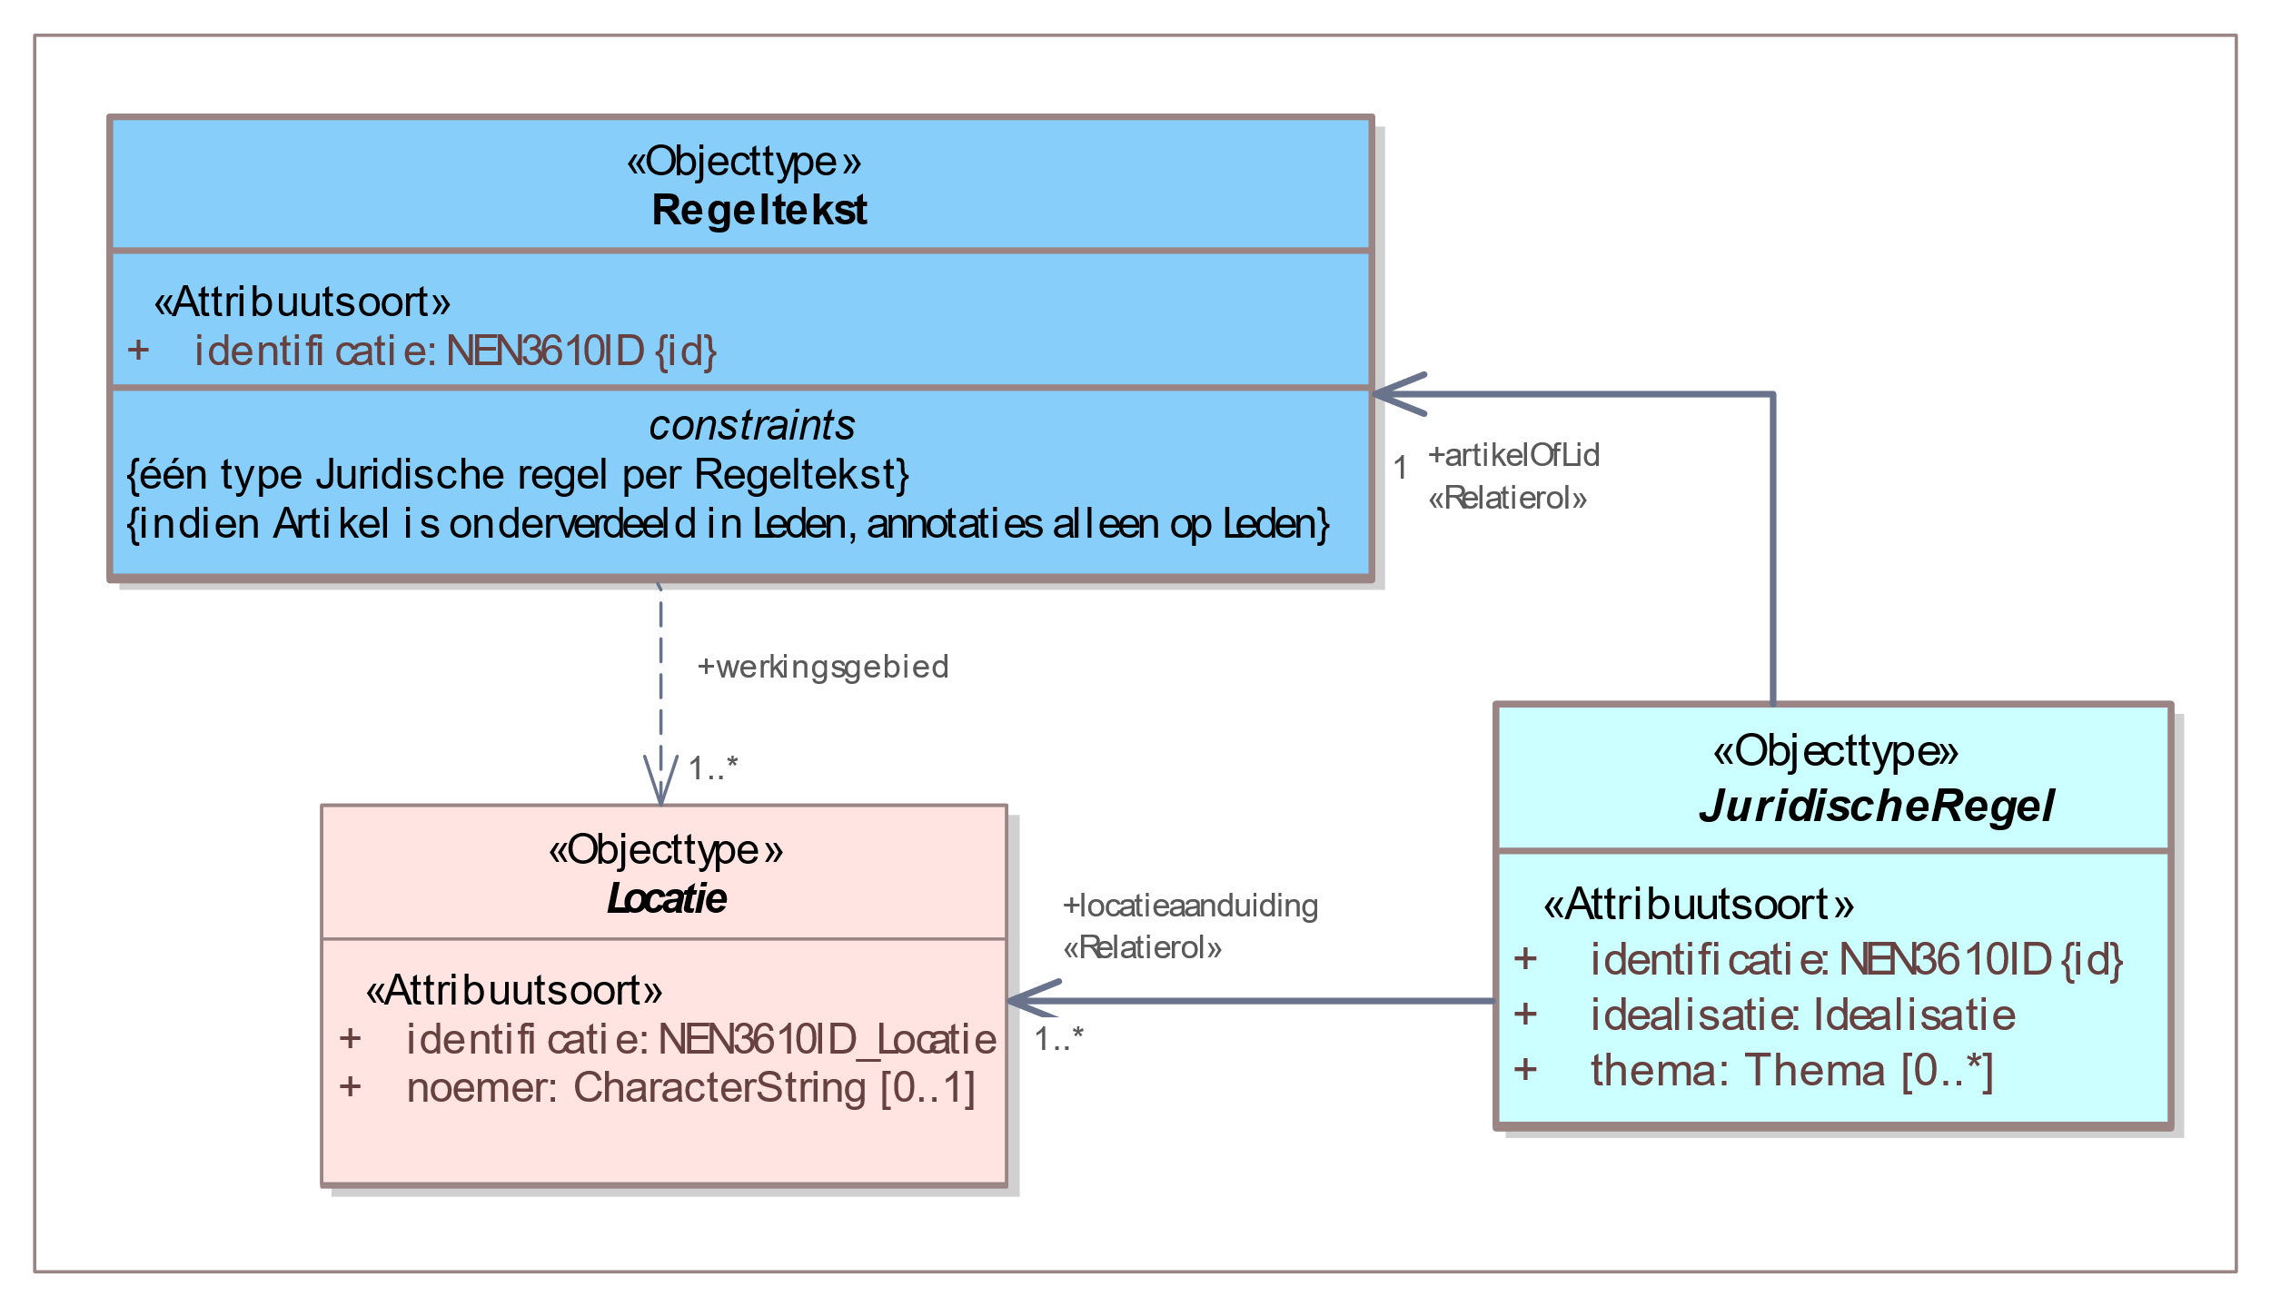

1. Uitsnede uit IMOW-diagram voor objecttype Regeltekst

Regeltekst kent de volgende attributen:

* + *identificatie*: de unieke identificatie waaronder elk object van dit type bekend is. Identificatie conform datatype NEN3610-ID. Verplicht attribuut. Komt 1 keer voor.

Regeltekst kent geen waardelijsten.

Regeltekst kent de volgende constraints:

* + één type Juridische regel per Regeltekst; constraint geldig op het niveau van Artikel: alle Juridische regels in een Artikel en alle Juridische regels in alle Leden van een Artikel moeten van hetzelfde type zijn;
  + indien Artikel is onderverdeeld in Leden, annotaties alleen op Leden.

#### Toelichting op de norm

*Attributen*

Het attribuut *identificatie* behoeft geen toelichting.

In de uitsnede van het diagram is ook de relatie werkingsgebied te zien. Deze relatie is de verwijzing van een specifieke Regeltekst naar (de identificatie van) de bijbehorende Locatie(s). De relatie is in een onderbroken lijn weergegeven omdat het een conceptuele relatie is. De relatie is impliciet inbegrepen in de relatie tussen Regeltekst, Juridische regel en Locatie en geeft aan wat het werkingsgebied van de Regeltekst is: het gebied waar het Artikel of Lid zijn werking heeft. De *relatie* wordt afgeleid in DSO-LV waarbij de som van de locaties van de onderliggende Juridische regels wordt gebruikt. Het is dus niet zo dat het bevoegd gezag ook nog een afzonderlijke geometrie voor het werkingsgebied moet aanleveren.

Regeltekst kent geen waardelijsten.

*Constraints*

* + ‘*één type Juridische regel per Regelteks*t: deze constraint betekent dat alle Juridische regels in een Regeltekst van hetzelfde type moeten zijn. Deze voorwaarde dient het doel van het onderscheid in de verschillende typen Juridische regel, namelijk het als uitgangssituatie alleen tonen van die regels die op de betreffende doelgroep gericht zijn. De typen Juridische regel en de achterliggende doelgroepbenadering worden toegelicht bij Juridische regel in paragraaf 7.3.5. Deze constraint geldt op het niveau van Artikel*:* alle Juridische regels in een Artikel en alle Juridische regels in alle Leden van een Artikel moeten van hetzelfde type zijn.
  + *indien Artikel is onderverdeeld in Leden, annotaties alleen op Leden*: deze constraint houdt in dat als een Artikel is onderverdeeld in Leden, de annotaties alleen mogen verwijzen naar de Leden en niet naar het Artikel, oftewel annotaties worden dan alleen op Lid-niveau toegepast. Deze constraint heeft ook tot gevolg dat als een Artikel is onderverdeeld in Leden, alleen de Leden kunnen worden geannoteerd als Regeltekst en Artikel niet.

### Objecttype Juridische regel

#### Toelichting op de toepassing

Juridische regel is een conceptuele constructie, die in IMOW wordt gebruikt om verschillende onderdelen van een Regeltekst, bijvoorbeeld de onderdelen van een Lijst of de verschillende activiteiten die in een Regeltekst worden genoemd, een eigen Locatie te kunnen geven. Ook maakt Juridische regel het mogelijk om verschillende onderdelen van een Regeltekst een eigen thema te geven en/of te annoteren met verschillende annotaties Activiteit, Omgevingsnorm, Omgevingswaarde en Gebiedsaanwijzing. Juridische regel is altijd onderdeel van een Regeltekst en, zoals we in de paragrafen 6.1.1 en 7.2 al hebben gezien, Regeltekst kan meerdere Juridische regels bevatten. In een Regeltekst met meerdere Juridische regels zijn de individuele Juridische regels niet als zelfstandige eenheid te identificeren.

Bij de Juridische regel moet worden aangegeven hoe nauwkeurig het bevoegd gezag de Locatie van die Juridische regel bedoeld heeft en hoe Locatie geïnterpreteerd moet worden. Een Locatie kan exact bedoeld zijn, maar ook indicatief. Een voorbeeld van dat laatste is als een grens met een formule berekend is; de grens houdt dan geen rekening met de situering van objecten als woningen e.d. terwijl dat in de interpretatie wel zou moeten. Ook kan een Locatie in een omgevingsdocument bedoeld zijn als indicatie of zoekzone voor de plek voor een toekomstige ontwikkeling: pas later wordt de daadwerkelijke plek bepaald.

Met het OW-object Juridische regel kan extra informatie aan de Juridische regel worden gekoppeld: tot welke regelsoort de Juridische regel behoort, wat het thema is waarover de Juridische regel gaat en met welk OW-object of met welke OW-objecten de Juridische regel geannoteerd is.

Juridische regel heeft drie typen: Regel voor iedereen, Instructieregel en Omgevingswaarderegel. Doel van deze typen is het eenvoudig kunnen selecteren van regeltekst voor een specifieke gebruikersgroep, waardoor iedere gebruikersgroep als uitgangssituatie alleen die regels krijgt voorgelegd die voor die groep van belang zijn. Daartoe wordt onderscheid gemaakt tussen instructieregels, die alleen voor andere overheden zijn bedoeld, omgevingswaarderegels, die op zichzelf alleen werking hebben voor de bestuursorganen van het bevoegd gezag dat de omgevingswaarde heeft vastgesteld, en regels die voor iedereen van belang zijn. Uiteraard wordt alleen dat type gekozen dat in het betreffende omgevingsdocument kan voorkomen. Instructieregels kunnen alleen voorkomen in AMvB, ministeriële regeling en omgevingsverordening. Omgevingswaarden kunnen alleen in AMvB, omgevingsverordening en omgevingsplan voorkomen. Regels voor iedereen tot slot kunnen voorkomen in alle omgevingsdocumenten met regels. Het type Juridische regel geeft dus aan tot welke soort een Juridische regel behoort en voor wie de Juridische regel bedoeld is.

Instructieregels kunnen worden gesteld over de uitoefening van een bevoegdheid of een taak. Ze richten zich dus tot een bepaald instrument of een taakuitoefening. Om met behulp van een computer snel te kunnen selecteren welke instructieregels relevant zijn, wordt aan Instructieregel extra informatie toegevoegd: richt de instructieregel zich tot een instrument, en zo ja tot welk instrument, of gaat het over de uitoefening van een taak en zo ja wie moet die taak uitoefenen.

Bij Regeltekst is de voorwaarde opgenomen dat alle Juridische regels binnen één Regeltekst van hetzelfde type moeten zijn, zie hiervoor ook paragraaf 7.2. Op deze manier wordt voorkomen dat Juridische regels die voor verschillende doelgroepen bedoeld zijn bij elkaar in één lid respectievelijk artikel worden geplaatst. Dit komt het tonen van regels per doelgroep ten goede.

#### Definitie

Juridische regel is het objecttype, te gebruiken in het Lichaam van de Regeling van omgevingsdocumenten met Artikelstructuur, dat een regel met juridische werkingskracht beschrijft.

#### Doel

Doel van het objecttype Juridische regel is:

* + het kunnen verbinden van verschillende onderdelen van een Regeltekst met eigen Locaties;
  + het kunnen annoteren van verschillende onderdelen van een Regeltekst met thema en de domeinspecifieke annotaties Activiteit, Omgevingsnorm, Omgevingswaarde en de verschillende typen Gebiedsaanwijzing;
  + het kunnen leggen van relaties tussen de domeinspecifieke annotaties, waardoor de Juridische regel als geheel machineleesbaar wordt;
  + het, door middel van het attribuut *thema*, in samenhang kunnen tonen van verschillende Juridische regels;
  + het kunnen leggen van verbindingen tussen onderdelen van verschillende omgevingsdocumenten, bijvoorbeeld een omgevingsvisie en een omgevingsverordening, die met hetzelfde thema zijn geannoteerd;
  + het kunnen selecteren van Regelteksten naar doelgroep door middel van de keuze voor het type Juridische regel.

#### Norm

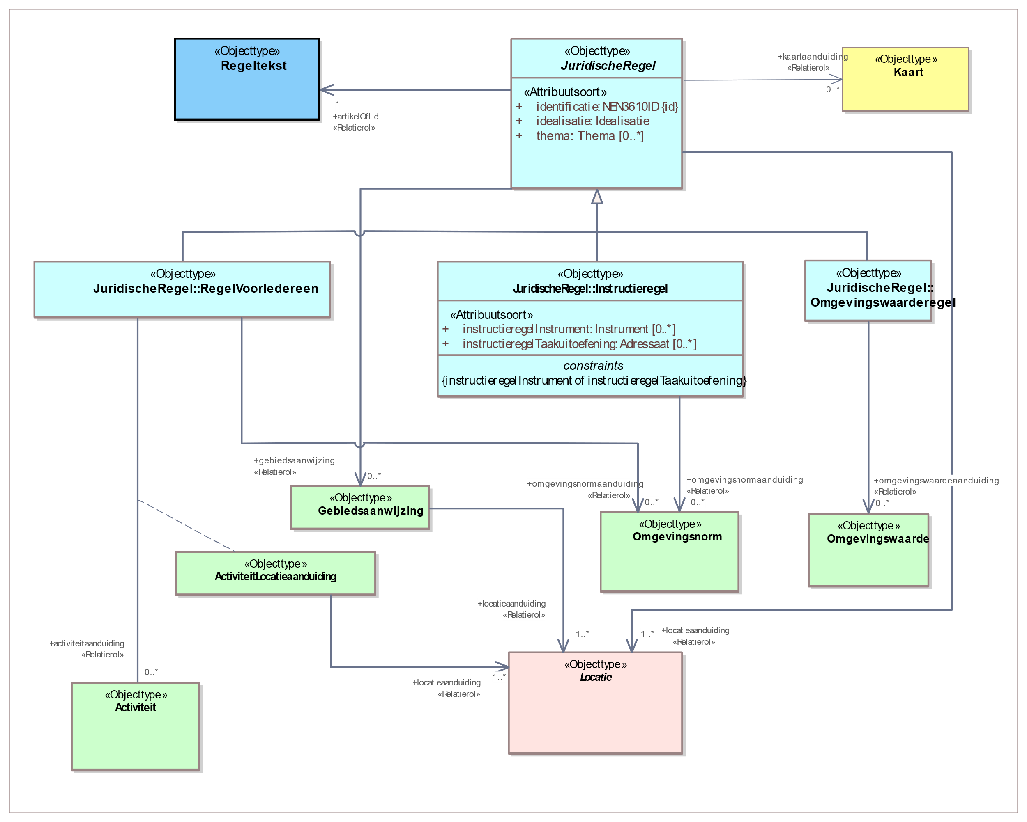

1. Uitsnede uit IMOW-diagram voor objecttype Juridische regel

Juridische regel kent de volgende attributen en waardelijsten:

* + *identificatie*: de unieke identificatie waaronder elk object van dit type bekend is. Identificatie conform datatype NEN3610-ID. Verplicht attribuut. Komt 1 keer voor.
  + *idealisatie*: attribuut dat vastlegt op welke manier de begrenzing van Locatie voor deze Juridische regel geïnterpreteerd moet worden en door het bevoegd gezag bedoeld is. Te kiezenuit de limitatieve waardelijst ‘Idealisatie’. Verplicht attribuut. Komt 1 keer voor.
  + *thema*: de naam van het thema van de Juridische regel, te kiezen uit de limitatieve waardelijst ‘Thema’. Optioneel attribuut. Komt zo vaak voor als gewenst.
  + *locatieaanduiding*: de verwijzing van een specifieke Juridische regel naar (de identificatie van) de bijbehorende Locatie(s); attribuut dat een of meer specifieke Locatie(s) aanduidt waar deze Juridische regel van toepassing is. Verplicht attribuut. Komt ten minste 1 keer voor.
  + *gebiedsaanwijzing*: de verwijzing van een specifieke Juridische regel naar (de identificatie van) een Gebiedsaanwijzing; attribuut dat vastlegt dat de Juridische regel met (één van de typen van) het object Gebiedsaanwijzing geannoteerd is. Optioneel attribuut. Komt zo vaak voor als gewenst.
  + *artikelOfLid*: de verwijzing van een specifieke Juridische regel naar de Regeltekst oftewel het artikel of lid waar de Juridische regel onderdeel van is. Verplicht attribuut. Komt 1 keer voor.
  + *kaartaanduiding*: de verwijzing van een specifieke Juridische regel naar (de identificatie van) de Kaart waarop de Locaties en OW-objecten worden weergegeven die horen bij de betreffende Juridische regel. Optioneel attribuut. Komt zo vaak voor als gewenst.

Juridische regel kent drie typen:

* + Regel voor iedereen: een Juridische regel die voor eenieder relevant is of relevant kan zijn; te gebruiken voor iedere Juridische regel die geen Instructieregel of Omgevingswaarderegel is. Regel voor iedereen heeft alle attributen van Juridische regel, aangevuld met:
    - * *activiteitaanduiding*: de verwijzing van een specifieke Juridische regel naar (de identificatie van) een Activiteit; attribuut dat vastlegt dat de Juridische regel met het object Activiteit geannoteerd is. Optioneel attribuut. Komt zo vaak voor als gewenst.
      * *omgevingsnormaanduiding*: de verwijzing van een specifieke Juridische regel van het type Regel voor iedereen naar (de identificatie van) een Omgevingsnorm; attribuut dat vastlegt dat de Juridische regel met het object Omgevingsnorm geannoteerd is. Optioneel attribuut. Komt zo vaak voor als gewenst.
  + Instructieregel: regel als bedoeld in paragraaf 2.5.1 Omgevingswet, gericht tot een ander bestuursorgaan of bestuurlijke organisatie. Instructieregel heeft alle attributen van Juridische regel, aangevuld met:
    - * een verplichte keuze uit de volgende attributen:

*instructieregelInstrument*: de naam van het instrument waartoe de instructieregel zich richt. Te kiezenuit de limitatieve waardelijst ‘Instrument’. Onder voorwaarde verplicht attribuut: alleen te gebruiken wanneer de instructieregel zich richt tot een instrument; dan verplicht. Komt zo vaak voor als gewenst.

*instructieregelTaakuitoefening*: geeft het type bestuurslaag of organisatie aan dat de taak waarover de instructieregel gaat, moet uitvoeren. Te kiezen uitde limitatieve waardelijst ‘Adressaat’. Onder voorwaarde verplicht attribuut: alleen te gebruiken wanneer de instructieregel gaat over de uitoefening van een taak; dan verplicht. Komt zo vaak voor als gewenst.

* + - * *omgevingsnormaanduiding*: de verwijzing van een specifieke Juridische regel van het type Instructieregel naar (de identificatie van) een Omgevingsnorm; attribuut dat vastlegt dat de Juridische regel met het object Omgevingsnorm geannoteerd is. Optioneel attribuut. Komt zo vaak voor als gewenst.
  + Omgevingswaarderegel: regel over een omgevingswaarde als bedoeld in afdeling 2.3 Omgevingswet, die op zichzelf alleen gericht is tot de bestuursorganen van het bevoegd gezag dat de omgevingswaarde heeft vastgesteld. Omgevingswaarderegel heeft alle attributen van Juridische regel, aangevuld met:
    - * *omgevingswaardeaanduiding*: de verwijzing van een specifieke Juridische regel van het type Omgevingswaarderegel naar (de identificatie van) een Omgevingswaarde; attribuut dat vastlegt dat de Juridische regel met het object Omgevingswaarde geannoteerd is. Optioneel attribuut. Komt zo vaak voor als gewenst.

Juridische regel kent de volgende constraint:

* + instructieregelInstrument of instructieregelTaakuitoefening.

Ook is voor Juridische regel relevant dat het objecttype Regeltekst de constraint heeft dat alle Juridische regels in een Regeltekst van hetzelfde type moeten zijn. Zie hiervoor paragraaf 7.2.4.

#### Toelichting op de norm

*Attributen en waardelijsten*

* + *idealisatie:* attribuut dat aangeeft op welke manier de begrenzing van Locatie voor een Juridische regel door het bevoegd gezag bedoeld is: is het een exacte of een indicatieve afbakening? De waardelijst‘Idealisatie’ kent twee waarden: exact en indicatief. Hiermee kan worden aangegeven of de begrenzing van Locatie voor deze Juridische regel exact of indicatief bedoeld is. Wanneer wordt gekozen voor de waarde indicatief geeft dat alleen aan dat de begrenzing indicatief bedoeld is. Met *idealisatie* wordt niet vastgelegd met welke marge de indicatieve begrenzing bedoeld is. Het attribuut *idealisatie* is in IMOW gepositioneerd als attribuut van Juridische regel. Dat lijkt misschien vreemd omdat het informatie geeft over de gewenste interpretatie van Locatie. Toch hoort *idealisatie* bij Juridische regel omdat het vertelt hoe de Locatie voor déze Juridische regel geïnterpreteerd moet worden. Op deze manier is het mogelijk om dezelfde Locatie ook voor een andere Juridische regel te (her)gebruiken en voor die Juridische regel een andere idealisatie te geven. Figuur 27 geeft hiervan een voorbeeld. De artikelen 3.28 en 5.7 van een omgevingsverordening gaan over dezelfde Locatie ‘provinciale wegen’. Artikel 3.28 bevat een Juridische regel van het type Regel voor iedereen; met de waarde exact voor idealisatie wordt aangegeven dat voor deze Juridische regel de begrenzing exact is bedoeld. Wanneer een omgevingsvergunning voor een uitweg wordt aangevraagd voor een plek die ligt binnen de begrenzing is deze (beoordelings)regel daarop van toepassing; ligt de plek net daarbuiten dan is de regel daar niet van toepassing. In artikel 5.7 staat een Juridische regel van het type Instructieregel. Met de waarde indicatief voor idealisatie heeft de provincie aangegeven dat voor deze Juridische regel de begrenzing indicatief is bedoeld.

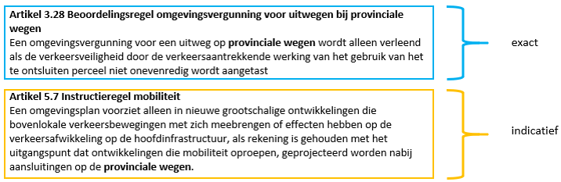

1. Gebruik van idealisatie bij twee Juridische regels over dezelfde Locatie
   * *thema:* attribuut dat kernachtig de grondgedachte van de Juridische regel weergeeft. Het thema is een aanduiding van het aspect van de fysieke leefomgeving waar de Juridische regel over gaat. Om harmonisatie tussen bevoegde gezagen en tussen instrumenten te bevorderen is er een waardelijst voor *thema*. Het overgrote deel van de waarden van deze waardelijst is rechtstreeks ontleend aan artikel 1.2 Ow, waarin is aangegeven welke aspecten de fysieke leefomgeving omvat. In Bijlage 2 wordt de relatie tussen artikel 1.2 Ow en de waarden van de waardelijst gelegd.   
     Per Juridische regel kunnen net zoveel thema’s worden toegevoegd als gewenst is. *thema* is een attribuut en geen object. Het kent daardoor geen eigen weergave.   
     Met het attribuut *thema* kan het thema van een Juridische regel worden aangegeven. *thema* kan bijvoorbeeld worden gebruikt om alle Juridische regels over een bepaald thema in eenzelfde omgevingsdocument te selecteren, of om van verschillende omgevingsdocumenten de Juridische regels en/of Tekstdelen met hetzelfde thema te selecteren. Afhankelijk van de functionaliteit die een viewer biedt is het vervolgens ook mogelijk om de Locaties van alle Juridische regels en/of Tekstdelen met hetzelfde thema op een kaartbeeld weer te geven.  
     Overwogen wordt om aan het objecttype Juridische regel een attribuut *subthema* toe te voegen waarmee het bevoegde gezag desgewenst binnen een thema een nadere specialisatie kan aanbrengen.
   * *locatieaanduiding:* attribuut dat de verwijzing bevat naar de identificatie van de Locatie(s) die bij de Juridische regel horen én aangeeft wat de betekenis van die Locatie(s) is voor het object waar het bij hoort; in dit geval voor Juridische regel. Dit attribuut legt dus vast dat deze Locatie(s) de locatie(s) is (zijn) waar deze Juridische regel van toepassing is.  
     Iedere Juridische regel heeft een verwijzing naar één of meer Locaties. Ook de objecten ActiviteitLocatieaanduiding, Omgevingsnorm, Omgevingswaarde en (de verschillende typen) Gebiedsaanwijzing hebben een verwijzing naar één of meer Locaties. Op deze manier is van iedere Juridische regel, ongeacht het object of de objecten waarmee het is geannoteerd, duidelijk voor welke Locatie(s) deze geldt. Doordat ieder specifiek voorkomen van de objecten ActiviteitLocatieaanduiding, Omgevingsnorm, Omgevingswaarde en (de verschillende typen) Gebiedsaanwijzing ook zelf een verwijzing naar één of meer Locaties heeft, kan van iedere Activiteit - ActiviteitLocatieaanduiding-combinatie, Omgevingsnorm, Omgevingswaarde en Gebiedsaanwijzing worden getoond voor welke Locatie(s) deze geldt, onafhankelijk van de Juridische regels waarin hij geldt.
   * *artikelOfLid*: attribuut voor de verwijzing van een Juridische regel naar de identificatie van de Regeltekst oftewel het artikel of lid waarin de Juridische regel voorkomt.
   * *activiteitaanduiding*, *gebiedsaanwijzing, omgevingswaardeaanduiding* en *omgevingsnormaanduiding:* de attributen die de verwijzing bevatten van de Juridische regel (of het type Juridische regel) naar de identificatie van de domeinspecifieke annotatie oftewel Activiteit, Gebiedsaanwijzing, Omgevingswaarde of Omgevingsnorm. Samen met die domeinspecifieke annotatie duidt dit attribuut aan waar de Juridische regel over gaat: over een activiteit, over een van de typen gebiedsaanwijzing, over een omgevingswaarde of een omgevingsnorm.
   * *kaartaanduiding*: attribuut dat de verwijzing bevat van de Juridische regel naar de identificatie van een specifiek Kaartobject. Met het objecttype Kaart kan bij een Juridische regel een specifieke kaart worden gegenereerd waarop alle bij die Juridische regel behorende Locaties en OW-objecten worden weergegeven*.* Het is ook mogelijk om vanuit meerdere Juridische regels te verwijzen naar dezelfde Kaart. Daardoor ontstaat een gecombineerd kaartbeeld met alle kaartgerelateerde informatie uit alle Juridische regels die naar dezelfde Kaart verwijzen.

De drie typen van Juridische regel geven aan tot welke soort een Juridische regel behoort en geven daarvan indien nodig een nadere specificatie. Zoals in paragraaf 7.3.1 al is uitgelegd is het doel daarvan het eenvoudig kunnen selecteren van regels voor een specifieke gebruikersgroep, waardoor een gebruiker in principe alleen die regels krijgt voorgelegd die voor hem of haar van belang zijn. Daartoe wordt onderscheid gemaakt tussen instructieregels, die alleen voor andere overheden zijn bedoeld, omgevingswaarderegels, die op zichzelf alleen werking hebben voor de bestuursorganen van het bevoegd gezag dat de omgevingswaarde heeft vastgesteld, en regels die voor iedereen van belang zijn.

Wanneer de Juridische regel een instructieregel is, wordt gekozen voor het type ‘Instructieregel’. Instructieregels zijn regels die door provincie of Rijk bij omgevingsverordening of AMvB worden gesteld over de uitoefening van taken of bevoegdheden door bestuursorganen om te voldoen aan in de omgevingsverordening of AMvB vastgestelde omgevingswaarden of voor het bereiken van andere doelstellingen voor de fysieke leefomgeving. Ze zijn dus in de basis alleen voor andere overheden bedoeld en niet, of veel minder, voor iedereen van belang. Opgemerkt wordt dat beoordelingsregels in strikt juridische zin gezien zouden kunnen worden als een bijzondere vorm van instructieregel omdat het een opdracht van het ene aan het andere bestuursorgaan is om bij het beoordelen van een aanvraag om omgevingsvergunning bepaalde criteria te betrekken. In het kader van de standaarden worden beoordelingsregels niet als instructieregels gezien, maar als Regel voor iedereen. Dat is omdat ze voor eenieder van belang zijn om te bezien of een aanvraag tot een vergunning kan leiden of dat een aanpassing van de aanvraag leidt tot een grotere kans op een vergunning.

Bij een instructieregel moet worden gekozen tussen de attributen *instructieregelInstrument* en *instructieregelTaakuitoefening*. Met het attribuut *instructieregelInstrument* wordt gespecificeerd in welk instrument (of welke instrumenten) de instructieregel moet worden uitgewerkt. Bij dit attribuut hoort de (limitatieve) waardelijst ‘Instrument’, waarop alle instrumenten voorkomen waarover instructieregels gesteld kunnen worden. Het attribuut *instructieregelTaakuitoefening* wordt gebruikt als de instructieregel gaat over de uitoefening van taken. Dit attribuut kent de limitatieve waardelijst ‘Adressaat’. Op deze waardelijst staan de bestuurslagen en organisaties aan wie de uitoefening van taken door middel van een instructieregel kan worden opgedragen.

Het type ‘Omgevingswaarderegel’ is voor de Juridische regels die gaan over een omgevingswaarde. Dit type wordt gekozen voor Juridische regels over omgevingswaarden die alleen werking hebben voor de bestuursorganen van het bevoegd gezag dat de omgevingswaarde heeft vastgesteld. Voor regels die omgevingswaarden concreet maken, bijvoorbeeld regels met een vergunningplicht die bijdraagt aan het bereiken van de omgevingswaarde, is dit type niet bedoeld; dan moet worden gekozen voor het type ‘Regel voor iedereen’. Het type ‘Omgevingswaarderegel’ kent geen nadere specificatie of waardelijst.

Wanneer de Juridische regel geen instructieregel is en ook geen omgevingswaarderegel, moet het type ‘Regel voor iedereen’ gekozen worden.

In het model is vastgelegd met welke domeinspecifieke OW-objecten een type Juridische regel geannoteerd kan worden. Het object Activiteit kan alleen gebruikt worden in een Regel voor iedereen. Het object Omgevingsnorm kan worden toegepast in een Regel voor iedereen en een Instructieregel. Het object Omgevingswaarde kan alleen worden gebruikt in een Omgevingswaarderegel. Het object Gebiedsaanwijzing kan worden toegepast in alle typen Juridische regel. In het IMOW-diagram is dat te zien doordat het attribuut *gebiedsaanwijzing* verwijst van Juridische regel naar het object Gebiedsaanwijzing en niet vanuit een van de typen Juridische regel.

In AMvB, MR en omgevingsverordening kunnen alle drie de typen Juridische regel voorkomen. Het omgevingsplan kan de typen ‘Regel voor iedereen’ en ‘Omgevingswaarderegel’ bevatten. In de waterschapsverordening ten slotte kan alleen het type ‘Regel voor iedereen’ voorkomen.

*Constraints*

*instructieregelInstrument of instructieregelTaakuitoefening*: deze constraint, die geldt voor de Juridische regel van het type Instructieregel, houdt in dat er bij een instructieregel altijd één van de genoemde attributen gekozen moet worden, met andere woorden: het is verplicht dat er precies één van de twee voorkomt, niet minder en niet meer.

Opgemerkt wordt dat voor Regeltekst de constraint geldt ‘één type Juridische regel per Regeltekst’. Dat betekent dat alle Juridische regels in een Regeltekst van hetzelfde type moeten zijn. Deze constraint is toegelicht in paragraaf 7.2.5.

Zoals gezegd kan een Regeltekst één of meer Juridische regels bevatten. Een Juridische regel kan een of meer Gebiedsaanwijzingen, Activiteiten, Omgevingsnormen en/of Omgevingswaarden bevatten. Dit samen betekent dat IMOW het mogelijk maakt om een Juridische regel te annoteren met:

* + één of meer voorkomens van één objecttype (bijvoorbeeld één Activiteit);
  + combinaties van één of meer verschillende objecttypen (bijvoorbeeld meerdere Activiteiten, een Gebiedsaanwijzing en meerdere Omgevingsnormen).

Een Regeltekst kan daardoor één Juridische regel bevatten die is geannoteerd met meerdere objecten. Een Regeltekst kan ook meerdere Juridische regels bevatten die ieder zijn geannoteerd met één of meer objecten. IMOW maakt het zelfs mogelijk om in de Regeltekst net zoveel Juridische regels te onderscheiden als er objecten zijn. Het is aan het bevoegd gezag om hierin een keuze te maken. Uitgangspunt van IMOW is echter dat er een logische groepering van Juridische regel(s) en objecten wordt gemaakt die samen de machineleesbare variant van de tekstregel vormen. Het doel van die logische groepering is dat de regel via systemen beter toegankelijk en bevraagbaar is. De indeling heeft geen juridische betekenis.

In onderstaande figuren worden de mogelijkheden met een voorbeeld met drie uitwerkingen toegelicht.

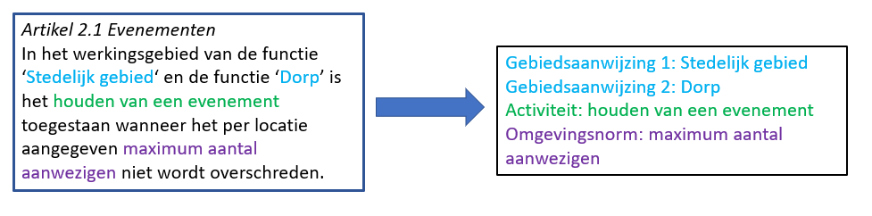

1. Voorbeeld Regeltekst en objecten

In artikel 2.1 van dit voorbeeld komen 4 OW-objecten voor: 2 Gebiedsaanwijzingen, 1 Activiteit en 1 Omgevingsnorm. Voor het opdelen van deze Regeltekst in Juridische regels zijn verschillende methoden denkbaar.

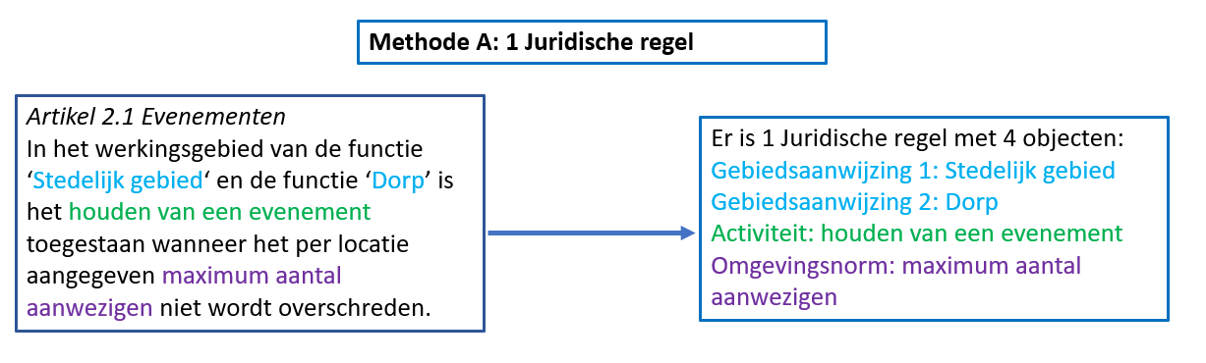

1. Voorbeeld uitgewerkt: 1 Juridische regel met 4 objecten

Bij methode A is het artikel zo geannoteerd dat het bestaat uit één Juridische regel die is geannoteerd met 2 Gebiedsaanwijzingen, 1 Activiteit en 1 Omgevingsnorm, dus met 4 OW-objecten.

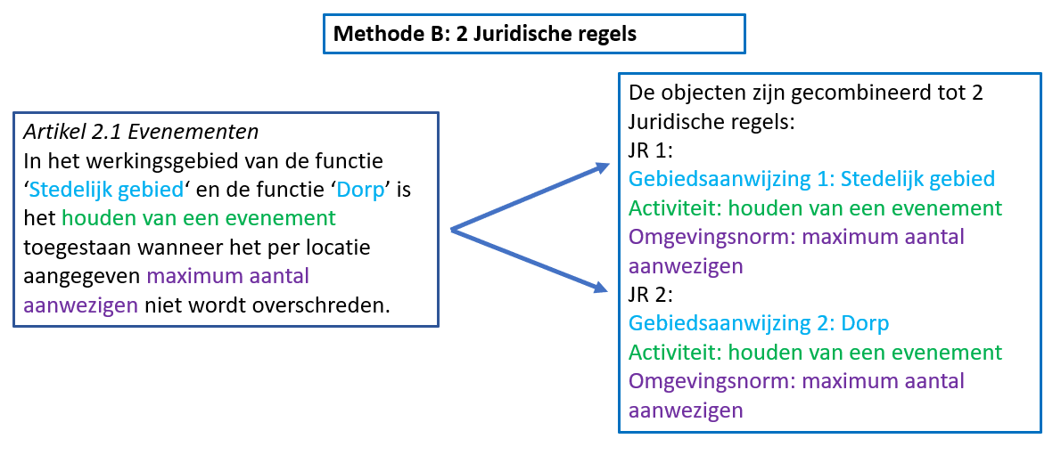

1. Voorbeeld uitgewerkt: 2 Juridische regels met ieder 3 objecten

Bij methode B is het artikel zo geannoteerd dat het bestaat uit twee Juridische regels, ieder geannoteerd met de combinatie van 1 van de Gebiedsaanwijzingen, de Activiteit en de Omgevingsnorm.

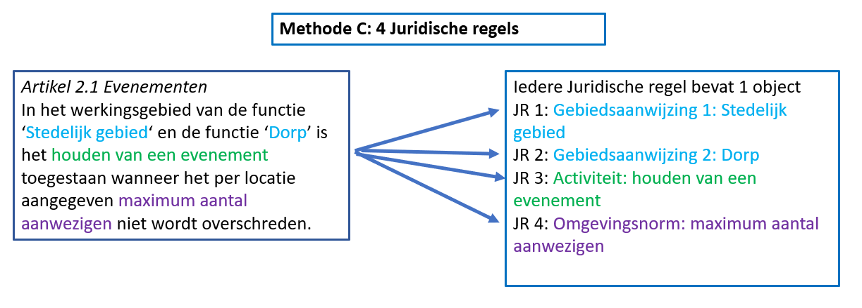

1. Voorbeeld uitgewerkt: 4 Juridische regels met ieder 1 object

Bij methode C is het artikel zo geannoteerd dat het bestaat uit vier verschillende Juridische regels, ieder met één OW-object.

De standaard maakt al deze en vergelijkbare methoden mogelijk. Met een groepering zoals die van methode C ontstaat echter geen logische groepering van Juridische regels en objecten. Daardoor zal de regel via systemen minder goed toegankelijk en bevraagbaar zijn.

### Objecttype Locatie

#### Toelichting op de toepassing

Het OW-object Locatie geeft aan waar een Juridische regel of Tekstdeel en de domeinspecifieke annotaties Activiteit, Omgevingswaarde, Omgevingsnorm, de verschillende typen Gebiedsaanwijzing en de bijbehorende waarden van toepassing zijn. De optelling van alle Locaties van alle Juridische regels in een Regeltekst vormt het werkingsgebied van de Regeltekst; de optelling van alle Locaties van alle Tekstdelen in een Divisie of Divisietekst vormt het werkingsgebied van de Divisie of Divisietekst. Locatie wordt altijd vastgelegd in een GIO.

Locatie heeft zes verschijningsvormen: Gebied, Gebiedengroep, Lijn, Lijnengroep, Punt en Puntengroep. Optioneel kan de hoogteligging van het Gebied, de Lijn of de Punt worden vastgelegd. Toegestane geometrieën bij een Gebied zijn Vlak en Multivlak. Bij Multivlak worden meerdere Vlakken samengevoegd tot één onlosmakelijk geheel. Wanneer slechts een onderdeel gewijzigd moet worden, leidt dat toch tot een wijziging van het hele Multivlak. Een andere manier van groepering is het samenvoegen van twee of meer Gebieden, Lijnen of Punten tot een Gebiedengroep, Lijnengroep respectievelijk Puntengroep. Op deze manier is het mogelijk om één van de Gebieden van een Gebiedengroep, één van de Lijnen van een Lijnengroep of één van de Punten van een Puntengroep te wijzigen. Punt is noodzakelijk voor het als omgevingswaarde vaststellen van geluidproductieplafonds; die hebben de vorm van een puntlocatie. Voor het overige is het aan te bevelen om Punt en Lijn als Geometrie zoveel mogelijk te vermijden omdat bij raadplegen in een viewer een punt en een lijn lastig te vinden zijn.

Locaties kunnen onbeperkt gestapeld worden, dat wil zeggen dat Locaties elkaar geheel of gedeeltelijk kunnen overlappen. Dat geldt zowel voor Locaties met eenzelfde annotatie oftewel OW-object als voor Locaties met verschillende annotaties c.q. OW-objecten. Het is dus mogelijk om op exact dezelfde plek bijvoorbeeld de Locaties van verschillende Juridische regels of Tekstdelen, van een aantal Activiteiten, van een Omgevingswaarde, van een aantal Omgevingsnormen en diverse typen Gebiedsaanwijzing neer te leggen. Ook kunnen die Locaties elkaar gedeeltelijk overlappen. De navolgende figuren laten daarvan voorbeelden zien. De figuren laten mogelijke toepassingen in het omgevingsplan zien, maar zijn bedoeld om generiek voor omgevingsdocumenten het principe te illustreren.

|  |  |
| --- | --- |
|  |  |
| Gedeeltelijke stapeling van Locaties van hetzelfde OW-object: de Locaties van 3 verschillende Gebiedsaanwijzingen van het type Functie die gedeeltelijk op dezelfde plek liggen | Volledige stapeling van locaties van hetzelfde OW-object: de Locaties van 3 verschillende Gebiedsaanwijzingen van het type Functie die op precies dezelfde plek liggen |
|  |  |
| Gedeeltelijke stapeling van Locaties van verschillende OW-objecten: de locaties van Omgevingswaarde, Functie en Activiteit die gedeeltelijk op dezelfde plek liggen | Volledige stapeling van Locaties van verschillende OW-objecten: de Locaties van Omgevingswaarde, Functie en Activiteit die precies op dezelfde plek liggen |

1. Voorbeelden van stapeling van Locaties

#### Definitie

Locatie is het objecttype dat machineleesbaar vastlegt waar een Juridische regel, Tekstdeel en/of de domeinspecifieke objecttypen van toepassing zijn.

#### Doel

Doel van het objecttype Locatie is het met coördinaten vastleggen waar een Juridische regel, Tekstdeel, Activiteit, Omgevingsnorm, Omgevingswaarde, type Gebiedsaanwijzing en bij Omgevingsnorm en Omgevingswaarde behorende waarden van toepassing zijn.

#### Norm

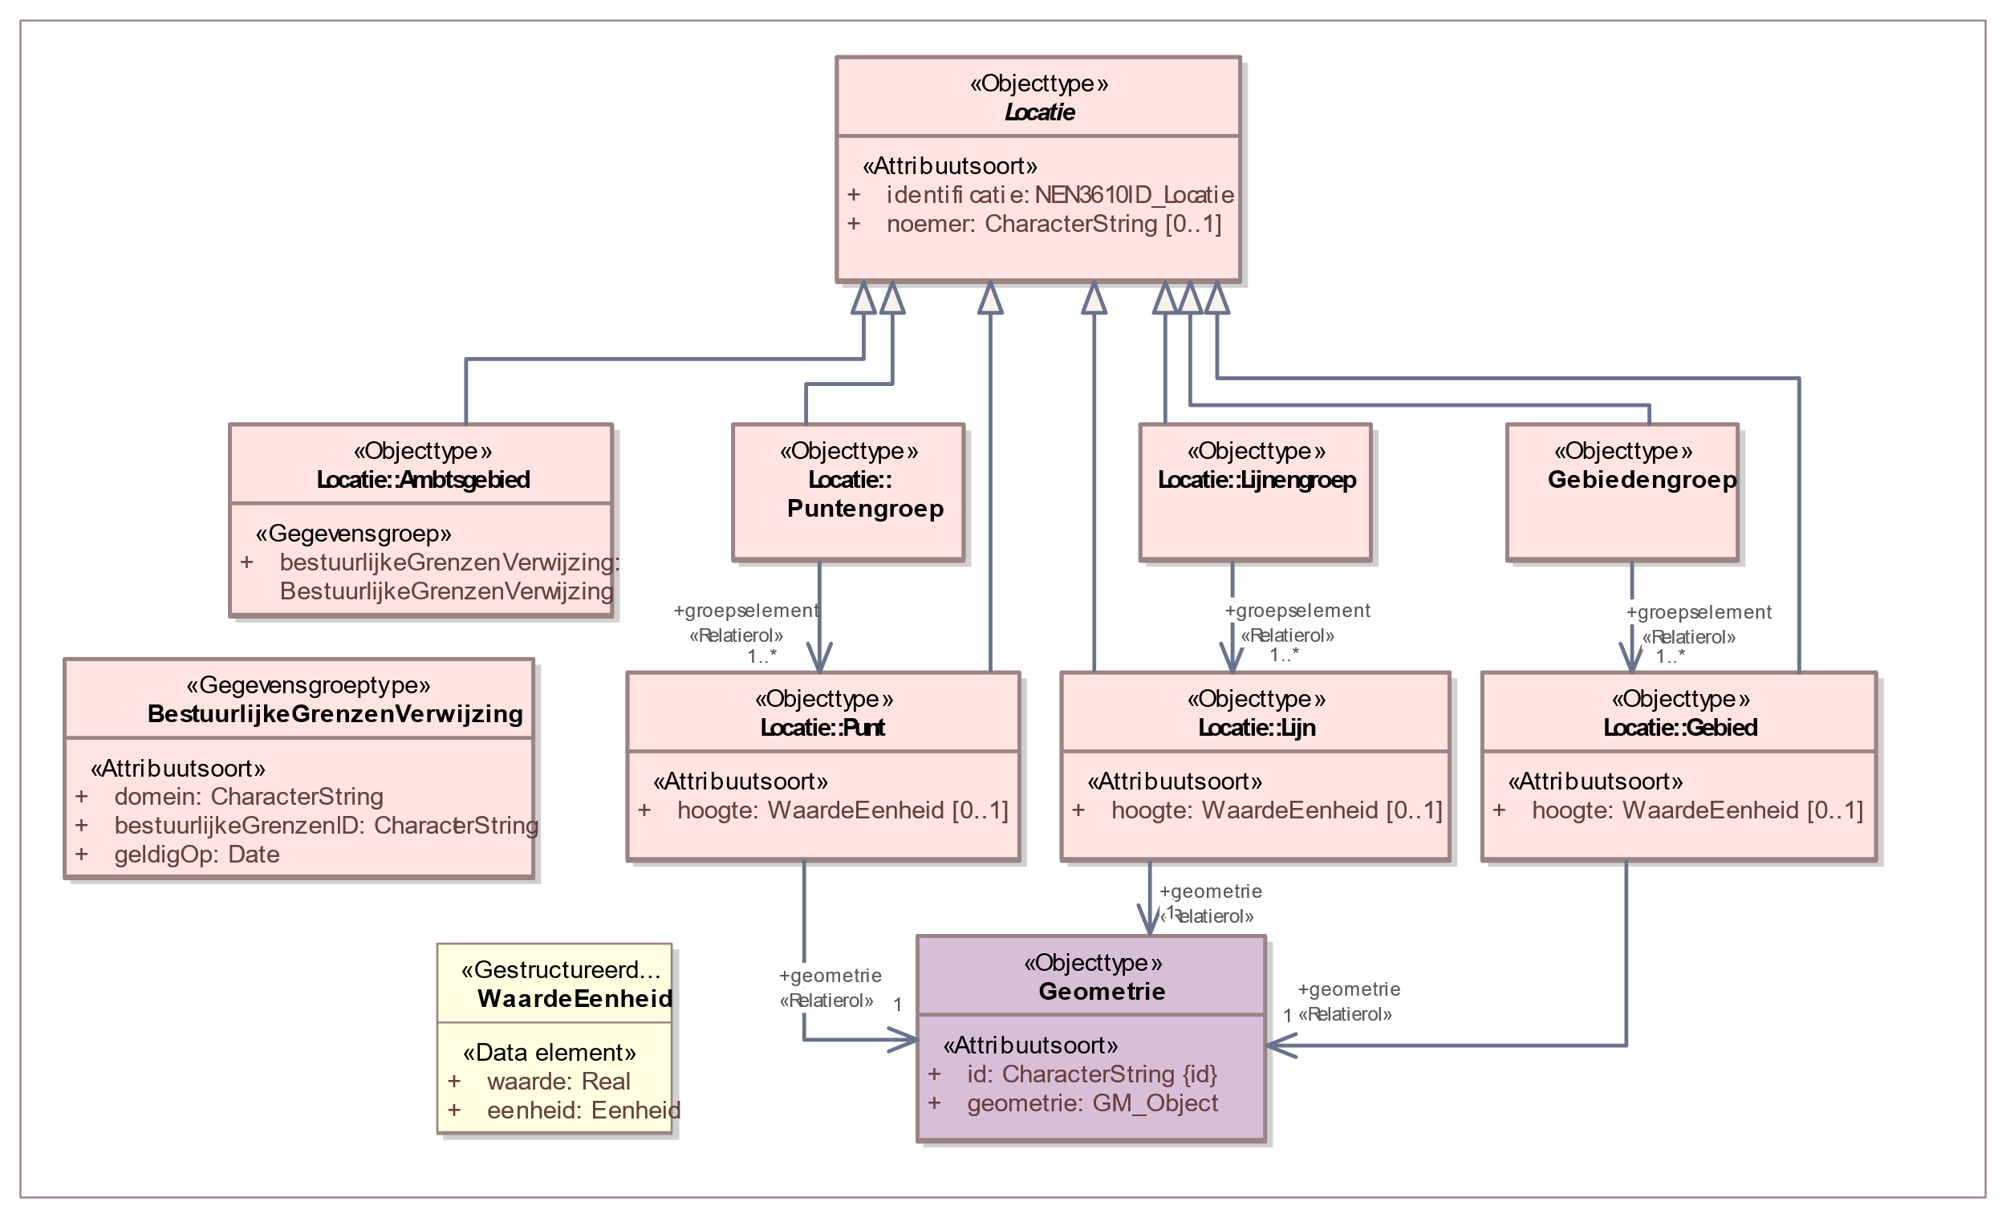

1. Uitsnede uit IMOW-diagram voor objecttype Locatie

Locatie kent de volgende attributen:

* + *identificatie*: de unieke identificatie waaronder elk object van dit type bekend is. Identificatie conform datatype NEN3610-ID. Verplicht attribuut. Komt 1 keer voor.
  + *noemer*: de mensleesbare term of frase waarmee een Locatie wordt aangeduid. Optioneel attribuut. Komt 0 of 1 keer voor.

Locatie kent zeven verschijningsvormen:

* + Gebied: op zichzelf staande geometrisch afgebakende ‘ruimte’ in een virtuele weergave van de fysieke leefomgeving. De geometrische afbakening is juridisch van aard. Voor de Geometrie van het Gebied moet een keuze gemaakt worden tussen Vlak en Multivlak. Gebied heeft alle attributen van Locatie, aangevuld met:
    - * *hoogte*: de hoogte waarop het Gebied ligt of de hoogte binnen het Gebied waarop de Juridische regel of het Tekstdeel van toepassing is. Optioneel attribuut. Komt 0 of 1 keer voor. Wordt vastgelegd met WaardeEenheid, dat bestaat uit de volgende elementen:

*waarde*: de numerieke waarde van de hoogte. Verplicht element indien het attribuut *hoogte* wordt gebruikt.

*eenheid*: de grootheid waarin de hoogte wordt uitgedrukt. Voor *eenheid* kan gebruik gemaakt worden van de uitbreidbare waardelijst 'Eenheid’. Verplicht element indien het attribuut *hoogte* wordt gebruikt.

* + - * *geometrie*: de verwijzing van een specifiek Gebied naar (de identificatie van) de bijbehorende Geometrie. Verplicht attribuut. Komt 1 keer voor.
  + Gebiedengroep: een groep of verzameling van bij elkaar behorende Gebieden, die samen de Locatie vormen. Gebiedengroep heeft alle attributen van Locatie, aangevuld met:
    - * *groepselement*: de verwijzing van een Gebiedengroep naar de Gebieden die samen de Gebiedengroep vormen. Verplicht attribuut. Komt ten minste 1 keer voor.
  + Lijn: op zichzelf staande geometrisch afgebakende lijnlocatie in een virtuele weergave van de fysieke leefomgeving. De geometrische afbakening is juridisch van aard. Lijn heeft alle attributen van Locatie, aangevuld met:
    - * *hoogte*: de hoogte waarop de Lijn ligt. Optioneel attribuut. Komt 0 of 1 keer voor. Wordt vastgelegd met WaardeEenheid, dat bestaat uit de volgende elementen:

*waarde*: de numerieke waarde van de hoogte. Verplicht element indien het attribuut *hoogte* wordt gebruikt.

*eenheid*: de grootheid waarin de hoogte wordt uitgedrukt. Voor *eenheid* kan gebruik gemaakt worden van de uitbreidbare waardelijst 'Eenheid’. Verplicht element indien het attribuut *hoogte* wordt gebruikt.

* + - * *geometrie*: de verwijzing van een specifieke Lijn naar (de identificatie van) de bijbehorende Geometrie. Verplicht attribuut. Komt 1 keer voor.
  + Lijnengroep: een groep of verzameling van bij elkaar behorende Lijnen, die samen de Locatie vormen. Lijnengroep heeft alle attributen van Locatie, aangevuld met:
    - * *groepselement*: de verwijzing van een Lijnengroep naar de Lijnen die samen de Lijnengroep vormen. Verplicht attribuut. Komt ten minste 1 keer voor.
  + Punt: op zichzelf staande geometrisch afgebakende puntlocatie in een virtuele weergave van de fysieke leefomgeving. De geometrische afbakening is juridisch van aard. Punt heeft alle attributen van Locatie, aangevuld met:
    - * *hoogte*: de hoogte waarop de Punt ligt. Optioneel attribuut. Komt 0 of 1 keer voor. Wordt vastgelegd met WaardeEenheid, dat bestaat uit de volgende elementen:

*waarde*: de numerieke waarde van de hoogte. Verplicht element indien het attribuut *hoogte* wordt gebruikt.

*eenheid*: de grootheid waarin de hoogte wordt uitgedrukt. Voor *eenheid* kan gebruik gemaakt worden van de uitbreidbare waardelijst 'Eenheid’. Verplicht element indien het attribuut *hoogte* wordt gebruikt.

* + - * *geometrie*: de verwijzing van een specifieke Punt naar (de identificatie van) de bijbehorende Geometrie. Verplicht attribuut. Komt 1 keer voor.
  + Puntengroep: een groep of verzameling van bij elkaar behorende Punten, die samen de Locatie vormen. Puntengroep heeft alle attributen van Locatie, aangevuld met:
    - * *groepselement*: de verwijzing van een Puntengroep naar de Punten die samen de Puntengroep vormen. Verplicht attribuut. Komt ten minste 1 keer voor.
  + Ambtsgebied: bijzondere vorm van Gebied, zijnde een op zichzelf staande geometrisch afgebakende ‘ruimte’ in een virtuele weergave van de fysieke leefomgeving, die samenvalt met het ambtsgebied van een bepaald bevoegd gezag: het gebied waarover dat bevoegd gezag de bevoegdheid tot regeling en bestuur heeft. Ambtsgebied heeft alle attributen van Locatie, aangevuld met:
    - * *bestuurlijkeGrenzenVerwijzing*: attribuut dat de gegevens voor het doen van een verwijzing naar de bestuurlijkeGrenzen-voorziening bevat.   
        *bestuurlijkeGrenzenVerwijzing* wordt ingevuld met de gegevensgroep BestuurlijkeGrenzenVerwijzing die de volgende attributen kent:

*bestuurlijkeGrenzenID*: de identificatie van het gebied in de bestuurlijkegrenzenvoorziening: de CBS-code respectievelijk de RVIG-code van het bevoegd gezag, inclusief de letteraanduiding in hoofdletters van de bestuurslaag;

*domein*: het onderdeel van de bestuurlijkeGrenzen-voorziening waarin de ambtsgebieden worden bijgehouden. Verplicht attribuut. Komt 1 keer voor. Wordt ingevuld met de verplichte waarde ‘NL.BI.BestuurlijkGebied’.

*geldigOp*: de datum waarop Ambtsgebied geldig is. Verplicht attribuut. Komt 1 keer voor. De verwijzing is altijd statisch: met de Locatie Ambtsgebied wordt bedoeld het ambtsgebied zoals dat gold op de ingevulde datum.

Locatie kent geen waardelijsten en geen constraints.

#### Toelichting op de norm

* + *noemer*: de mensleesbare term of frase waarmee de Locatie wordt aangeduid en beschreven, waardoor er naar de Locatie kan worden verwezen. De noemer verbindt de tekst met de Locatie, die is vastgelegd in een juridisch vastgesteld GIO. Uit de noemer kan de lezer begrijpen waar de Locatie betrekking op heeft. De noemer komt voor in de tekst van de Juridische regel of het Tekstdeel, bij de Locatie én in het GIO. Hierdoor is (zowel machine- als mensleesbaar) duidelijk dat Locatie en Juridische regel of Tekstdeel bij elkaar horen. Het gebruik van *noemer* is optioneel omdat er Locaties zijn die niet met een term of frase te benoemen zijn. Dat geldt voor de Locatie bij Pons (objecttype dat alleen voor het omgevingsplan beschikbaar is). Het geldt ook voor de Locaties bij specifieke normwaarden (voor omgevingsdocumenten met Artikelstructuur). Het is immers niet zinvol om bijvoorbeeld alle Locaties met de normwaarde 5 meter een noemer te geven en alle Locaties met de normwaarde 7 meter een andere noemer. Voorbeelden van noemer voor omgevingsplan respectievelijk omgevingsverordening, waarbij de noemer in cursieve tekst is weergegeven, zijn: Ter plaatse van de functie *Levendig stadscentrum* zijn de volgende activiteiten toegestaan. Nieuwe luidruchtige activiteiten en gedragingen zijn in een *stiltegebied* verboden.  
    Zie voor een beschrijving van noemer ook paragraaf 6.1.2.2.
  + *hoogte*: optioneel attribuut waarmee voor Gebied, Lijn en Punt de hoogteligging kan worden vastgelegd. *hoogte* wordt vastgelegd met WaardeEenheid, dat bestaat uit de elementen waarde en eenheid. waarde legt de hoogte in een getal vast, eenheid geeft aan in welke grootheid de hoogte moet worden gemeten. Voor *eenheid* kan gebruik gemaakt worden van de uitbreidbare waardelijst 'Eenheid’. Zie voor de -vooralsnog beperkte- betekenis van uitbreidbare waardelijsten paragraaf 3.5. Het gebruik van het attribuut *hoogte* maakt een (zeer beperkte) benadering van 3D mogelijk. *hoogte* kan bijvoorbeeld worden gebruikt om van (de omgevingswaarde) geluidproductieplafonds aan te geven op welke hoogte ze gelden; in dat geval wordt de eenheid meter gekozen.
  + *geometrie*: attribuut dat de verwijzing bevat van een specifiek Gebied, Lijn of Punt naar de identificatie van de bijbehorende Geometrie. Dit attribuut legt dus vast dat deze Geometrie bij het betreffende Gebied, Lijn of Punt hoort. Bij Ambtsgebied kan er geen geometrie worden meegeleverd.
  + *bestuurlijkeGrenzenVerwijzing*: attribuut waardoor DSO-LV weet dat de inhoud van dit object te vinden is in een andere voorziening, alleen te gebruiken bij Ambtsgebied. Het bijhouden van het Ambtsgebied gebeurt in de bestuurlijkeGrenzen-voorziening. Het attribuut *bestuurlijkeGrenzenVerwijzing* maakt gebruik van de gegevensgroep BestuurlijkeGrenzenVerwijzing. In het navolgende worden de attributen van BestuurlijkeGrenzenVerwijzing toegelicht.
    - * *bestuurlijkeGrenzenID*: de identificatie van het Ambtsgebied. Deze is gelijk aan de bevoegd-gezag-code. Voor gemeenten, provincies en waterschappen is dat de CBS-code, inclusief de letteraanduiding van de bestuurslaag. Een voorbeeld daarvan is GM0297 voor de gemeente Zaltbommel. Voor het Rijk wordt de RVIG-code gehanteerd. Aan de hand van deze code weet DSO-LV van welk bevoegd gezag het ambtsgebied uit de bestuurlijkeGrenzen-voorziening getoond moet worden
      * *domein*: attribuut dat aangeeft welke van de onderdelen van de bestuurlijkeGrenzen-voorziening moet worden bevraagd: het bestuurlijk gebied;
      * *geldigOp*: attribuut waardoor DSO-LV weet welke versie van het ambtsgebied getoond moet worden: het Ambtsgebied zoals dat geldig was op de ingevulde datum. Het Ambtsgebied-object wordt alleen aangeleverd als dat noodzakelijk is: de eerste keer dat in een Regeling het Ambtsgebied de Locatie is van een regel én wanneer naar aanleiding van een bestuurlijke herindeling of andere grenscorrectie in een wijzigingsbesluit het Ambtsgebied wordt gewijzigd naar een nieuwe versie van dat Ambtsgebied.

Met uitzondering van Locatie in de verschijningsvorm van Ambtsgebied wordt Locatie altijd vastgelegd in een GIO.

Uitgangspunt van regelgeving over de bekendmaking van besluiten is dat informatie die niet op een begrijpelijke manier in tekst te beschrijven is, wordt vastgelegd in een informatieobject. Daarom wordt de locatie waar een regel (of beleid) geldig is, vastgelegd met een GIO. Op deze manier is de locatie permanent terug te vinden en is de onveranderlijkheid van de locatie gewaarborgd (zie ook paragraaf 6.1.2.2). Door het nemen van het besluit stelt het bevoegd gezag het GIO vast en ‘ontstaat’ de locatie. Wanneer een regel geldt voor het hele ambtsgebied van het bevoegd gezag wordt het niet passend geacht als het bevoegd gezag dat ambtsgebied in de vorm van een GIO vast zou stellen. Ambtsgebieden worden immers door andere wetgeving (en in de meeste gevallen door een ander bevoegd gezag) vastgesteld. Daarom wordt Ambtsgebied als verschijningsvorm van Locatie niet vastgelegd met het object Geometrie en niet vastgesteld in de vorm van een GIO, maar neemt het bevoegd gezag een verwijzing op naar het eigen ambtsgebied in de bestuurlijkeGrenzen-voorziening. Dit is de voorziening waarin de door die andere wetgeving vastgestelde bestuurlijke grenzen worden vastgelegd en beheerd. Aangezien Ambtsgebied niet wordt vastgelegd met het object Geometrie en niet door het bevoegd gezag wordt vastgesteld, kent het niet de attributen *geometrie* en *hoogte*.

Bij het gebruik van Ambtsgebied als Locatie van een regel of beleid wordt altijd statisch verwezen naar het Ambtsgebied. Dat is nodig om bij een eventuele toekomstige bestuurlijke herindeling de overgang naar de nieuwe indeling te kunnen maken.

Aanbevolen wordt om, als het de bedoeling is dat een regel of (beleids)tekst geldt voor het hele ambtsgebied, vanuit de Juridische regel of het Tekstdeel te verwijzen naar (de identificatie van) het ambtsgebied in de bestuurlijkeGrenzen-voorziening. Het is echter mogelijk om in zo’n geval gebruik te maken van een zelf gecreëerde Locatie. Het is dan aan het bevoegd gezag om er voor te zorgen dat de geometrie van die zelf gecreëerde Locatie exact samenvalt met de geometrie van het ambtsgebied in de bestuurlijkeGrenzen-voorziening. Dat kan door een kopie te maken van de geometrie van het ambtsgebied in de bestuurlijkeGrenzen-voorziening. Het aanleveren van een onjuiste geometrie heeft gevolgen voor de vindbaarheid van regels op locatie in DSO-LV.

### Objecttype Geometrie

#### Toelichting op de toepassing

Met uitzondering van Ambtsgebied worden de in de vorige paragraaf besproken typen van Locatie vastgelegd met Geometrie. Het object Geometrie legt de positie en vorm van een Gebied, Lijn of Punt vast door middel van coördinaten om het te kunnen begrenzen en op een kaart op de juiste positie te kunnen weergeven. Geometrie wordt door zowel IMOW als IMOP gebruikt. Geometrie wordt vastgelegd in de vorm van een GML-bestand dat in het GIO wordt opgenomen.

#### Definitie

Geometrie is het object dat de geometrische bepaling van een Gebied, Lijn of Punt door middel van coördinaten bevat.

#### Doel

Doel van het objecttype Geometrie is:

* + het vastleggen en begrenzen van Locatie door middel van coördinaten ten behoeve van het publiceren van geo-informatieobjecten;
  + het op een kaart of in een viewer op de juiste positie weergeven van Locaties.

#### Norm

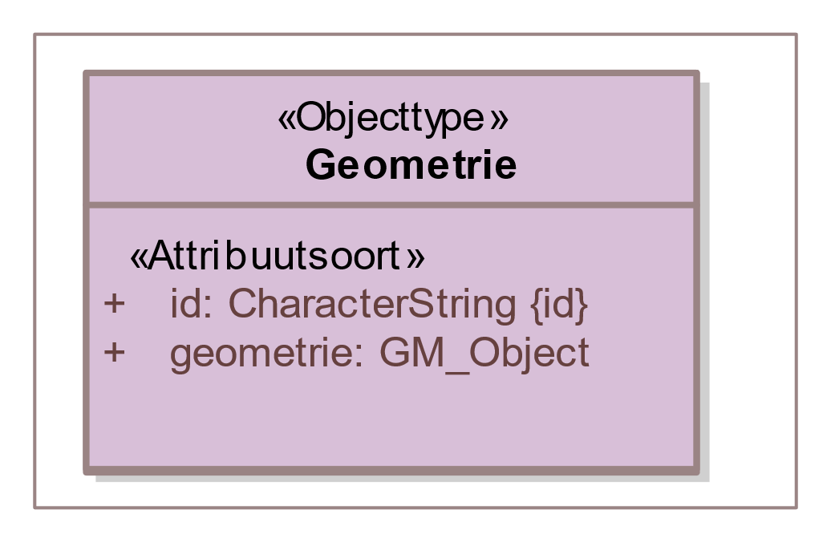

1. Uitsnede uit IMOW-diagram voor objecttype Geometrie

Geometrie kent de volgende attributen:

* + *id*: het identificerend attribuut dat gebruikt wordt om naar de Geometrie te verwijzen. Verplicht attribuut. Komt 1 keer voor.
  + *geometrie*: het attribuut dat de coördinaten van de Geometrie bevat. Verplicht attribuut. Komt 1 keer voor.

Geometrie kent geen waardelijsten en constraints.

#### Toelichting op de norm

*geometrie*: dit attribuut bevat de coördinaten van de Geometrie. De geometrische typen die gebruikt worden binnen dit attribuut dienen overeen te komen met de gekozen verschijningsvorm van Locatie. Bij Gebied dient dit polygon of multipolygon te zijn, bij Lijn curve en bij Punt point.

### Objecttype Regelingsgebied

#### Toelichting op de toepassing

Het objecttype Regelingsgebied is bedoeld om het volledige gebied waar de Regeling over gaat aan te geven. Dat volledige gebied wordt gevormd door de optelling van alle Locaties van de Juridische regels of Tekstdelen die in de Regeling voorkomen. Het object Regelingsgebied bestaat uit één Locatie die de buitengrens of buitengrenzen van de optelling van alle Locaties vormt. Wanneer het Regelingsgebied niet één aaneengesloten geheel vormt, kan de Locatie uiteraard bestaan uit de samenvoeging van twee of meer Gebieden tot een Gebiedengroep. Aan de hand van dit object, samen met de STOP-metadata die over de Regeling aangeven van welk bevoegd gezag de Regeling is (STOP-metadata-element ‘Eindverantwoordelijke’) en het type omgevingsdocument (STOP-metadata-element ‘Soort regeling’) kan DSO-LV bepalen welke regelingen op welke gebieden van toepassing zijn. Het objecttype Regelingsgebied is noodzakelijk voor DSO-LV om het omgevingsdocument te kunnen tonen.

Het bevoegd gezag dient eenmalig per Regeling het Regelingsgebied aan te leveren. In veel gevallen zal het Regelingsgebied samenvallen met het grondgebied van het bevoegd gezag, bijvoorbeeld bij omgevingsverordening, waterschapsverordening, omgevingsplan en omgevingsvisie. Bij een projectbesluit en programma zal c.q. kan dat anders zijn. Voor omgevingsplan en waterschapsverordening zal het Regelingsgebied samen met de bruidsschat door het Rijk worden aangeleverd en hoeven gemeenten en waterschappen dat niet zelf te doen.

Regelingsgebied is een objecttype dat hoort bij de Regeling. Het wordt niet gekoppeld aan een Juridische regel of Tekstdeel. Het is dus niet nodig (en ook niet de bedoeling) om in het omgevingsdocument een artikel of stuk tekst op te nemen dat een Regelingsgebied instelt of beschrijft.

#### Definitie

Regelingsgebied is het objecttype dat machineleesbaar vastlegt waar de volledige Regeling van toepassing is.

#### Doel

Doel van het objecttype Regelingsgebied is het geheel van Locaties aan te geven waarover in een bepaalde Regeling regels dan wel beleid zijn vastgesteld.

#### Norm

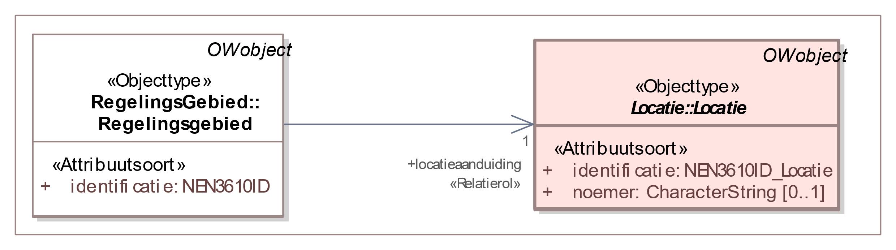

1. Uitsnede uit IMOW-diagram voor objecttype Regelingsgebied

Regelingsgebied kent de volgende attributen:

* + *identificatie*: de unieke identificatie waaronder elk object van dit type bekend is. Identificatie conform datatype NEN3610-ID. Verplicht attribuut. Komt 1 keer voor.
  + *locatieaanduiding*: de verwijzing van een Regelingsgebied naar (de identificatie van) de bijbehorende Locatie; attribuut dat de specifieke Locatie aanduidt waar dit Regelingsgebied van toepassing is. Verplicht attribuut. Komt 1 keer voor.

Regelingsgebied kent geen waardelijsten en geen constraints.

#### Toelichting op de norm

*locatieaanduiding*: het attribuut dat de verwijzing bevat naar de identificatie van de specifieke Locatie die bij het Regelingsgebied hoort. Voor Regelingsgebied bevat Locatie de geometrie(ën) die de buitengrens of buitengrenzen van de regeling vormen.

### Het niveau van annoteren

Een annotatie met een OW-object kan -in inhoudelijke zin- betrekking hebben op een hele Regeltekst respectievelijk een hele Divisie of Divisietekst, of alleen op een Juridische regel of een Tekstdeel, en indien gewenst zelfs op een onderdeel daarvan. In de technische uitwerking worden annotaties gepositioneerd op het niveau van Regeltekst respectievelijk Divisie of Divisietekst: iedere annotatie verwijst naar de identificatie van de Regeltekst dan wel de Divisie of Divisietekst. De annotatie die inhoudelijk gaat over een onderdeel van een Regeltekst, Divisie of Divisietekst verwijst dus niet exact naar het opsommingsonderdeel of het stukje tekst waarop de annotatie van toepassing is, maar naar (de identificatie van) de Regeltekst (oftewel het artikel of lid) of de Divisie of Divisietekst waarin de annotatie voorkomt. Gevolg daarvan is dat DSO-LV bij een bevraging het hele Artikel of het hele Lid c.q. de hele Divisie of Divisietekst toont en niet alleen de Juridische regel, Tekstdeel of het stukje tekst waar de annotatie inhoudelijk betrekking op heeft. Dat is ook wenselijk omdat op die manier de volledige context wordt getoond.

### Annoteren wanneer een deel van norm of beleid in een bijlage staat

Zoals hiervoor al een aantal keren is opgemerkt wordt het annoteren met OW-objecten alleen toegepast op het Lichaam van de Regeling van omgevingsdocumenten, oftewel het onderdeel dat de artikelen respectievelijk de inhoudelijke (beleids)teksten bevat. Bij dat inhoudelijke deel kunnen bijlagen worden gevoegd. Aan (onderdelen van) bijlagen kunnen geen annotaties worden toegevoegd. In omgevingsdocumenten met Artikelstructuur kunnen de domeinspecifieke annotaties (Activiteit, Omgevingsnorm, Omgevingswaarde en Gebiedsaanwijzing) immers alleen gekoppeld worden aan het OW-object Juridische regel. Het object Juridische regel kan alleen in een artikel of een lid voorkomen en niet in een bijlage. Datzelfde geldt voor omgevingsdocumenten met Vrijetekststructuur: daar kan de domeinspecifieke annotatie (i.c. Gebiedsaanwijzing) alleen gekoppeld worden aan het OW-object Tekstdeel. Het object Tekstdeel kan voorkomen in de (beleids)tekst van het omgevingsdocument en niet in de bijlagen.

Er zijn situaties waarin het, bijvoorbeeld om redenen van leesbaarheid of vormgeving (denk aan lange lijsten en complexe tabellen), wenselijk is om onderdelen van een norm niet in het artikel van de norm maar in een bijlage te plaatsen. Voorbeelden van die onderdelen zijn de waarden van een omgevingsnorm of omgevingswaarde en de locaties waar een norm geldt. Ook in zo’n geval wordt een bijlage niet geannoteerd, maar worden de annotaties aan het artikel (of lid) toegevoegd. De mensleesbare informatie staat dan in de bijlage; de machineleesbare informatie is gekoppeld aan het artikel of lid. Een gebruiker merkt dat niet.

Deze systematiek kan worden toegepast bij het annoteren met Activiteit. Een voorbeeld is een artikel in een omgevingsplan waarin staat dat het ter plaatse van de functie Bedrijventerrein toegestaan is om de activiteiten te verrichten die in de bijlage zijn opgesomd. Ook bij het annoteren met de OW-objecten Omgevingsnorm en Omgevingswaarde kan dit principe worden toegepast. Er moet dan echter wel rekening mee gehouden worden dat de STOP/TPOD-standaard niet toestaat dat kwantitatieve respectievelijk kwalitatieve waarden die bij een norm horen zowel in de tekst als in GIO’s en het normwaarde-attribuut van Omgevingsnorm of Omgevingswaarde voorkomen. Wanneer de waarden in de tekst van de bijlage zijn geplaatst moet bij het annoteren van het artikel met Omgevingsnorm of Omgevingswaarde gekozen worden voor het normwaarde-attribuut ‘*waardeInRegeltekst*’. Daarmee wordt een verwijzing gemaakt naar de tekst van het artikel dat de norm bevat; het artikel bevat dan weer de verwijzing naar de bijlage. Het GIO bevat in zo’n geval alleen de geometrie en geen waarden (en ook geen verwijzing naar de tekst, die kent alleen de TPOD-standaard). Dit geldt overigens ook wanneer kwantitatieve of kwalitatieve waarden in de tekst van het artikel staan; ook dan moet bij het annoteren met Omgevingsnorm of Omgevingswaarde gekozen worden voor het normwaarde-attribuut ‘*waardeInRegeltekst*’.

Hier kan nog worden opgemerkt dat het vanuit de standaard niet nodig is om te werken met waarden en locaties in een bijlage. De kenbaarheid is afdoende juridisch geborgd wanneer die informatie in het GIO is opgenomen. Vanuit dat principe volstaat het om de norm in het artikel op te nemen en de geometrie en de waarden in het GIO (en in het normwaarde-attribuut van Omgevingsnorm of Omgevingswaarde) vast te leggen.

## Overige modelleringsaspecten van de reactieve interventie

### Standaardindeling reactieve interventie

De reactieve interventiekent ten behoeve van een goede werking enige voorschriften voor de indeling. In de navolgende subparagrafen wordt dat toegelicht en wordt de norm geformuleerd die dit toepassingsprofiel op dit punt stelt.

#### Toelichting

Om het concept ‘tijdelijk deel van een regeling’, als alternatieve toepassing van het meervoudig bronhouderschap, te laten werken stelt dit toepassingsprofiel enkele voorschriften voor de indeling van de reactieve interventie. Er gelden voorschriften voor het Lichaam van het Besluit, het Lichaam van de Regeling en voor de geografische informatieobjecten.

In paragraaf 4.3 is de toepassing van de STOP-modellen voor Besluit en Regeling bij de reactieve interventie vastgelegd en toegelicht. Een aantal onderdelen daarvan wordt hier nader toegelicht.

* + Lichaam van het Besluit  
    In dit deel staat, in een of meer artikelen, een (globale) omschrijving van de onderdelen van het gemeentelijke wijzigingsbesluit die geen deel uitmaken van het omgevingsplan. Het bevat ook een artikel met de opdracht aan de gemeente om te zorgen voor verwerking van de reactieve interventie in de geconsolideerde regeling van het omgevingsplan, met daarbij een termijn waarbinnen deze opdracht moet zijn uitgevoerd.
  + Lichaam van de Regeling  
    Het Lichaam van de Regeling, oftewel het tijdelijk regelingdeel, begint met de Conditie met daarin een artikel dat beschrijft wat de verhouding is tussen dit tijdelijk regelingdeel en de hoofdregeling van het omgevingsplan. Het beschrijft feitelijk dat het tijdelijk regelingdeel voorgaat op de hoofdregeling. De Kop van dit artikel heeft alleen een Opschrift, het heeft geen Label en geen Nummer. Het is aan te bevelen om dit artikel het Opschrift ‘Voorrangsbepaling’ te geven. Dit artikel wordt niet in een hoofdstuk ondergebracht.  
    Vervolgens bevat het Lichaam van de Regeling een of meer artikelen waarin staat hoe de regels van (de hoofdregeling van) het omgevingsplan luiden door toedoen van de reactieve interventie. Deze artikelen worden ondergebracht in een of meer hoofdstukken. Als er bij de reactieve interventie geografische informatieobjecten zijn gevoegd, zijn in een bijlage bij het tijdelijk regelingdeel de namen en identificatiecodes van de geografische informatieobjecten opgenomen.
  + Geografische informatieobjecten  
    Waar nodig zijn bij de reactieve interventie geografische informatieobjecten gevoegd. Daarmee kan bijvoorbeeld het deel van de Locaties worden aangegeven waar een bepaalde regel uit het wijzigingsbesluit niet geldt. Het zijn geografische informatieobjecten die horen bij het tijdelijk regelingdeel; ze geven aan hoe de gemeente de Locaties in het omgevingsplan moet aanpassen en ze zijn niet bedoeld om door de gemeente te worden overgenomen in de verwerking van de reactieve interventie.

Figuur 36 toont het Lichaam van het Besluit van de reactieve interventie, met voorbeeldteksten voor de globale omschrijving van de onderdelen van het wijzigingsbesluit die geen deel uitmaken van het omgevingsplan en de opdracht aan de gemeente tot verwerking. Figuur 37 geeft een beeld van het tijdelijk regelingdeel van de reactieve interventie; te zien zijn de conditie en de regels van het omgevingsplan zoals ze luiden door toedoen van de reactieve interventie. In het tijdelijk regelingdeel is te zien dat het instrument is opgezet in de Artikelstructuur.

1. Schematische weergave van het Besluit-deel van de reactieve interventie met voorbeeldteksten

1. Schematische weergave van het Regeling-deel van de reactieve interventie met voorbeeldteksten

#### Norm

De reactieve interventie bevat in ieder geval de volgende onderdelen:

* + In het Lichaam van het Besluit:
    - * een of meer Artikelen met daarin de (globale) omschrijving van de onderdelen van het gemeentelijke wijzigingsbesluit die geen deel uitmaken van het omgevingsplan;
      * een Artikel met daarin de opdracht aan de gemeente om te zorgen voor verwerking van de reactieve interventie in het omgevingsplan;
  + In het Lichaam van de Regeling:
    - * de Conditie: verplicht onderdeel dat de verhouding tussen dit tijdelijk regelingdeel en de hoofdregeling van het omgevingsplan beschrijft; altijd in de vorm van een artikel met een Opschrift maar zonder Label en Nummer; dit artikel wordt niet in een hoofdstuk ondergebracht;
      * een of meer Artikelen met de regels van het omgevingsplan zoals ze luiden door toedoen van de reactieve interventie, ondergebracht in een of meer hoofdstukken. Verplicht onderdeel. Waar nodig bevatten de regels een verwijzing naar een of meer geografische informatieobjecten bij het tijdelijk regelingdeel;
      * een bijlage met de namen en identificatiecodes van de geografische informatieobjecten. Optioneel onderdeel.
  + Geografische informatieobjecten die horen bij het tijdelijk regelingdeel, waarmee gebieden kunnen worden vastgelegd waar een regel uit het omgevingsplan wel of juist niet werking heeft. Optioneel onderdeel.

### Verwijzing

#### Toelichting

Een stuk tekst kan een verwijzing naar een ander tekstelement of ander document bevatten. Voorbeelden hiervan zijn:

* + de verwijzing vanuit een begrip in een regel naar de begripsbepaling waarin dat begrip wordt gedefinieerd;
  + de verwijzing vanuit een beleidsregel over de toepassing van een open norm naar de regel waarin de open norm is vastgelegd;
  + de verwijzing vanuit een artikel naar de artikelsgewijze toelichting op dat artikel (en vice versa);
  + de verwijzing vanuit een regel naar een wettelijke bepaling;
  + de verwijzing vanuit een tekstelement in een omgevingsdocument met Vrijetekststructuur naar een ander tekstelement in datzelfde of een ander omgevingsdocument of in een ander besluit of regeling.

Het gaat hier om een simpele verwijzing; de verhouding tussen het ene tekstelement en het andere tekstelement of document is niet gekwalificeerd. Met de hier beschreven verwijzing wordt ook uitdrukkelijk niet de verwijzing vanuit een Juridische regel, Divisie, Divisietekst of Tekstdeel naar een Locatie of een OW-object bedoeld.

Het model maakt het mogelijk de hier bedoelde verwijzing te maken. Hiervoor wordt gebruik gemaakt van de STOP-XML-elementen IntRef (voor verwijzingen tussen tekstelementen binnen een omgevingsdocument) en ExtRef (voor verwijzingen vanuit een omgevingsdocument naar tekstelementen in) andere documenten; dat kunnen omgevingsdocumenten maar ook andere typen documenten zijn). Een verwijzing kan gemaakt worden naar een tekstelement in de reactieve interventie zelf, maar ook naar (een tekstelement in) een ander document.

Bij een verwijzing naar een ander document is aandacht nodig voor de formulering van de verwijzing. Wanneer een algemene verwijzing naar het andere document wordt gemaakt, dus zonder te verwijzen naar een specifieke versie daarvan, zou een wijziging in het andere document onbedoeld kunnen leiden tot wijziging van de reactieve interventie zonder dat daar een besluit van het bevoegd gezag aan ten grondslag ligt. Zo’n algemene verwijzing zonder specifieke versie noemen we een dynamische verwijzing. Wanneer het ongewenst is dat een wijziging in het andere document doorwerkt in de reactieve interventie kan een statische verwijzing worden gemaakt. Er wordt dan expliciet verwezen naar een specifieke versie van dat andere document.

Ten behoeve van de goede raadpleegbaarheid van de reactieve interventie wordt sterk aanbevolen om in ieder geval gebruik te maken van de verwijzing vanuit een begrip in een regel naar de begripsbepaling waarin dat begrip wordt gedefinieerd.

#### Norm

Voor het maken van de verwijzing wordt gebruik gemaakt van de generieke XML-elementen IntRef (voor de verwijzing naar een ander tekstelement in hetzelfde document) en ExtRef (voor de verwijzing naar (tekstelementen in) een ander document).

# Aspecten van de aanlevering

In dit deel worden vier aanleveringsaspecten beschreven: de identificatie van Regelingversies van omgevingsdocumenten door middel van Doel (paragraaf 9.1) het aangeven van de procedurestatus van een besluit tot vaststelling of wijziging van omgevingsdocumenten en de doorwerking daarvan in de geconsolideerde Regeling (paragraaf 9.2), de kennisgeving van de terinzagelegging van ontwerpbesluiten en van genomen besluiten (paragraaf 9.3) en tot slot het muteren van OW-objecten (paragraaf 9.4).

## Aanlevering van omgevingsdocumenten

### Identificatie van een Regelingversie met Doel

#### Algemeen

Voor het bereiken van bepaalde doelen of voldoen aan bepaalde verplichtingen met betrekking tot de fysieke leefomgeving is het nodig om een van de juridische instrumenten van de Omgevingswet in te zetten. Wanneer zo’n doel of verplichting voldoende concreet is, start het bevoegd gezag met het opstellen van een bij het betreffende instrument behorend omgevingsdocument. Voorbeelden zijn het vaststellen of wijzigen van een omgevingsvisie, een projectbesluit of een waterschapsverordening. Het bevoegd gezag zorgt er voor dat de bij dat instrument behorende procedure wordt doorlopen. In de loop van die procedure worden een of meer versies van het besluit (inclusief de initiële regeling of de wijzigingsinstructies voor de geconsolideerde regeling) aan de LVBB aangeleverd. Nadat het bevoegd gezag het besluit heeft genomen en het bekend is gemaakt en in werking is getreden, is voor een aantal instrumenten de procedure afgelopen. In het geval van een besluit waartegen beroep kan worden ingesteld volgt nog een proceduregedeelte dat kan leiden tot wijzigingen in de geldigheid en zelfs tot wijzigingen in de inhoud van het besluit. Een wijziging in de geldigheid kan zich bijvoorbeeld voordoen wanneer een besluit naar aanleiding van een verzoek om voorlopige voorziening door de rechter wordt geschorst. Een wijziging in de inhoud is mogelijk wanneer de rechter een besluit geheel of gedeeltelijk vernietigt, dan wel zelf in de zaak voorziend het besluit wijzigt. Het uiteindelijke resultaat van het hele proces is dat er een nieuwe Regeling ontstaat, of een nieuwe versie van een bestaande Regeling.

Om van een omgevingsdocument vast te leggen dat tekst, informatieobjecten en IMOW-informatie bij elkaar horen, gedurende alle stadia van het proces van concipiëren, voorbereidingsprocedure, besluitvorming, bekendmaken en consolideren, is een unieke identificatie nodig. De STOP/TPOD-standaard noemt die identificatie Doel. De term Doel is afgeleid van het doel dat het bevoegd gezag voor ogen heeft als aanleiding voor de introductie van een specifiek nieuw omgevingsdocument of wijziging daarvan op één moment in de tijd. Voor degenen die met de RO-Standaarden en IMRO bekend zijn is Doel enigszins vergelijkbaar met het dossiernummer oftewel de IMRO-code van een plan of besluit op grond van de Wet ruimtelijke ordening.

Doel wordt in STOP gedefinieerd als de identificatie van een nieuw omgevingsdocument of de wijziging daarvan met één moment van inwerkingtreding en één (beoogd) moment waarop de regelgeving geldig wordt. De LVBB gebruikt het Doel om de consolidatie van omgevingsdocumenten te sturen.

Wanneer het bevoegd gezag constateert dat er een nieuw omgevingsdocument nodig is, of dat een bestaand omgevingsdocument gewijzigd moet worden, en de ideeën daarover zodanig concreet zijn dat gestart kan worden met het opstellen ervan, maakt het een nieuwe Regelingversie met een nieuw Doel oftewel identificatie aan. Afhankelijk van de gebruikte software kan het bevoegd gezag het aanmaken van de identificatie aan de software overlaten. Alles wat nodig is om de versie van de Regeling van het omgevingsdocument vast te leggen en te beschrijven wordt aan een Doel gekoppeld:

* + één versie van de tekst (inclusief afbeeldingen en dergelijke) voor het omgevingsdocument dat moet ontstaan of wordt gewijzigd (of eventueel één versie van de tekst voor elk omgevingsdocument dat moet ontstaan of gewijzigd wordt in het geval het besluit meerdere omgevingsdocumenten wijzigt);
  + één versie van elk informatieobject dat onderdeel is van het nieuwe of gewijzigde omgevingsdocument;
  + één versie van de OW-informatie die hoort bij het nieuwe of gewijzigde omgevingsdocument.

Ten behoeve van de publicatie of bekendmaking genereert de software van het bevoegd gezag een besluitversie die wordt aangeleverd aan de LVBB. Bij een Doel oftewel identificatie van een versie van regelgeving kunnen dus in de loop van de procedure meerdere besluitversies worden aangeleverd.

Zoals gezegd is Doel de identificatie van een nieuw omgevingsdocument of de wijziging daarvan met één moment van inwerkingtreding. De LVBB gebruikt Doel om de consolidatie van omgevingsdocumenten te sturen: per inwerkingtredingsdatum (of geldigheidsdatum in geval van terugwerkende kracht) kan op deze manier een Toestand van de Regeling gemaakt worden. Wanneer met één besluit verschillende onderdelen van een Regeling worden vastgesteld die op verschillende momenten in werking treden, krijgt iedere inwerkingtredingsmoment-onderdelencombinatie een eigen Doel. Ieder Doel hoort bij een instrumentversie van regeling en de bijbehorende GIO’s. Een voorbeeld: Provinciale staten stellen bij besluit van 28 januari 2024 een wijziging van de omgevingsverordening vast. Hiervan treden 10 onderdelen op 12 februari in werking, de resterende onderdelen treden op 24 maart in werking. De onderdelen die op 12 februari in werking treden, worden in één RegelingVersie ondergebracht en krijgen Doel X, de onderdelen die op 24 maart in werking treden worden in een andere RegelingVersie ondergebracht en krijgen Doel Y. Een besluit met verschillende inwerkingtredingsmomenten voor verschillende onderdelen zou zich bijvoorbeeld kunnen voordoen wanneer het dagelijks bestuur een besluit heeft voorbereid en vervolgens aan het algemeen bestuur voorlegt, waarna dat algemeen bestuur besluit niet alle onderdelen tegelijkertijd in werking te laten treden. Zoals hiervoor beschreven noodzaakt dat er toe om verschillende RegelingVersies te maken. Uiteraard kunnen zich dit soort uitzonderingen voordoen, maar in zijn algemeenheid wordt aanbevolen (en soms is dat noodzakelijk) om in één besluit alleen onderdelen met eenzelfde inwerkingtredingsdatum op te nemen. Om diezelfde reden wordt ook aanbevolen om bijtijds na te denken over welke wijzigingen gecombineerd worden, zodat ze direct in één RegelingVersie met één Doel samengebracht kunnen worden.

De mogelijkheid bestaat dat er twee besluiten zijn voorbereid met ieder een eigen Doel omdat de verwachting was dat ze niet gelijktijdig in werking zouden treden, waarover toch gelijktijdig besluitvorming plaatsvindt waarna ze tegelijkertijd in werking kunnen treden. Het is dan niet nodig om de Doelen samen te voegen tot één Doel.

De identificatie van Doel wordt door het bevoegd gezag bepaald en dient te voldoen aan de eisen die STOP daaraan stelt. De volledige eisen zijn te vinden in de STOP-documentatie.

STOP stelt aan de identificatie de volgende eisen:

* + de identificatie moet het volgende patroon volgen: /join/id/proces/" <overheid> "/" <datum> "/" <overig>
  + overheid: code van het bevoegde gezag volgens één van de waardelijsten voor Overheid
  + datum: datum van het ontstaan van het doel; dit mag een jaartal of een volledige datum zijn
  + overig: door het bevoegd gezag te bepalen; dit kan een betekenisloze code zijn of een betekenisvolle tekstuele beschrijving van (het resultaat van) het doel. Hiervoor gelden de volgende eisen:
    - * alleen toegestaan: boven- en onderkast letters, cijfers en underscore;
      * te beginnen met een cijfer of letter;
      * maximale lengte:128 karakters.

Twee voorbeelden:

* + het Doel van de Instelling van de Omgevingsregeling door het Ministerie van BZK: /join/id/proces/mnre1034/2019/InstellingOmgevingsregeling
  + het Doel van een wijziging van de waterschapsverordening van het Waterschap Vallei en Veluwe:  
    /join/id/proces/ws0662/2023/waterschapsverordening_w48

#### Toepassing Doel en consolidatie-informatie in het proces van de reactieve interventie

Een reactieve interventie is een besluit van GS waarmee zij reageren op een gemeentelijk besluit tot vaststelling of wijziging van het omgevingsplan. Zoals in de vorige subparagraaf is beschreven is de gemeente dit proces gestart door een nieuwe Regelingversie met een nieuw Doel oftewel identificatie aan te maken. Ten behoeve van de bekendmaking van het genomen besluit heeft de software van de gemeente een besluitversie gegenereerd die, met de mutatie-informatie, wordt aangeleverd aan de LVBB. Deze besluitversie is geïdentificeerd met Doel, waaraan consolidatie-informatie is toegevoegd. Doel en bijbehorende consolidatie-informatie van dit wijzigingsbesluit zouden er als volgt kunnen uitzien:

* + Doel van de beoogde Regeling: /join/id/proces/gm0297/2021/wijziging_omgevingsplan_81
  + Soort tijdstempel: juridischWerkendVanaf
  + Datum tijdstempel: <datum inwerkingtreding_wijzigingsbesluit_omgevingsplan>
  + Verwijzingen naar:

de identificatie van het WijzigArtikel in het wijzigingsbesluit dat de verwijzing naar de WijzigBijlage bevat;

de identificatie van het artikel in het besluit waarin de inwerkingtreding van het wijzigingsbesluit is geregeld;

de AKN (identificatie) van de regelingversie van het omgevingsplan.

De reactieve interventie die GS vervolgens geven moet ook bekend gemaakt worden en in werking treden. Daarom moet ook de reactieve interventie voorzien worden van een Doel. Doel en bijbehorende consolidatie-informatie van de reactieve interventie zouden er als volgt kunnen uitzien:

* + Doel van de beoogde Regeling: /join/id/proces/pv25/2021/instelling_tijdelijkregelingdeel_Gemeentestad_ri01
  + Soort tijdstempel: juridischWerkendVanaf
  + Datum tijdstempel: <datum inwerkingtreding reactieve interventie>
  + Verwijzingen naar:

de identificatie van het WijzigArtikel in het besluit dat de verwijzing naar de WijzigBijlage met het tijdelijk regelingdeel bevat;

de identificatie van het artikel in het besluit waarin de inwerkingtreding van de reactieve interventie is geregeld;

de AKN (identificatie) van het tijdelijk regelingdeel.

Met behulp van de waarde isTijdelijkDeelVan van de entiteit ExpressionIdentificatie wordt de relatie gelegd van het RegelingTijdelijkdeel naar de Regeling (oftewel het omgevingsplan) waar het een tijdelijk regelingdeel van is. Deze informatie wordt bij het besluit aangeleverd maar wordt door de LVBB meegeconsolideerd zodat ook de Regelingenbank en DSO-LV weten bij welke (hoofd)regeling dit tijdelijk regelingdeel hoort.

De gemeente moet nu, conform de opdracht in de reactieve interventie, zorgen voor aanpassing van het omgevingsplan aan de reactieve interventie. De gemeente maakt daarvoor in de eigen software een nieuwe Regelingversie aan met een nieuw Doel. De software genereert daaruit de wijzigingsinstructies waarmee aan de LVBB wordt doorgegeven hoe het omgevingsplan wordt aangepast om het in overeenstemming te brengen met de reactieve interventie. Toekomstbeeld is dat de gemeente dat doet door alleen een mutatiebericht aan te leveren, dus zonder gelijktijdige aanlevering van een besluit. De gemeente neemt immers geen nieuw besluit tot wijziging van het omgevingsplan, maar voert in opdracht van GS de reactieve interventie uit. Vooralsnog is het niet mogelijk om wijzigingsinstructies voor een omgevingdocument aan te leveren zonder gelijktijdige aanlevering van een besluit. Daarom moet de gemeente voorlopig de wijzigingsinstructies met een besluit aanleveren. Zie hiervoor ook de paragrafen 2.3.2.4 en 2.3.2.5.

Gelijktijdig met het aanleveren van de wijzigingsinstructies voor de hoofdregeling van het omgevingsplan levert de gemeente ook de consolidatie-informatie over het intrekken van het tijdelijk regelingdeel aan. Daarbij geeft ze aan als datum waarop het tijdelijk regelingdeel wordt ingetrokken, de datum waarop ze de wijzigingsinstructies aanlevert. Naar aanleiding van die consolidatie-informatie zorgt de LVBB er voor dat het tijdelijk regelingdeel op overheid.nl niet meer getoond wordt. Deze informatie wordt doorgegeven zodat ook DSO-LV het tijdelijk regelingdeel niet meer toont.

Onderstaand wordt een uitwerking getoond van hoe Doel en bijbehorende consolidatie-informatie er uit zouden kunnen zien in de situatie waarin een gemeente het ‘wijzigingsinstructiebesluit’ aanlevert samen met de informatie voor het intrekken van het tijdelijk regelingdeel. Dit bestaat uit de volgende twee componenten:

* + Inwerkingtreding van de wijzigingsinstructies uit het ‘wijzigingsinstructiebesluit’:
    - * Doel van de beoogde Regeling: /join/id/proces/gm0297/2021/verwerking_reactieve_interventie
      * Soort tijdstempel: juridischWerkendVanaf
      * Datum tijdstempel: <datum inwerkingtreding verwerking reactieve interventie in omgevingsplan>
      * Verwijzingen naar:

de identificatie van het WijzigArtikel in het ‘wijzigingsinstructiebesluit’ dat de verwijzing naar de WijzigBijlage bevat;

de identificatie van het artikel in het ‘wijzigingsinstructiebesluit’ waarin de inwerkingtreding van de verwerking van de reactieve interventie is geregeld;

de AKN (identificatie) van de regelingversie van het omgevingsplan.

* + Intrekking tijdelijk regelingdeel:
    - * Doel van de Intrekking: /join/id/proces/pv25/2022/intrekking_tijdelijkregelingdeel_Gemeentestad_ri01
      * Soort tijdstempel: juridischWerkendVanaf
      * Datum tijdstempel: < datum inwerkingtreding ‘wijzigingsinstructiebesluit’ omgevingsplan >
      * Verwijzingen naar:

de identificatie van het artikel in het ‘wijzigingsinstructiebesluit’ waarin de inwerkingtreding van de verwerking van de reactieve interventie is geregeld;

het work ID van het tijdelijk regelingdeel.

**Toekomstige functionaliteit**

De gemeente dient de wijzigingsinstructies aan te leveren die zorgen voor een nieuwe Regelingversie van het omgevingsplan waarin de reactieve interventie is verwerkt. Toekomstbeeld is dat de gemeente dat doet alleen de wijzigingsinstructies aan te leveren. Het aanleveren van wijzigingsinstructies zonder gelijktijdige aanlevering van een besluit is nog niet uitgewerkt in STOP en de LVBB. Naar verwachting wordt dit toekomstbeeld in de B-release van de STOP/TPOD-standaard opgenomen en vervolgens in de LVBB-DSO-keten geïmplementeerd. Wanneer dat gereed is, wordt in dit toepassingsprofiel beschreven hoe dat moet.

### Procedure-informatie en consolidatie

#### Algemeen

Nadat een bevoegd gezag is gestart met het opstellen van een bij het betreffende instrument behorend omgevingsdocument, of wijziging daarvan, doorloopt het de bij dat instrument behorende procedure. In de loop van die procedure worden een of meer versies van het besluit (inclusief de initiële regeling of de wijzigingsinstructies voor de geconsolideerde regeling) aan de LVBB aangeleverd. Nadat het bevoegd gezag het besluit heeft genomen en het bekend is gemaakt en in werking is getreden, is voor een aantal instrumenten de procedure afgelopen. In het geval van een besluit waartegen beroep kan worden ingesteld, volgt nog een proceduregedeelte dat kan leiden tot wijzigingen in de geldigheid en zelfs tot wijzigingen in de inhoud van het besluit. Een wijziging in de geldigheid kan zich bijvoorbeeld voordoen wanneer een besluit naar aanleiding van een verzoek om voorlopige voorziening door de rechter wordt geschorst. Een wijziging in de inhoud is mogelijk wanneer de rechter een besluit geheel of gedeeltelijk vernietigt, dan wel zelf in de zaak voorziend het besluit wijzigt. Deze wijzigingen moeten worden doorvertaald naar de geconsolideerde Regeling van het omgevingsdocument. Om dit hele proces te kunnen verwerken en het resultaat en bijbehorende informatie correct aan DSO-LV door te kunnen leveren, heeft de LVBB informatie nodig over de procedure en informatie voor de consolidatie. Het bevoegd gezag levert die informatie deels aan samen met de aanlevering van de besluitversie; deels moet het die informatie in een later stadium aanleveren. Een volledig overzicht van de aan te leveren gegevens is te vinden in de STOP-documentatie.

Bij de aanlevering van een besluitversie levert het bevoegd gezag de benodigde informatie aan in de vorm van besluitmetadata, regelingmetadata en consolidatie-informatie. Daarbij moeten voor de hand liggende gegevens worden aangeleverd zoals van welk bevoegd gezag het besluit afkomstig is (eindverantwoordelijke) en het soort Regeling (oftewel om welk type omgevingsdocument gaat het).

Vervolgens moet de soort procedure worden gekozen: aangegeven moet worden of een ontwerpbesluit of een definitief besluit wordt aangeleverd. De procedure-informatie wordt verder ingevuld met het element Procedurestappen. Dit is de verzameling van stappen in de procedure die het bevoegd gezag doorloopt in het opstellen van een BesluitVersie teneinde een bepaalde mijlpaal (eind van een Procedure) te bereiken. Het element Procedurestappen kan dus meerdere stappen bevatten, en ook in de loop van de tijd aan de hand van het verloop van de procedure worden aangevuld. Bij iedere stap wordt de bijbehorende datum ingevuld. De procedurestappen die als metadata kunnen worden aangeleverd betreffen alleen het formele deel van de procedure, dus vanaf de terinzagelegging van een ontwerpbesluit. Daaraan voorafgaande stappen, zoals participatie, conceptversies voor overleg en voorbereiding van de besluitvorming door het bestuursorgaan, worden niet door de LVBB verwerkt maar kunnen uiteraard wel door het bevoegd gezag in de eigen software worden bijgehouden.

Aan de hand van de soort procedure bepaalt de LVBB welke consolidatiemethode op het besluit wordt toegepast. De LVBB stelt de proefconsolidatie van het ontwerpbesluit respectievelijk de geconsolideerde Regeling (bij een definitief besluit) beschikbaar voor DSO-LV en levert de OW-objecten door aan DSO-LV. Uiteraard moet DSO-LV weten of de aangeleverde OW-objecten horen bij een ontwerpbesluit of een definitief besluit. Daarvoor kent ook IMOW proceduregegevens.

#### Ontwerpbesluit

Indien sprake is van een ontwerpbesluit levert het bevoegd gezag het ontwerpbesluit aan bij de LVBB met als soortProcedure ‘ontwerpbesluit’. Bij de procedurestappen voegt het bevoegd gezag in ieder geval de procedurestap ‘einde inzagetermijn’ met de bijbehorende datum toe. De LVBB voegt daar zelf nog gegevens aan toe zoals de datum van publicatie.

Van de terinzagelegging van een ontwerpbesluit moet op grond van de Awb een voorafgaande kennisgeving in het officiële publicatieblad van het bevoegd gezag gedaan worden. Het bevoegd gezag moet die kennisgeving aan de LVBB aanleveren. Zie daarvoor paragraaf 9.3.

Na ontvangst van een ontwerpbesluit voert de LVBB een proefconsolidatie uit met als resultaat een proefversie: de consolidatie van het ontwerpbesluit in de op dat moment bestaande regeling, alsof het ontwerpbesluit al in werking was getreden. De LVBB stelt de proefversie beschikbaar voor DSO-LV en levert de OW-objecten door aan DSO-LV. DSO-LV weet dat het gaat om OW-objecten behorend bij een ontwerpbesluit omdat in dat geval bij de OW-objecten als procedurestatus ‘ontwerp’ is aangegeven.

#### Definitief besluit

Nadat het bestuursorgaan een besluit over een omgevingsdocument heeft genomen, levert het dat besluit aan bij de LVBB met als soortProcedure ‘definitief besluit’. Bij de procedurestappen voegt het bevoegd gezag in ieder geval de procedurestappen ‘vaststelling’ en ‘ondertekening’ met de bijhorende datum toe. De LVBB voegt daar zelf nog gegevens aan toe zoals de datum van publicatie. Uit de meegeleverde consolidatie-informatie haalt de LVBB de datum van inwerkingtreden van het besluit en de nieuwe RegelingVersie op. In de loop van de procedure worden, in ieder geval bij besluiten waartegen beroep kan worden ingesteld, nieuwe procedurestappen toegevoegd. In de STOP-documentatie zijn daarvoor alvast procedurestappen opgenomen. In een volgende versie van de toepassingsprofielen zal dat per omgevingsdocument gedetailleerd worden beschreven.

Wanneer tegen het besluit bezwaar kan worden gemaakt of beroep open staat, moet het bestuursorgaan kennis geven van de terinzagelegging van de op de zaak betrekking hebbende stukken in het officiële publicatieblad van dat bestuursorgaan op overheid.nl. Zie voor deze kennisgeving paragraaf 9.3.

**Toekomstige functionaliteit**

In een volgende versie van STOP worden de waardelijsten voor de procedurestappen gecompleteerd. In dit toepassingsprofiel wordt dan beschreven hoe die procedurestappen moeten worden toegepast.

**Toekomstige functionaliteit**

In de STOP/TPOD-standaard en de LVBB moet worden uitgewerkt hoe uitspraken van de rechter moeten worden verwerkt. Hiervoor moeten zowel mutatiescenario’s als procedure(status)informatie worden onderzocht en gespecificeerd. De wijze van verwerking, wie dit moet doen en het aanleveren van informatie over de procedurestatus wordt dan in dit toepassingsprofiel beschreven.

#### Procedurestatus van onderdelen van de Regeling

Wanneer van een (wijzigings)besluit de inwerkingtredingsdatum bekend is, consolideert de LVBB het besluit in de Regeling en geeft de LVBB de nieuwe toestand van de geconsolideerde regeling door aan de regelingenbank op overheid.nl en aan DSO-LV. Diverse omgevingsdocumenten treden direct na het nemen van het besluit in werking en zijn dan ook direct onherroepelijk. Wijzigingsbesluiten waartegen beroep kan worden ingesteld worden geconsolideerd terwijl nog niet zeker is of ze (geheel of gedeeltelijk) blijvend onderdeel van het omgevingsdocument uitmaken. Voor een raadpleger van de geconsolideerde regeling is het van belang om van ieder onderdeel van de regeling te weten wat de status daarvan is om te kunnen bepalen welke rechten en verplichtingen zij/hij daaraan kan ontlenen. Dat geldt voor alle tekstonderdelen, GIO’s en OW-objecten. De (procedure)status moet dan in de regelingenbank en DSO-LV ook raadpleegbaar zijn. In een aantal gevallen dient het bevoegd gezag wijzigingen in de procedurestatus door te geven.

**Toekomstige functionaliteit**

Uitgewerkt wordt welke procedurestatussen nodig zijn, wanneer en op welke manier een bevoegd gezag gegevens over de procedurestatus moet doorgeven, in welke onderdelen en op welke manier de procedurestatus in de onderdelen van de regeling wordt verwerkt en op welke manier de procedurestatus van die onderdelen in DSO-LVB te raadplegen is.

### Kennisgeving

Op grond van de Awb zoals deze zal luiden na inwerkingtreden van de Wet elektronische publicaties, moet het bestuursorgaan bij toepassing van de uniforme openbare voorbereidingsprocedure van afdeling 3.4 het ontwerp van het besluit ter inzage leggen. Voorafgaand aan de terinzagelegging moet het bestuursorgaan kennis geven van het ontwerpbesluit in het officiële publicatieblad van dat bestuursorgaan op overheid.nl. De kennisgeving bestaat uit een zakelijke weergave van de inhoud van het (ontwerp-)besluit en vermeldt in ieder geval:

* + de wijze waarop en de periode waarin de stukken waar de kennisgeving betrekking op heeft voor eenieder ter inzage liggen;
  + wie in de gelegenheid worden gesteld om zienswijzen naar voren te brengen en op welke wijze dit kan geschieden.

Wanneer bij de voorbereiding van het besluit de uniforme openbare voorbereidingsprocedure van afdeling 3.4 is toegepast en tegen het besluit bezwaar kan worden gemaakt of beroep open staat, zoals het (besluit tot vaststelling of wijziging van) het omgevingsplan, de reactieve interventie en het projectbesluit, moet het bestuursorgaan tegelijk met de bekendmaking van het besluit kennis geven van de terinzagelegging van de op de zaak betrekking hebbende stukken in het officiële publicatieblad van dat bestuursorgaan op overheid.nl. De kennisgeving bestaat uit een zakelijke weergave van de inhoud van het besluit en vermeldt in ieder geval:

* + de wijze waarop en de periode waarin de stukken waar de kennisgeving betrekking op heeft voor eenieder ter inzage liggen;
  + dat tegen het besluit bezwaar kan worden gemaakt of beroep kan worden ingesteld, door wie, binnen welke termijn en bij welk orgaan.

De bekendmaking van het besluit zelf gebeurt door plaatsing van de volledige inhoud van het besluit in het officiële publicatieblad van dat bestuursorgaan op overheid.nl.

NB: voor overige besluiten en rechtsfiguren, zoals omgevingsverordening, waterschapsverordening en omgevingsvisie, volstaat het om ze bekend te maken door plaatsing van de volledige inhoud van het besluit in het officiële publicatieblad van dat bestuursorgaan op overheid.nl, daarvan wordt geen kennisgeving gedaan.

De kennisgeving is in STOP gemodelleerd. Daarin is de kennisgeving een apart 'work' (een eigenstandig deel). De kennisgeving zit niet in hetzelfde aanleverpakketje als het besluit waar het bij hoort, maar moet apart worden aangeleverd nadat het besluit-pakketje is aangeleverd. De tekst van de kennisgeving bevat een zakelijke mededeling over een ander work, meestal een Besluit. Met behulp van metadata wordt informatie die in de tekst van een kennisgeving staat, in een machineleesbare vorm opgenomen bij de kennisgeving.

De kennisgeving heeft de Vrijetekststructuur. De vormgeving en elementen van de kennisgeving zijn als volgt:

* + **RegelingOpschrift**: verplicht element, komt 1 keer voor.
  + **Lichaam**: verplicht element, komt 1 keer voor.
    - * *DivisieTekst*: verplicht element, komt zo vaak voor als gewenst. Bevat de volgende elementen:

Kop: STOP-element dat de Kop bevat. Optioneel element. Komt 0 of 1 keer voor. Indien Kop voorkomt bevat het ten minste één van de Kopelementen Label, Nummer en Opschrift; ieder van deze onderdelen komt 0 of 1 keer voor. Optioneel kan het element Subtitel worden toegevoegd.

Inhoud: STOP-element dat de inhoud van de kennisgeving bevat. Verplicht element. Komt (per DivisieTekst) 1 keer voor. Het element Inhoud bevat ten minste één van de tekstelementen die STOP daarvoor kent; alle tekstelementen voor Inhoud zijn toegestaan.

De specificatie van de metadata staat in STOP. De belangrijkste metadata zijn:

* + Mededeling over: De verwijzing vanuit een kennisgeving naar het instrument of de instrumentversie (vaak een besluit) waarover de kennisgeving zakelijke mededelingen bevat.
  + Begin inzagetermijn op: De datum waarop de inzagetermijn van een ontwerpbesluit start.
  + Einde inzagetermijn op: De datum waarop de inzagetermijn van een ontwerpbesluit eindigt. Dit is de eerste dag waarop géén zienswijzen op het ontwerpbesluit meer kunnen worden ingediend.
  + Einde bezwaartermijn op: De datum van de eerste dag waarop géén bezwaren tegen het besluit meer kunnen worden ingediend.
  + Einde beroeptermijn op: De datum van de eerste dag waarop géén beroep tegen het besluit meer kan worden ingesteld.

### Muteren van OW-objecten

Een wijzigingsbesluit kan ook gevolgen hebben voor de OW-objecten in de geconsolideerde regeling. Het bevoegd gezag kan het omgevingsdocument zo wijzigen dat de OW-objecten wijzigen of dat er andere OW-objecten nodig zijn. Ook is het mogelijk dat een bevoegd gezag overgaat op een rijkere vorm van annoteren dan het in een eerder stadium heeft gedaan. Voor het wijzigen van OW-objecten zijn er in grove lijnen drie scenario’s: het wijzigen van een bestaand OW-object, het laten vervallen van een bestaand OW-object en het toevoegen van een nieuw OW-object.

Wanneer door of samen met het wijzigingsbesluit een bestaand OW-object wijzigt, voegt het bevoegd gezag bij de aanlevering van het bekend te maken besluit de gewijzigde attributen met de bestaande identificatie van een al bestaand OW-object toe. DSO-LV herkent het OW-object op basis van de identificatie en verwerkt de attributen.

In het geval dat door of samen met het wijzigingsbesluit een bestaand OW-object moet vervallen (in mutatietermen: het object wordt beëindigd), voegt het bevoegd gezag bij de aanlevering van het bekend te maken besluit het OW-object met een bestaande identificatie toe met de status ‘beëindigen’. DSO-LV herkent de identificatie van het OW-object en verwerkt het op basis van de status ‘beëindigen’: (het effect van) het OW-object wordt niet meer getoond.

Wanneer door of samen met het wijzigingsbesluit een nieuw OW-object ontstaat, levert het bevoegd gezag bij de aanlevering van het bekend te maken besluit het nieuwe OW-object aan. Er wordt dan een OW-object meegeleverd met een identificatie die in DSO-LV nog niet bekend is. DSO-LV beschouwt het als een nieuw OW-object en voegt het toe op dezelfde manier als bij de aanlevering van een initieel besluit.

# Bijlagen

Ontwerpkeuzen

Voor de reactieve interventie zijn de volgende ontwerpkeuzen gemaakt:

1. Het ‘tijdelijk regelingdeel’ wordt gebruikt als alternatieve toepassing van het meervoudig bronhouderschap.
2. De reactieve interventie heeft de Artikelstructuur.
3. De reactieve interventie is zeer beperkt gemodelleerd. Het productmodel van de reactieve interventie kent alleen Regeltekst, Juridische regel (uitsluitend van het type Regel voor iedereen), Locatie en Regelingsgebied en staat het gebruik van de domeinspecifieke IMOW-objecten niet toe.

De relatie tussen artikel 1.2 Omgevingswet en de waardelijst voor thema

Zoals in paragraaf 7.3 is aangegeven is er een waardelijst voor het attribuut *thema*. Het grootste deel van de waarden van die waardelijst is rechtstreeks ontleend aan artikel 1.2 Omgevingswet. In onderstaande tabel is aangegeven hoe de relatie is tussen dat artikel en de waarden van de waardelijst.

|  |  |  |
| --- | --- | --- |
|  | **Onderdelen van artikel 1.2 Ow** | **Waarden uit de waardelijst Thema** |
| Aanhef | Deze wet gaat over: |  |
| Lid 1 | a. de fysieke leefomgeving, en  b. activiteiten die gevolgen hebben of kunnen hebben voor de fysieke leefomgeving. |  |
| Lid 2 | De fysieke leefomgeving omvat in ieder geval: |  |
|  | a. bouwwerken, | Bouwwerken |
|  | b. infrastructuur, | Infrastructuur |
|  | c. watersystemen, | Water en watersystemen |
|  | d. water, | Water en watersystemen |
|  | e. bodem, | Bodem |
|  | f. lucht, | Lucht |
|  | g. landschappen, | Landschap |
|  | h. natuur, | Natuur |
|  | i. cultureel erfgoed,  j. werelderfgoed. | Cultureel erfgoed |
| Lid 3 | Als gevolgen voor de fysieke leefomgeving worden in ieder geval aangemerkt gevolgen die kunnen voortvloeien uit: |  |
|  | a. het wijzigen van onderdelen van de fysieke leefomgeving of het *gebruik* daarvan, | Landgebruik[9] |
|  | b. het gebruik van natuurlijke *hulpbronnen*, | Energie en natuurlijke hulpbronnen |
|  | c. activiteiten waardoor *emissies*, *hinder of risico’s* worden veroorzaakt, | Gezondheid  Milieu algemeen  Externe veiligheid  Geluid |
|  | d. het nalaten van activiteiten. |  |
| Lid 4 | Als gevolgen voor de fysieke leefomgeving worden ook aangemerkt gevolgen voor de mens, voor zover deze wordt of kan worden beïnvloed door of via onderdelen van de fysieke leefomgeving. |  |

1. De Omgevingsregeling is de ministeriële regeling bij de Omgevingswet
2. De Regeling standaarden publicaties Omgevingswet is een ministeriële regeling bij de Bekendmakingswet
3. Lichaam van de regeling als bedoeld in Aanwijzing 3.53 van de Aanwijzingen voor de regelgeving en in STOP
4. Omwille van de leesbaarheid en herkenbaarheid zijn de namen van de ‘hoofdelementen’ vetgedrukt en die van de ‘subelementen’ schuingedrukt. De ‘hoofdelementen’ zijn genummerd om er in de toelichting en het voorbeeld in de volgende paragrafen naar te kunnen verwijzen
5. Het Lichaam is het belangrijkste onderdeel van de Regeling. Zie daarvoor de toelichting in de volgende paragraaf en de beschrijving van de Artikelstructuur in paragraaf 5.2. Dit is het deel dat wordt geannoteerd met OW-objecten, zie daarvoor hoofdstuk 7
6. Zie voor de begrippen Lichaam en Regeling ook hoofdstuk 4
7. Ontleend aan Aanwijzing 3.57 van de Aanwijzingen voor de regelgeving
8. Zie voor uitleg en toepassing van de elementen Lichaam, Regeling, Bijlage, Toelichting, ArtikelgewijzeToelichting en Motivering hoofdstuk 4
9. Wanneer zoals wordt overwogen aan de objecttypen Juridische regel en Tekstdeel een attribuut subthema wordt toegevoegd kan de (Thema-)waarde Landgebruik nader worden gespecialiseerd met subthema’s als landbouw, recreatie, wonen, verkeer etc.